**SISTEM PENGATUR SUHU DAN PH AIR *AQUARIUM* OTOMATIS BERBASIS NODEMCU MENGGUNAKAN METODE *FUZZY LOGIC* PADA *FARM GUPPY* (*GUPPY* KANTORAN)**

**TUGAS AKHIR**



**Oleh :**

**ALDI TRIAVIN DWI PUTRA**

**NIM : 1811501491**

**PROGRAM STUDI TEKNIK INFORMASI**

**FAKULTAS TEKNOLOGI INFORMASI**

**UNIVERSITAS BUDI LUHUR**

**JAKARTA**

**2022**

**SISTEM PENGATUR SUHU DAN PH AIR *AQUARIUM* OTOMATIS BERBASIS NODEMCU MENGGUNAKAN METODE *FUZZY LOGIC* PADA *FARM GUPPY* (*GUPPY* KANTORAN)**

**Diajukan untuk memenuhi salah satu persyaratan memperoleh gelar Sarjana Komputer(S.Kom)**



**Oleh :**

**ALDI TRIAVIN DWI PUTRA**

**NIM : 1811501491**

**PROGRAM STUDI TEKNIK INFORMASI**

**FAKULTAS TEKNOLOGI INFORMASI**

**UNIVERSITAS BUDI LUHUR**

**JAKARTA**

**2022**

**PROGRAM STUDI TEKNIK INFORMATIKA**

**FAKULTAS TEKNOLOGI INFORMASI**

**UNIVERSITAS BUDI LUHUR**

PERSETUJUAN TUGAS AKHIR

Nama : Aldi Triavin Dwi Putra

Nomor Induk Mahasiswa : 18115011491

Program Studi : Teknik Informatika

Bidang Peminatan : *Programming Expert*

Jenjang Studi : Strata 1

SISTEM PENGATUR SUHU DAN PH AIR *AQUARIUM* OTOMATIS BERBASIS NODEMCU MENGGUNAKAN METODE *FUZZY LOGIC* PADA *FARM* *GUPPY* (*GUPPY* KANTORAN)

Judul :

Disetujui untuk dipertahankan dalam sidang Tugas Akhir periode semester Genap tahun ajaran 2021/2022

Jakarta, 13 Juli 2022

Dosen Pembimbing

(Dr. Ir. Mardi Hardjianto, S.Kom., M.Kom.)

ABSTRAK

**SISTEM PENGATUR SUHU AIR *AQUARIUM* OTOMATIS BERBASIS NODEMCU MENGGUNAKAN METODE *FUZZY LOGIC* PADA *FARM GUPPY* (*GUPPY* KANTORAN)**

**OLEH : Aldi Triavin Dwi Putra (1811501491)**

Ikan *Guppy* merupakan ikan air tawar yang banyak ditemui pada daerah tropis. Ikan *Guppy* banyak digemari karena memiliki corak dan pola warna yang indah. Ikan *Guppy* banyak dibudidayakan karena memiliki nilai jual yang cukup tinggi pada kalangan penghobi ikan hias. Pemeriksaan kondisi suhu dan pH *aquarium* budidaya umumnya masih dilakukan secara manual. Lingkungan ideal bagi ikan *Guppy* berkisar pada suhu 24oC sampai 32oC dan pH 6 sampai 7. Penulis telah melakukan penelitian untuk memonitoring dan mengatur suhu serta pH secara otomatis dengan menggunakan metode *fuzzy*. Pada pengujian yang sudah dilakukan, alat yang dibuat membaca nilai suhu dan pH dengan baik. Alat juga dapat mengubah nilai input suhu kedalam himpunan keanggotaan *fuzzy* dengan baik.

Kata Kunci **:** *Guppy*, Suhu, pH, *fuzzy*

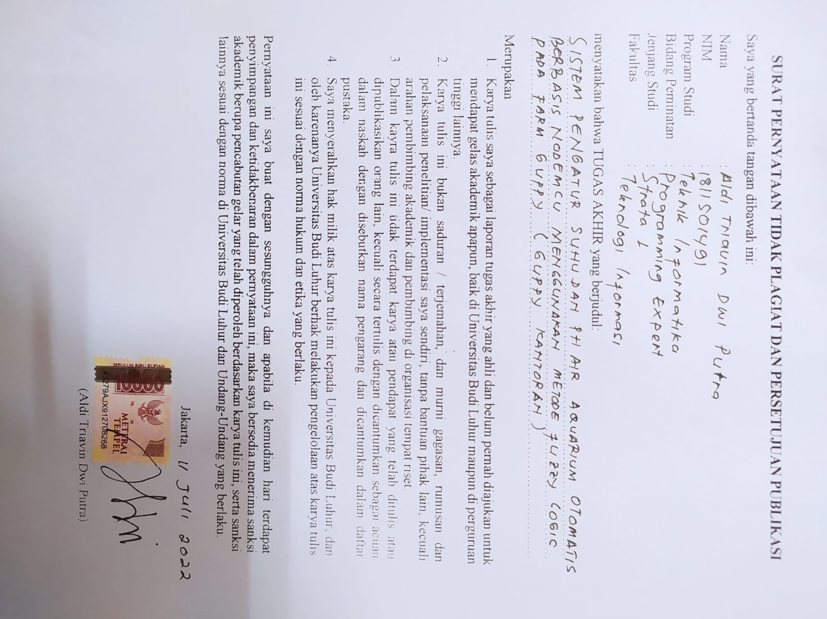PERNYATAAN TIDAK PLAGIAT

KATA PENGANTAR

Puji syukur atas ke hadirat Allah SWT saya panjatkan atas segala rahmat dan hidayah-Nya, sehingga saya dapat menyelesaikan tugas akhir ini yang berjudul sistem pengatur suhu dan pH air *aquarium* otomatis berbasis NodeMCU menggunakan metode *fuzzy logic* pada *farm Guppy* (*Guppy* Kantoran) dengan baik. Adapun diajukannya tugas akhir ini untuk memenuhi salah satu syarat guna memperoleh gelar Sarjana Komputer (S.Kom.).

Dalam proses penyelesaian tugas akhir ini saya ingin menyampaikan terima kasih sebanyak-banyaknya dari berbagai pihak yang telah memberikan dukungan dan bantuannya, terutama kepada:

1. Allah SWT, Tuhan semesta alam, yang selalu memberikan rahmat, nikmat hidayah-Nya sehingga saya dapat menyelesaikan penyusunan tugas akhir ini dengan baik.
2. Kedua orang tua serta keluarga yang telah mendoakan dan turut membantu memberikan dukungan baik material maupun moral dalam masa perkuliahan.
3. Bapak Dr. Ir. Wendi Usino, M.M., M.Sc. selaku Rektor Universitas Budi Luhur.
4. Bapak Dr. Ir. Deni Mahdiana, S.Kom., M.M., M.Kom., selaku Dekan Fakultas Teknologi Informasi Universitas Budi Luhur.
5. Bapak Dr. Indra, S.Kom., M.T.I., selaku Kaprodi Teknik Informatika Fakultas Teknologi Informasi, Universitas Budi Luhur.
6. Bapak Dr. Ir. Mardi Hardjianto, M.Kom., selaku Dosen Pembimbing yang telah membantu saya serta memberikan saran-saran dalam penulisan tugas akhir ini.
7. Seluruh dosen Universitas Budi Luhur yang telah memberikan ilmu bermanfaat bagi saya.
8. Keluarga Besar Himpunan Mahasiswa Teknik Informatika, yang telah membantu memberi masukan dan ide dalam penulisan tugas akhir ini.
9. Teman-teman yang telah memberikan dukungan dan do’a, Devi Angraini, Farhannullah, Helmy, Wahid dan Fikri.
10. Semua pihak yang terkait, baik secara langsung maupun tidak langsung dalam penulisan tugas akhir ini dari tahap awal sampai tahap akhir.

Pada akhirnya penulis menyadari bahwa dalam penulisan tugas akhir ini belum sepenuhnya sempurna. Oleh karena itu, kritik serta saran yang membangun dari berbagai pihak sangat diharapkan demi perbaikan yang mengarah pada kesempurnaan tugas akhir ini. Semoga tugas akhir ini berguna bagi pembaca sekalian, khususnya bagi Mahasiswa Universitas Budi Luhur.

Jakarta, 13 Juli 2022

Penulis

DAFTAR TABEL

Halaman

Tabel 2.1 Spesifikasi NodeMCU ESP8266 6

Tabel 2.2 Spesifikasi Sensor DS18B20 8

Tabel 2.3 Spesifikasi Sensor pH 4502C 9

Tabel 2.4 Tabel Literatur 20

Tabel 3.1 Daftar Alat 24

Tabel 4.1 Tabel Anggota Himpunan *Fuzzy* pada Alat 44

Tabel 4.2 Data Sensor Pada Database 58

Tabel 4.3 Hasil Pengujian pada Suhu Tinggi 59

Tabel 4.4 Hasil Pengujian pada Suhu Rendah 60

Tabel 4.5 Hasil Pengujian Alat Terhadap pH 61

DAFTAR GAMBAR

Halaman

Gambar 2.1 Bagian Utama sebuah Mikroprosesor 4

Gambar 2.2 Mikroprosesor Intel 4004 5

Gambar 2.3 NodeMCU ESP8266 6

Gambar 2.4 *Layout* Pin NodeMCU 7

Gambar 2.5 Sensor DS18B20 8

Gambar 2.6 Sensor pH 4502C 9

Gambar 2.7 Termoelektrik Peltier 10

Gambar 2.8 *Water block* 10

Gambar 2.9 *Water block* CPU Dengan Bagian Atas Akrilik 11

Gambar 2.10 Pompa Motor DC 12

Gambar 2.11 Struktur Rangkaian *Relay* 12

Gambar 2.12 Modul *Relay* 2 channel 13

Gambar 2.13 Termoelektrik dengan *Heatsink* dan Kipas 14

Gambar 2.14 Power Supply 14

Gambar 2.15 Kabel Jumper 15

Gambar 2.16 Contoh Grafik Logika *Fuzzy* 16

Gambar 2.17 Contoh Grafik Logika Tegas 16

Gambar 2.18 Contoh Himpunan Bahasa pada Suhu 17

Gambar 3.1 Arsitektur Rancangan Alat 25

Gambar 3.2 Pin Out pada Sensor pH 27

Gambar 3.3 Kabel Yang Terhubung pada Port dan Body Sensor pH 28

Gambar 3.4 Rangkaian Sensor pH dan NodeMCU. 28

Gambar 3.5 Resistor Output Tegangan pada Sensor 29

Gambar 3.6 Rangkaian Sensor DS18B20 pada NodeMCU 30

Gambar 3.7 Rangkaian Relay Pada NodeMCU 31

Gambar 3.8 Rangkaian Power Supply 12V pada Relay dan Perangkat Output 32

Gambar 3.9 Himpunan Fuzzy pada Keanggotaan Suhu 34

Gambar 3.10 Himpunan Fuzzy pada Keanggotaan pH 35

Gambar 3.11 Rancangan Menu 35

Gambar 3.12 Rancangan Layar Monitoring 36

Gambar 3. 13 Rancangan Layar Histori Data 36

Gambar 4.1 Pemasangan NodeMCU dengan adaptop DC 5V 39

Gambar 4.2 Pemasangan NodeMCU dengan port USB 40

Gambar 4.3 Halaman Serial Monitoring 40

Gambar 4.4 Pemasangan *Power Supply* DC 12V pada Relay 41

Gambar 4.5 Arduino IDE 42

Gambar 4.6 Deployment Diagram Alat 43

Gambar 4.7 Contoh Anggota Himpunan *Fuzzy* 43

Gambar 4.8 Flowchart Halaman Menu 47

Gambar 4.9 Flowchart Halaman Monitoring 48

Gambar 4.10 Flowchart Halaman Histori 49

Gambar 4.11 Tampilan Alat Pengujian 52

Gambar 4.12 Pengamatan Suhu *Aquarium* pada Siang Hari 53

Gambar 4.13 Pengamatan Suhu *Aquarium* pada Malam Hari 54

Gambar 4.14 Pengamatan pH pada *Aquarium* 55

Gambar 4.15 Pengamatan pH pada Sampel Air Hujan 56

Gambar 4.16 Pengamatan pH pada Sampel Air Tanah 57

Gambar 4.17 Data Terbaru pada Database 58

Gambar 4.18 Tampilan Data pada Halaman Monitoring 58

Gambar 4.19 Data pada Halaman Histori 59

Gambar 4.20 Tampilan Halaman Menu 61

Gambar 4.21 Tampilan Halaman Monitoring 62

Gambar 4.22 Tampilan Halaman Histori 62

DAFTAR SIMBOL

**Simbol Flowchart**

|  |  |
| --- | --- |
|  | ***State***  Menggambarkan kegiatan awal/akhir suatu proses. |
|  | ***Input* / *Output***  Menggambarkan suatu kegiatan masukan atau keluaran. |
|  | ***Decision***  Menggambarkan suatu keputusan atau tindakan yang harus diambil dalam kondisi tertentu. |
|  | ***Connector***  Digunakan untuk menghubungkan satu proses keproses berikutnya. |
|  | ***Off-Page Connector***  Digunakan sebagai penghubung antara satu proses dengan proses lainnya antar halaman. |

**Simbol Deployment Diagram**

|  |  |
| --- | --- |
|  | **Node**  Menggambarkan perangkat keras atau perangkat lunak yang tidak dibuat sendiri. |
|  | **Komponen**  Menggambarkan komponen yang akan digunakan pada sebuah node |
|  | ***Depedency***  Menggambarkan ketergantungan antar node |

DAFTAR ALGORITMA

Halaman

Algoritme 4.1 Algoritme Halaman Menu 50

Algoritme 4.2 Algoritme Halaman Monitoring 50

Algoritme 4.3 Algoritme Halaman Histori 50

Algoritme 4.4 Algoritme *Fuzzy* Logic pada Mikrokontroler 51

DAFTAR ISI

Halaman

PERSETUJUAN TUGAS AKHIR iii

ABSTRAK iv

PERNYATAAN TIDAK PLAGIAT v

KATA PENGANTAR vi

DAFTAR TABEL vii

DAFTAR GAMBAR viii

DAFTAR SIMBOL x

DAFTAR ALGORITMA xi

DAFTAR ISI xii

BAB I PENDAHULUAN 1

1.1 Latar Belakang 1

1.2 Perumusan Masalah 2

1.3 Tujuan dan Manfaat Penulisan 2

1.3.1 Tujuan Penulisan 2

1.3.2 Manfaat Penulisan 2

1.4 Batasan Masalah 2

1.5 Sistem Penulisan 3

BAB II LANDASAN TEORI 4

2.1 Mikrokontroler 4

2.2 NodeMCU ESP8266 5

2.3 Sensor 7

2.3.1 Sensor Suhu DS18B20 7

2.3.2 Sensor PH 4502C 8

2.4 TermoelektrikPeltier 9

2.5 *Water block* 10

2.6 Pompa Motor DC 11

2.7 Relay 12

2.8 Computer Fan 13

2.9 Power Supply 14

2.10 Kabel *Jumper* 15

2.11 *Fuzzy* Logic 15

2.11.1 Perbedaan Logika *Fuzzy* dan Logika Tegas 16

2.11.2 Himpunan *Fuzzy* 16

2.12 Studi Literatur 17

BAB III METODOLOGI PENELITIAN 23

3.1 Data Penelitian 23

3.2 Metode Pembanding 23

3.3 Penerapan Metode 23

3.3.1 Observasi 23

3.3.2 Wawancara 24

3.3.3 Studi Literatur 24

3.4 Rancangan Pengujian 24

3.4.1 Prinsip Kerja Alat 24

3.4.2 Rancangan Alat 26

3.4.3 Cara Kerja Alat 32

3.4.4 Metode *Fuzzy* pada Rancangan Alat 32

3.5 Rancangan Menu 35

3.6 Rancangan Layar 35

BAB IV HASIL DAN PEMBAHASAN 37

4.1 Lingkungan Percobaan 37

4.1.1 Perangkat Keras (*Hardware*) 37

4.1.2 Perangkat Lunak (*Software*) 37

4.1.3 Persiapan Implementasi Alat 37

4.2 Implementasi Metode 43

4.3 Flowchart 46

4.3.1 Flowchart Halaman Menu 46

4.3.2 Flowchart Halaman Monitoring 47

4.3.3 Flowchart Halaman Histori 48

4.4 Penerapan Algoritme 49

4.4.1 Algoritme Halaman Menu 50

4.4.2 Algoritme Halaman Monitoring 50

4.4.3 Algoritm Halaman Histori 50

4.4.4 Algoritme *Fuzzy* *Logic* pada Mikrokontroler 51

4.5 Pengujian 52

4.5.1. Tampilan Alat pengujian 52

4.5.2. Pengujian Alat *Output* 52

4.5.3. Pengujian *Web Monitoring* 57

4.5.4. Hasil Pengujian 59

4.6 Tampilan Layar 61

4.6.1. Tampilan Layar Halaman Menu Utama 61

4.6.2. Tampilan Layar Halaman Monitoring 61

4.6.3. Tampilan Layar Halaman Histori 62

BAB V PENUTUP 63

5.1 Kesimpulan 63

5.2 Saran 63

DAFTAR PUSTAKA 64

LAMPIRAN

BAB I   
PENDAHULUAN

1. Latar Belakang

Ikan *Guppy* merupakan salah satu jenis ikan air tawar berukuran kecil yang banyak ditemukan di daerah tropis. Ikan *Guppy* merupakan salah satu jenis ikan yang mudah beradaptasi terhadap perubahan lingkungan dan memiliki toleransi tinggi terhadap suhu, salinitas, bahkan perairan tercemar sekalipun. Ikan *Guppy* jantan memiliki bentuk sirip dan pola warna yang lebih menonjol dari ikan betina. Warna dan pola pada tubuh ikan jantan membuat ikan *Guppy* jantan lebih banyak digemari para penghoby ikan hias(Chairunnisa R.A, Windarti and Efizon, 2020).

Salah satu faktor penting keberhasilan pada budidaya ikan *Guppy* adalah kualitas air dan juga suhu air pada *aquarium* ikan *Guppy*. Ikan *Guppy* merupakan ikan yang cukup tahan terhadap salinasi yang tinggi dan PH air yang terlalu tinggi atau terlalu rendah. Pada penelitian lain yang bertujuan mengukur pertumbuhan ikan *Guppy* pada suhu air tertentu, menghasilkan kesimpulan bahwa suhu paling efektif untuk pemeliharaan ikan ada di rentang 28-30oC(Ruchin, 2020). Penelitian lain juga menjelaskan tentang pengaruh pH dan suhu air terhadap rasio kelahiran ikan *Guppy*, dari hasil penelitian tersebut ikan yang bereproduksi pada suhu yang cukup tinggi (32oC) dan pH antara 6-7 lebih besar rasio kelahiran ikan jantan(Kalarani, 2017).

Ikan *Guppy* merupakan ikan yang banyak dibudidayakan karena harga jual yang cukup tinggi dikalangan para penghobi. Harga jual ikan *Guppy* bervariatif tergantung pada ukuran tubuh, bentuk ekor, warna, dan pola ikan tersebut. Umumnya para pembudidaya lebih banyak menjual ikan *Guppy* jantan ketimbang betina karena warna dan corak yang lebih menonjol pada ikan jantan lebih disukai masyarakat (Chairunnisa R.A, Windarti and Efizon, 2020).

Pembudidaya ikan *Guppy* umumnya kurang memperhatikan suhu dan pH air pada *aquarium* mereka. Hal ini dapat membuat resiko kematian ikan meningkat serta pertumbuhan menjadi kurang maksimal (Rahman *et al.*, 2020). Pembudidaya ikan *Guppy* pada umumnya menggunakan dua alat berbeda untuk mengatur suhu air pada *aquarium* yaitu *heater* dan *chiller*. Bagi para pembudidaya yang baru memulai bisnis budidaya ikan *Guppy* sering kali mengabaikan dua alat tersebut dikarnakan harga alat yang cukup mahal dan penggunaan listrik yang digunakan cukup besar. Mengingat alat tersebut harus terus menyala 24 jam untuk mengatur suhu air berada pada kondisi ideal. Pembudidaya juga biasanya masih harus mengukur dan mengatur pH air secara manual.

Berdasarkan penelitian yang dilakukan para ahli sebelumnya sudah membuktikan bahwa pH dan suhu air dapat mempengaruhi pertumbuhan ikan *Guppy*. Bahkan pada pH dan suhu yang tepat dapat meningkatkan rasio kelahiran ikan jantan yang dapat meningkatkan penjualan bagi para pembudidaya. Dengan adanya data dari penelitian para ahli sebelumnya para pembudidaya dapat meningkatkan kualitas serta meningkatkan produksi ikan *Guppy* jantan yang bisa menghasilkan nilai jual lebih.

Berdasarkan data yang sudah ada dari penelitian para ahli sebelumnya para pembudidaya dapat meningkatkan kualitas dari ikan *Guppy* yang dihasilkan. Pembudidaya harus lebih bisa mengendalikan suhu serta pH air pada *aquarium* ikan agar kualitas yang dihasilkan dapat maksimal. Pembudidaya juga harus bisa melakukan pengendalian suhu dan pH air secara otomatis agar dapat menghemat waktu dan tenaga para pembudidaya namun tidak mengurangi kualitas yang dihasilkan.

1. Perumusan Masalah

Berdasarkan latar belakang terdapat permasalahan yang dihadapi para pembudidaya. Umumnya pembudidaya ikan *Guppy* mengendalikan serta memonitoring suhu dan pH secara manual.

1. Bagaimana cara agar dapat memonitor suhu dan pH air pada *aquarium* ikan *Guppy* secara otomatis?
2. Bagaimana cara agar dapat mengendalikan suhu dan pH air pada *aquarium* ikan *Guppy* secara otomatis?
3. Tujuan dan Manfaat Penulisan
4. Tujuan Penulisan

Dengan adanya pokok permasalahan tersebut, maka dibuat tujuan yaitu sebagai berikut:

1. Dengan membuat sistem yang dapat memonitoring suhu dan pH air pada *aquarium* ikan *Guppy*
2. Dengan membuat sistem yang dapat mengendalikan suhu dan pH air pada *aquarium* ikan *Guppy*
3. Manfaat Penulisan

Adapun manfaat dari penelitian ini, diharapkan agar para pembudidaya ikan *Guppy* lebih paham pentingnya pengaruh suhu dan pH air terhadap resiko kematian ikan.

1. Batasan Masalah

Adapun batasan masalah dalam penelitian ini, agar tidak menyimpang dari judul antara lain yaitu.

1. Memanfaatkan suatu alat agar dapat mengatur suhu dan pH air *aquarium*
2. Hanya untuk mengikuti suhu dan pH ideal ikan *Guppy*
3. Menggunakan metode *fuzzy logic* pada alat yang akan dibuat.
4. Menggunakan satu sensor suhu DS18B20
5. Menggunakan satu sensor pH 4502C
6. Menggunakan satu *Termoelektrik cooling*
7. Menggunakan mikrokontroller NodeMCU ESP8266
8. Menstabilka pH dengan cara membuang dan memasukan air baru pada *aquarium*
9. Menggunakan pompa untuk mamasukan dan membuang air kedalam media *aquarium*
10. Menggunakan relay empat *channel* dan satu *channel*
11. Menggunakan dua sumber daya untuk perlengkapan yaitu 12V dan 5V
12. Halaman monitoring hanya dapat menampilkan data terbaru pada database
13. Halaman histori hanya menampilkan 10 data terbaru pada database
14. Halaman monitoring berjalan pada jaringan lokal
15. NodeMCU terhubung dengan jaringan dan server statis
16. Sistem Penulisan

Sistematika penulisan dalam penelitian ini terdiri dari 5 bab, untuk mempermudah penulisan. Dengan sistematika sebagai berikut :

**BAB I PENDAHULUHAN**

Dalam bab ini menjeaskan tentang latar belakang, masalah, tujuan dan manfaat penulisan, batasan masalah dan sistematika penulisan.

**BAB II LANDASAN TEORI**

Dalam bab ini berisi tentang beberapa teori yang digunakan sesuai topik penelitian serta definisi tentang alat yang digunakan dan aplikasi yang digunakan serta bahasa pemrograman yang digunakan untuk mengembangkan alat ini.

**BAB III METODOLOGI PENELITIAN**

Dalam bab ini menjelaskan terkait permasalahan, pemecahan masalah, kebutuhan peralatan yang dibahas dalam penulisan, meliputi perancangan alat, perancangan basis data, perancangan program, *flowchart* dan pembahasan algoritme.

**BAB IV HASIL DAN PEMBAHASAN**

Dalam bab ini menjelaskan tentang pembahasan implementasi program, spesifikasi perangkat keras dan lunak yang digunakan, uji coba program dengan menjalankan dan menguji perangkat dan mengevaluasi kelebihan dan kekurangan perangkat.

**BAB V PENUTUP**

Berisi mengenai kesimpulan yang didapat dari Analisis bab-bab sebelumnya serta saran yang dapat berguna untuk kelanjutan pengembangan sistem.

BAB II  
LANDASAN TEORI

1. Mikrokontroler

Mikrokontroler adalah sebuah rangkaian elektronik yang memiliki mikroprosesor, memori dan perlengkapan *input-output*. Mikrokontroler memiliki ukuran yang relatif kecil dibandingkan dengan komputer konvensional. Ukuran yang kecil menjadi alternatif dalam menerapkan rancangan sistem berukuran tidak terlalu besar.

Mikrokontroler bekerja mengikuti program yang ditanamkan kedalam mikrokontroler. Program pada mikrokontroler dapat dibuat berdasarkan suatu rancangan sistem yang diinginkan menggunakan bahasa pemprograman tertentu. Program yang dibuat pada mikrokontroler umumnya berkaitan dengan pembacaan data yang berasal dari luar. Mikrokontroler dapat diprogram untuk pengontrolan peralatan diluarnya berdasarkan parameter yang sudah ditetapkan. Program pada mikrokontroler adalah instruksi-instruksi yang dibuat menggunakan bahasa pemprograman tertentu.

Mikrokontroler pada umumnya dirancang untuk dapat melakukan perintah perhitungan dan operasi logika melalui perangkat lunak yang ditanamkan kedalamnya. Mikrokontroler memiliki mikroprosesor sebagai bagian utama memproses perintah perhitungan dan oprasi logika yang ada didalamnya. Mikroprosesor sendiri memiliki bagian-bagian utama seperti *Register*, Unit Pengontrol (*Control Unit*), dan ALU (*Arithmetic Logic Unit*). Penggabaran bagian dari sebuah mikroposessor seperti pada Gambar 2.1.

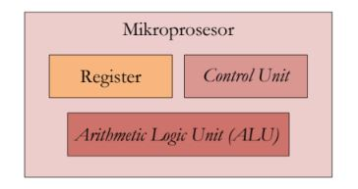

**Gambar 2.1 Bagian Utama sebuah Mikroprosesor**

Mikroprosesor sebagai salah satu komponen utama pada mikrokontroler memiliki pengaruh cukup besar pada perkembangan mikroprosesor. Mikroprosesor pertama dibuat oleh Intel *Corporation* pada tahun 1971 dengan nama intel 4004 seperti pada Gambar 2.2. Intel 4004 merupakan mikroprosesor 4 bit dengan kumpulan instruksi sebanyak 45.

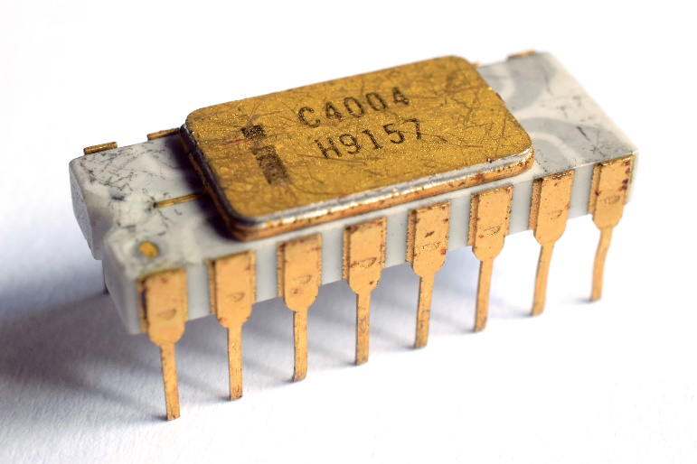

**Gambar 2.2 Mikroprosesor Intel 4004**

Mikrokontroler sering kali digunakan pada suatu sistem kecil yang tidak membutuhkan biaya besar dan perhitungan yang terlalu kompleks. Implementasi mikrokontroler kerap ditemua pada perangat sehari-hari seperti pada *keyboard*, *CD player, remote control* dan robot.

1. NodeMCU ESP8266

NodeMCU ESP8266 merupakan rangkaian elektronika berbasis chip ESP8266. NodeMCU ESP8266 memiliki kemampuan menjalankan fungsi layaknya mikrokontroler dengan kemampuan terhubung dengan *internet* tanpa perlu tambahan module pada rangkaian. NodeMCU memiliki sejumlah pin I/O yang dapat digunakan untuk membaca nilai *input* maupun beri sinyal pada *output*. NodeMCU dapar digunakan sebagai alat *monitoring* ataupun *controlling* pada sebuah proyek yang memerlukan mikrokontroler dan menggunakan sambungan *internet* (wifi). Layaknya sebuah mikrokontroler, NodeMCU ESP8266 juga dapat diprogram menggunakan bantuan sebuah *tools* seperti *Visual Studio Code dan Arduino IDE*. Program yang sudah dibuat harus diunggah pada NodeMCU dengan cara menghubungkan NodeMCU dengan komputer menggunakan kabel data *micro* USB(Dewi, Rohmah and Zahara, 2019).

Istilah NodeMCU mengarah pada sebuah firmware yang digunakan, bukan pada perangkat keras atau *board* itu sendiri. Board yang digunakan sendiri memiliki nama *development kit*. NodeMCU yang saat ini banyak dipasaran antara lain: Amica dan Lolin/WeMos dan DOIT dengan beberapa versi yaitu V1,V2, dan V3.(Satriadi, Wahyudi and Christiyono, 2019). Contoh dari NodeMCU ESP8266 V3 seperti pada Gambar 2.3.

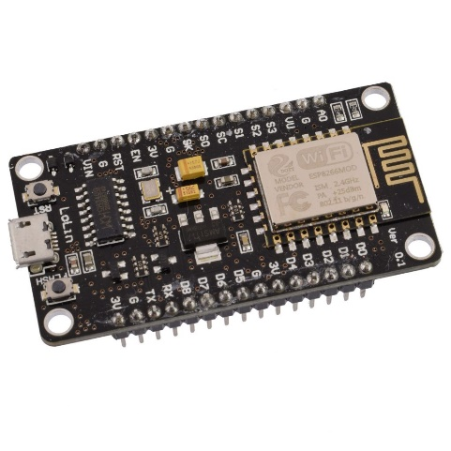

**Gambar 2.3 NodeMCU ESP8266**

Berdasarkan *datasheet development kit* NodeMCU ESP8266 memiliki spesifikasi seperti pada Tabel 2.1. Board NodeMCU memiliki 30 *pinout* dan 1 *port micro* USB. Fungsi dan *layout* dari setiap *pin* pada *board* NodeMCU ESP8266 dapat dilihat pada Gambar 2.4

**Tabel 2.1 Spesifikasi NodeMCU ESP8266**

|  |  |
| --- | --- |
| Voltase | 3.3v |
| Arus Maksimum | 10uA sampai 170mA |
| Kapasitas Memory | 16MB max |
| Jenis Processor | Tensilica L106 32-bit |
| Kecepatan Processor | 80 sampai 160MHz |
| RAM | 32K + 80K |
| Port GPIO | 17 pin |
| Pin Analog ke Digital | 1 pin |

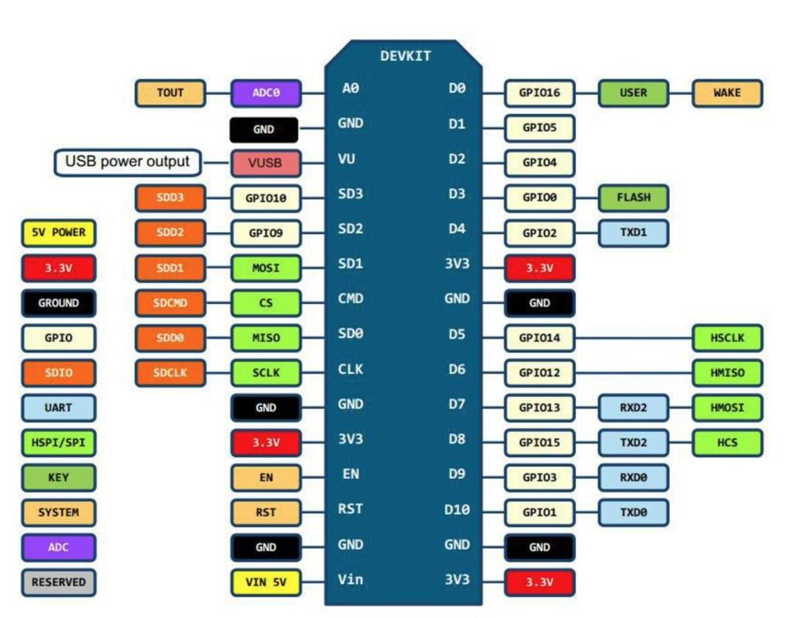

**Gambar 2.4 *Layout* Pin NodeMCU**

1. Sensor

Sensor merupakan sebuah alat elektronik yang dapat digunakan untuk mengukur sesuatu. Sensor merupakan alat yang digunakan untuk mengubah energi panas, magnetis, cahaya, kimia, dan mekanik menjadi tegangan listrik tertentu sehingga dapat dipahami oleh mikrokontroler.

1. Sensor Suhu DS18B20

Sensor DS18B20 adalah alat yang dapat membaca panas atau suhu menjadi tegangan yang dapat dibaca oleh pin digital. Sensor DS18B20 menggunakan *one wire interface* sehingga tidak memerlukan banyak kabel pada penggunaannya. Sensor DS18B20 bekerja dengan cara merubah nilai panas yang ditangkap menjadi tegangan listrik. Sensor DS18B20 dapat digunakan secara *parallel* dengan satu *input*. Ini memungkinkan kita untuk memasang lebih dari satu sensor namun hanya menggunakan satu pin *input* pada mikrokontroler(Imam and Apriaskar, 2019). Contoh dari sensor DS18B20 yang sering digunakan seperti Gambar 2.5.

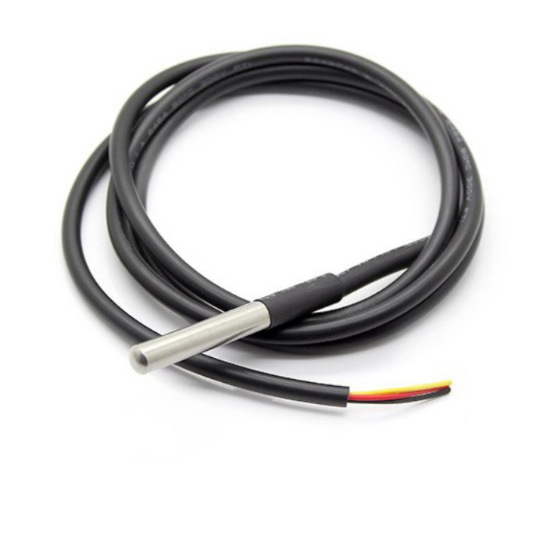

**Gambar 2.5 Sensor DS18B20**

Sensor DS18B20 memiliki spesifikasi seperti pada Tabel 2.2. Sensor DS18B20 memiliki rentang pembacaan suhu mulai -55oC sampai 125oC dengan akurasi ± 0,5oC. Sensor DS18B20 bekerja dengan tegangan listrik minimal 3,0V dan maksimal 5,5V.

**Tabel 2.2 Spesifikasi Sensor DS18B20**

|  |  |  |  |
| --- | --- | --- | --- |
| *Supply Voltace* | | *Temperature Range* | Akurasi |
| *Min* | *Max* |
| 3,0V | 5,5V | -55oC sampai 125oC | ±0,5oC |

1. Sensor PH 4502C

Tingkat keasaman atau kebasaan pada suatu larutan dapat dinyatakan dengan derajat keasaman atau pH. Keasaman merupakan konsentrasi ion hidrogen pada suatu larutan. Sensor pH 4502C akan membaca nilai ion pada larutan dan mengubahnya menjadi besaran listrik (Kusumaraga *et al.*, 2021). Nilai pH pada suatu larutan berada pada nilai 0 hingga 14. Suatu cairan dinyatakan memiliki sifat netral jika bernilai 6,0 sampai 8,0. Sensor pH merupakan alat berupa electroda gelas yang terdiri dari gelembung yang sensitif terhadap pH. Salah satu contoh dari sensor pH 4502C dapat dilihat pada Gambar 2.6

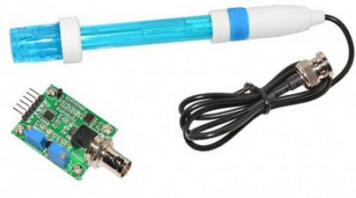

**Gambar 2.6 Sensor pH 4502C**

Sensor pH 4502C memiliki spesifikasi seperti pada Tabel 2.3. Sensor pH 4502C bekerja dengan tegangan 5V dan memiliki rentang pembacaan antara 0 – 14. Sensor pH 4502C memberikan nilai output analog pada mikrokontroler.

**Tabel 2.3 Spesifikasi Sensor pH 4502C**

|  |  |  |  |  |
| --- | --- | --- | --- | --- |
| *Supply voltace* | pH *Range* | *Power* | Waktu respon | Output |
| 5V | 0 – 14 | 0,5 W | 5 detik | Pin Analog |

1. TermoelektrikPeltier

Termoelektrik peltier merupakan perangkat termodinamika yang digunakan untuk mengubah energi yang di hasilkan dari sekelompok termokopel yang dihubungkan secara seri. Termoelektrik peltier terbuat dari dua semikonduktor berbeda yang dapat memberikan efek pendinginan pada sau sisi dan memanaskan pada sisi yang berlawanan ketika diberikan tegangan listrik (Afshari and Afshari, 2020).

Termoelektrik peltier juga dapat digunakan untuk menghasilkan energi listrik (Sasmita *et al.*, 2019). Perbedaan temperatur antar dua material akan menghasilkan arus listrik, prinsip ini dikenal sebagai “*Seebeck effect*”. Dengan adanya perbedaan suhu pada sisi termoelektrik maka akan menghasilkan arus listris seperti pada prinsip *Seebeck effect*. Sebaliknya, jika termoelektrik diberi alus listrik maka akan menghasilkan perbedaan suhu pada kedua sisinya. Contoh dari thermoelectrik peltier yang sering digunakan umumnya seperti pada Gambar 2.7.

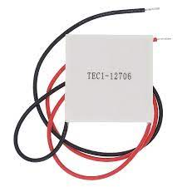

**Gambar 2.7 Termoelektrik Peltier**

1. *Water block*

*Water block* adalah suatu komponen yang sering dipakai untuk mendinginkan komponen elektronik dengan cara mengalirkan air kedalam *water block* untuk menghantarkan panas dari komponen tersebut. *Water block* pada umumnya terbuat dari material yang mudah menghantarkan panas seperti tembaga dan juga alumunium seperti pada Gambar 2.8.

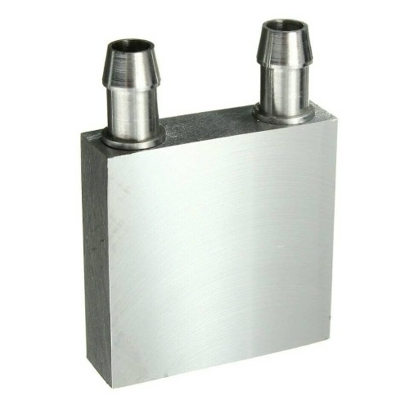

**Gambar 2.8 *Water block***

Penggunaan *water block* umum ditemui pada setiap water cooling system pada komputer. Pada sistem *water cooling system*, *water block* menjadi bagian yang bersentuhan dengan komponen yang ingin didinginkan. *Water cooling system* sering digunakan untuk mendinginkan komponen komputer seperti prosesor dan kartu grafis. *Water block* yang digunakan pada *Water cooling system* komputer ada yang terbuat dari akrilik untuk bagian atas dan metal dibagian bawah seperti pada Gambar 2.9.

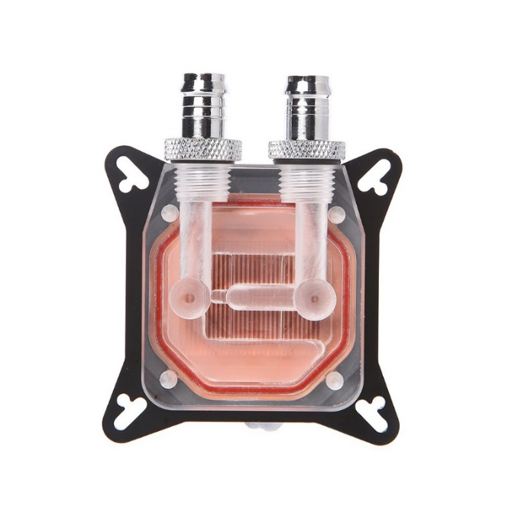

**Gambar 2.9 *Water block* CPU Dengan Bagian Atas Akrilik**

1. Pompa Motor DC

Pompa motor dc bekerja dengan mengalirkan tegangan searah yang diberikan pada kumparan akan dirubah menjadi energi gerak. Motor dc umumnya memiliki tiga bagian utama yaitu dinamo, kutub medan dan komutator. Kutub medan pada motor dc berukuran kecil seperti pada Gambar 2.10 umumnya terdapat dua yaitu kutub selatan dan utara. Dinamo memiliki bentuk silinder yang terhubung ke as penggerak untuk menggerakan beban. Komutator berfungsi untuk menyalurkan arus listrik antara dinamo dan sumber daya (Andreas *et al.*, 2020).

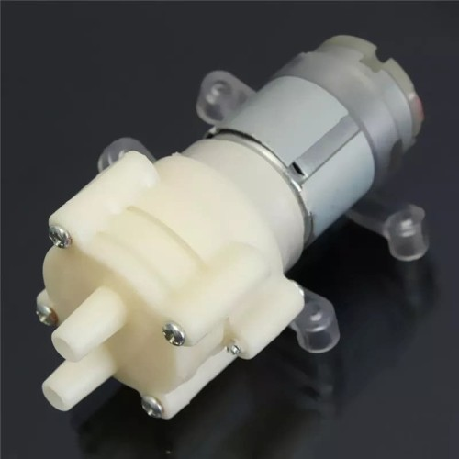

**Gambar 2.10 Pompa Motor DC**

1. Relay

Relay adalah salah satu perangkat elektronika yang biasa digunakan untuk menggabungkan atau memisahkan arus listrik besar dengan memanfaatkan arus listrik kecil. Struktur relay secara umum merupakan saklar seperti pada Gambar 2.11 yang berkerja dengan memanfaatkan prinsip electromagnet dimana ketika ada arus yang lemah diberikan kepada *coil* akan merubah inti besi menjadi magnet. Inti besi tersebut kemudian akan menarik jangkar besi dan menghubungkan kontak saklar sehingga mengaliskan arus listrik.

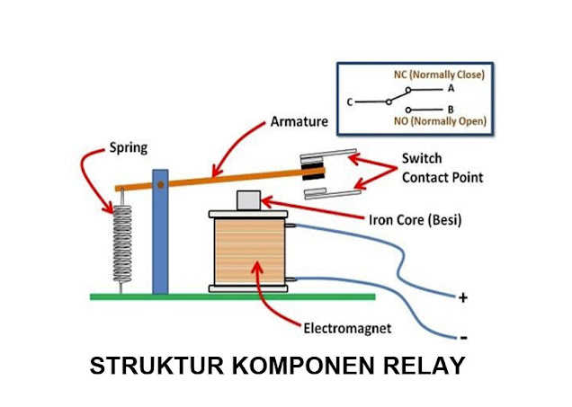

**Gambar 2.11 Struktur Rangkaian *Relay***

Penggunan relay dalam suatu proyek yang menggunakan mikrokontroler pada umumnya berupa sebuah modul rangkaian elektronik. Modul relay yang umumnya digunakan seperti pada Gambar 2.12 dimana modul memiliki 3 pin yaitu VSS, GRN dan IN. Pin pada modul relay nantinya akan terhubung dengan mikrokontroler dimana VCC terhubung dengan tegangan pin 5v dan GRN terhubung dengan pin GRN dan IN akan terhubung pada pin output pada mikrokontroler.

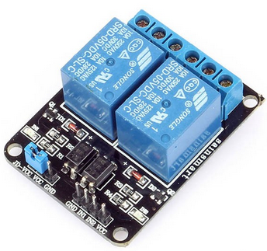

**Gambar 2.12 Modul *Relay* 2 channel**

1. Computer Fan

*Computer fan* atau sering juga disebut sebagai *cooling fan* digunakan pada komputer yang umumnya diletakan pada bagian *casing* komputer. *Computer fan* berfungsi untuk mendorong udara dari luar masuk kedalam *casing* dan mendinginkan panas yang dihasilkan oleh komponen di dalam *casing*. *Cooling fan* tidak hanya dapat digunakan untuk komputer saja. *Cooling fan* juga dapat ditemui pada beberapa alat elektronik yang menghasilkan panas berlebih dari komponen yang digunakan, seperti pada Termoelektrik yang memerlukan *heatsink* dan kipas.

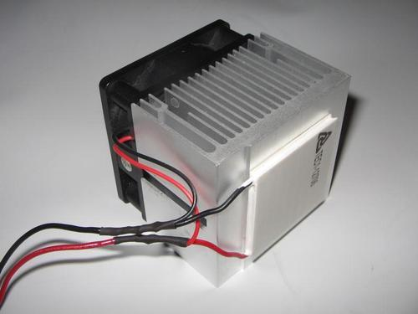

**Gambar 2.13 Termoelektrik dengan *Heatsink* dan Kipas**

1. Power Supply

*Power Supply* merupakan salah satu rangkaian elektronika yang dapat merubah arus listrik AC menjadi arus listrik DC. Secara umum rangkaian pada *power supply* terdiri dari beberapa bagian seperti dioda, transformator dan kondensator. *Power supply* juga memerlukan komponen pendukung seperti sekring (*fuse*), *Printed Circuit Board* (PCB) dan kabel agar dapat bekerja dengan baik. *Power supply* menjadi salah satu bagian penting dalam elektronik dimana *power supply* berfungsi sebagai sumber tenaga listrik untuk peralatan elektronik (Sitohang, Mamahit and Tulung, 2018) . Salah satu contoh *power supply* yang umum digunakan seperti gambar 2.14.

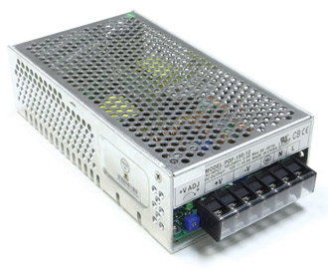

**Gambar 2.14 Power Supply**

1. Kabel *Jumper*

Kabel *Jumper* memiliki fungsi sebagai penghubung antara satu baris/kolom pada breadboard dengan baris/kolom yang lain. Kita mungkin memerlukan banyak kabel *jumper*, tergantung nanti kompleksitas dari rangkaian yang akan kita bangun dan cara kita membangun rangkaian itu diatas breadboard. Kabel *jumper* dapat dibuat dengan menggunakan kabel tembaga tunggal dengan ukuran yang kecil.(Azam, 2022)



**Gambar 2.15 Kabel Jumper**

1. *Fuzzy* Logic

Logika *Fuzzy* merupakan kebalikan dari logika pada komputer pada umumnya dimana memiliki nilai tegas yaitu 0 atau 1. *Fuzzy logic* dapat memiliki nilai 0 atau 1 dalam waktu bersamaan (Irawan and Herviana, 2019).

Dalam *Fuzzy logic* terdapat empat komponen utama yang harus ada, yaitu fuzzifikasi, *Fuzzy rule base*, inferensi dan defuzzifikasi (Diaz, Yuniati and Setyoko, 2021).

1. Fuzzifikasi merupakan sebuah langkah yang dilakukan untuk merubah nilai *input* tegas menjadi nilai *input Fuzzy*.
2. *Fuzzy rule base* merupakan aturan-aturan yang akan diterapan dalam logika *Fuzzy*.
3. Inferensi merupakan langkah untuk mensimulasikan pengambilan keputusan seperti yang dilakukan manusia berdasarkan konsep *Fuzzy*.
4. Defuzzifikasi merupakan proses merubah *Fuzzy output* menjadi *crisp output*.
5. Perbedaan Logika *Fuzzy* dan Logika Tegas

Logika *fuzzy* memiliki nilai 0 hingga 1 dan sedangkan logika tegas adalah 0 dan 1. Grafik logika fuzzy dapat dilihat pada Gambar 2.16 dan logika tegas dapat dilihat pada Gambar 2.17.

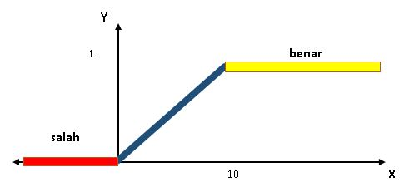

**Gambar 2.16 Contoh Grafik Logika *Fuzzy***

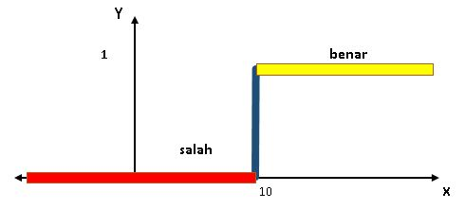

**Gambar 2.17 Contoh Grafik Logika Tegas**

Pada Gambar 2.16 nilai x kurang dari 10 dapat dikatakan benar dan dapat dikatakn salah, sedangkan pada Gambar 2.17 jika nilai x kurang dari 10 maka akan di anggap salah.

1. Himpunan *Fuzzy*

Pada logika *fuzzy* dikenal himpunan *fuzzy* (*fuzzy* set) yang merupakan pengelompokan berdasarkan variabel bahasa (*linguistik variable*) yang dinyatakan dalam fungsi keanggotaan. Fungsi keanggotaan dari seuatu himpunan *fuzzy* bernilai 0 sampai 1. Salah satu contoh dari himpunan bahasa pada suhu yaitu panas, sejuk dan panas dapat digambarkan seperti pada Gambar 2.18.

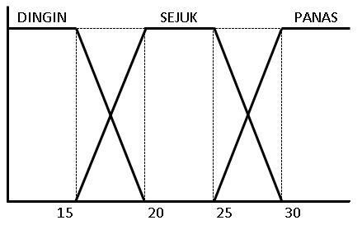

**Gambar 2.18 Contoh Himpunan Bahasa pada Suhu**

1. Studi Literatur

Dalam penelitian yang sudah dilakukan oleh (Periyadi *et al.*, 2020)Periyadi, dkk menyatakan bahwa peternakan ikan *Guppy* saat ini masih banyak dilakukan secara manual. Pemonitoran dan pengontrolan pada peternakan ikan *Guppy* sangat dibutuhkan untuk memudahkan para peternak. Pada penelitian tersebut sudah dilakukan pembuatan suatu sistem pemonitoringan dan pengontrolan air pada *farm* ikan *Guppy* dengan menggunakan indikator pH dan tingkat garam pada air sebagai penentu kualitas air untuk ikan. Pada penelitian tersebut nilai data pH yang menjadi acuan kualitas air yang bagus berada antara 6,5 sampai 7,5.

Layaknya setiap mahluk hidup ikan memiliki batas toleransi pada lingkungan hidup yang ditinggali. Pada penelitian yang dilakukan oleh Nocheski S dan Naumoski A menyatakan bahwa budidaya ikan dari jenis tertentu memerlukan kondisi tertentu yang harus dicapai. Usaha yang dilakukan oleh pembudidaya untuk memantau kondisi lingkungan hidup ikan akan lebih menghemat waktu dengan menggunakan bantuan alat (N. S and A, 2018).

Pada penelitian yang sudah dilakukan oleh (Sembiring, Rifai, Sutarno, *et al.*, 2020)Sarmayanta Sembiring dkk dapat diambil kesimpulan bahwa mengatur tingkat keasaman atau pH air memegang peranan penting dalam melakukan budibaya ikan. Perubahan kualitas air pada budidaya ikan dapat disebabkan oleh kotoran dan sisa pakan yang mengendap. Salah satu cara yang sering digunakan untuk mencegah perubahan pH air yang siknifikan adalah dengan mengganti air yang digunakan secara berkala.

Ikan *Guppy* yang merupakan salah satu ikan hias yang sering dibudidayakan memang memiliki nilai jual yang tidak murah. Menurut penelitian yang dilakukan oleh Elta E Barus, Andreas Ch.Louk dan Redi K.Pinggak Ikan hisah memiliki lingkungan hidup ideal yang berfariatif. Salah satu indikator kualitas lingkungan hidup ikan adalah suhu dan pH air, lingkungan yang cukup ideal bagi ikan hias rata-rata pada suhu 24 sampai 30oC dan pH air antara 6 sampai 7 (Barus, Pingak and Louk, 2018).

Pada penilitian yang dilakukan oleh Helmi Zainul Muttaqin, Ahmad Faisol dan Abdul Wahit telah berhasil menerapkan sistem IoT untuk melakukan pemantauan dan controling kualitas air serta pemberian pakan otomatis pada *aquarium* *Guppy*. Pada penelitian yang berikut indikator suhu air yang digunakan sebagai kondisi ideal pada *aquarium* adalah 22 sampai 27oC. Nilai pH yang digunakan sebagai indikator pada penelitian berikut berkisar antara 6,5 sampai 7,5 (Muttaqin, Faisol and Wahid, 2022).

Dalam penelitian yang sudah dilakukan oleh Rizky Widya Mahendra, Eko Setiawan dan Rizal Maulana menggunakan metode KKN dalam sistem yang dibuat untuk mengendalikan suhu dan pH air pada budidaya ikan *Guppy*. Sistem yang dibuat bertujuan untuk mengurangi resoko kematian dan resiko ikan *Guppy* terkena penyakit. Dalam penelitian berikut peneliti menggunakan cairan pH *buffer* untuk mengendalikan nilai pH (Mahendra, Setiawan and Maulana, 2022).

Menurut penelitian yang dilakukan oleh Junaedi dan Wendi Usiono salah satu faktor kematian ikan *Guppy* adalah kondisi lingkungan hidup yang tidak terawat. Untuk mengurangi resiko kematian ikan maka diperlukan suatu sistem yang dapat memantau kondisi air secara *real time*. Dengan terpantaunya kondisi air secara *real time* dapat membuat kondisi ikan lebih sehat dan akan menghasilkan ikan yang berkualitas (Junaedi and Usino, 2021).

Pada penelitian yang dilaku oleh Bima Setya Kusumarga dkk menjelaskan bahwa kondisi ideal bagi ikan *Guppy* berada pada suhu 23 sampai 27oC dengan nilai pH pada 6,5 sampai 7,5. Pada penelitian berikut peneliti menggunakan tiga sensor berbeda untuk membaca kualitas air yang digunakan pada pemeliharan ikan *Guppy*. Sensor yang digunakan pada penulisan berikut antara lain yaitu sensor DS18B20, sensor pH 4502C dan sensor TDS (*Total Dissolve Solid*) (Kusumaraga *et al.*, 2021).

Dalam penelitian yang dilakukan oleh Firman Pradana Rachman dan Handri Santoso telah berhasil membuat sistem untuk mengontrol suhu dam pemberian pakan otomatis pada *aquarium* *aquascape*. Pada *aquascape* umumnya ikan yang diletakan merupakan jenis ikan hias yang tidak agresif seperti ikan *Guppy*. Pada penelitian berikut suhu air yang digunakan sebagai indikator untuk ikan berada pada suhu 25 sampai 30oC (Rachman and Santoso, 2022).

Menurut penelitian yang dilakukan oleh Tiara Rohman Dwri Fortuna, Porman Pangaribuan dan Sony Sumaryono pada saat ini banyak orang yang memelihara ikan hias namun kurang memperhatikan pemeliharaan ikan. Sistem *smart* *aquarium* yang dibuat membuat perawatan ikan menjadi lebih efektif. Pada sistem yang telah dibuat pada penelitian tersebut data yang digunakan sebagai indikator kualitas air antara lain yaitu suhu air, tingkat pH dan tingkat kekeruhan. Pada penelitian berikut nilai suhu dan pH yang menjadi tujuan dari sistem yang dibuat ada pada suhu 20 sampai 28oC dan pH antara 6,5 sampai 7,5 (Fortuna, Pangaribuan and Sumaryo, 2019).

Pada landasan teori penulis mengunakan literatur dari berbagai sumber referensi yang terkait dengan penelitian ini seperti yang sudah dijabarkan. Studi literatur yang digunakan dalam penelitian ini berasal dari beberapa jurnal yang sudah dilakukan sebelumnya. Daftar studi literatur yang digunakan dalam penelitian ini dapat dilihat pada Tabel 2.4.

**Tabel 2.4 Tabel Literatur**

|  |  |  |  |  |  |
| --- | --- | --- | --- | --- | --- |
| No | Judul | Peneliti | Alat yang digunakan | Indikator | |
| Suhu | pH |
| 1 | Sistem Kontrol Suhu Dan Pakan Otomatis Dalam *Aquarium* Aquascape Menggunakan Nodemcu ESP8266 | (Rachman and Santoso, 2022) | - NodeMCU ESP8266  - Sensor DS18B20  - Relay  - Servo  - Power supply  - Kipas  - Lampu | 25 – 30oC | - |
| 2 | Monitoring Kualitas Air Akuarium Berbasis Internet Of Things | (Kusumaraga *et al.*, 2021) | - NodeMCU  - Sensor DS18B20  - Sensor pH 4502C  - Sensor TDS  - Relay  - Pompa  - Heater  - Kipas | 23 – 27oC | 6,5 – 7,5 |
| 3 | Perancangan Akuarium Pintar Untuk Pemeliharaan Ikan Air Tawar Dengan Algoritme Context Aware Berbasis IOT | (Fortuna, Pangaribuan and Sumaryo, 2019) | - Sensor suhu  - Sensor pH  - Sensor turbidity  - Mikrokontroler | 20 – 28oC | 6 – 7,5 |
| No | Judul | Peneliti | Alat yang digunakan | Indikator | |
| Suhu | pH |
| 4 | *Smart Fish Farm Based on IoT Aas Monitoring to Reduce The Number of Death in Guppy Fish* | (Junaedi and Usino, 2021) | - Arduino Uno  - Sensor suhu  - Sensor pH  - Sensor turbidity | 20 – 30oC | 5 – 8 |
| 5 | Sistem Pengendali Kualitas Air untuk Budidaya Ikan *Guppy* berdasarkan Suhu dan Derajat Keasaman Air menggunakan Metode KNN (K-Nearest Neighbor) | (Mahendra, Setiawan and Maulana, 2022) | - Sensor DS18B20  - Sensor SEN0161  - Relay  - Arduino  - LCD | 28 – 30oC | 6 – 8 |
| 6 | Penerapan Internet Of Things (IoT) Untuk Monitoring dan Controlling pH Air Suhu Air dan Pemberian Pakan Ikan *Guppy* Pada *Aquarium* Menggunakan Aplikasi Whatsapp | (Muttaqin, Faisol and Wahid, 2022) | - NodeMCU ESP8266  - Sensor DS18B20  - Pompa air  - Relay  - Arduino IDE  - Sensor pH  - Heater  - Mekanik pakan ikan  - Mikrokontroler | 27 – 28oC | 6,5 – 7,5 |
| 7 | *Water Monitoring IoT System For Fish Farming Ponds* | (E. N. S and A, 2018) | - Sensor DS18B20  - Relay  - RGB LED  - LCD  - Buzzer | 25oC | 6 – 8 |
| No | Judul | Peneliti | Alat yang digunakan | Indikator | |
| Suhu | pH |
| 8 | Otomatisasi Sistem Kontrol pH dan Informasi Suhu Pada Akuarium Menggunakan Arduino Uno dan Raspberry PI 3 | (Barus, Pingak and Louk, 2018) | - Sensor DS18B20  - Sensor pH E-201-C  - Raspberry pi 3  - Pompa air DC  - Solenoid Valve  - Arduino UNO  - Power supply | 28,87 – 29,55oC | 7,48 – 7,8 |
| 9 | *IoT-Based Guppy Fish Farming Monitoring and Controlling System* | (Periyadi *et al.*, 2020) | - Sensor pH  - Salinity sensor  - Arduino  - Buzzer  - Raspberry Pi  - Servo motor | 28 – 30oC | 6,5 – 7,5 |
| 10 | Perancangan Sistem Pengatur pH Air Akuarium Menggunakan Kendali Logika *Fuzzy* | (Sembiring, Rifai, Adhi, *et al.*, 2020) | - Sensor pH  - Sensor turbidity  - Sensor ultrasonik  - Pompa air DC  - LED  - LCD | - | 4,5 – 8 |

BAB III  
METODOLOGI PENELITIAN

1. Data Penelitian

Pada penelitian ini penulis menggunakan data yang diperolah dari beberapa penelitian terdahulu terkait dengan suhu dan pH yang dibutuhkan untuk membangun kondisi ideal terhadap ikan *Guppy*. Penulis juga mengumpulkan data yang diperoleh dengan cara wawancara lisan kepada pemilik *farm Guppy* kantoran. Berdasarkan wawancara yang sudah dilakukan didapati bahwa suhu yang cukup ideal bagi ikan *Guppy* berada pada 27 – 30oC dan pH yang ideal berada pada kisaran 7 – 8. Pada *farm* *Guppy* kantoran menggunakan *aquarium* berukuran 40x30x20cm sebagai media pemeliharaan ikan *Guppy*. air yang digunakan pada media memiliki ketinggian antara 23 – 26cm dengan volume air kurang lebih 20 liter pada setiap *aquarium* yang ada.

Pada penelitian yang dilakukan oleh (Kusumaraga *et al.*, 2021) telah didapati hasil bahwa suhu diantara 23 – 27oC dan nilai pH air pada skala 6,5 – 7,5 akan membuat ikan *Guppy* menjadi lebih aktif berenang. Pada suhu 26,9oC dan pH air 7 merupakan kondisi air yang ideal untuk ikan *Guppy*.

1. Metode Pembanding

Pada penelitian yang sudah dilakukan oleh (Periyadi *et al.*, 2020) telah berhasil membuat sebuah sistem yang dapat melakukan monitoring dan pengaturan pH air. Pada penelitian berikut jika terjadi perubahan nilai pH pada air, Arduino akan mengirim sinyal pada Raspberry Pi untuk kemudian dikirim pada *cloud* dan akan ditampilkan pada halaman web monitoring. Flowchart dari proses pengiriman data dari arduino kepada Raspberry Pi.

Pada penelitian tersebut pengendalian yang dilakukan masih secara manual dengan cara mengirimkan perintah kepada alat untuk menyesuaikan nilai pH. Pada penelitian tersebut memanfaatkan dua mikrokontroler yang saling berkomunikasi dan menjalankan tugasnya masing-masing. Mikrokontroler arduino digunakan untuk menerima data dari sensor dan menjalankan perintah yang dikirim oleh raspberry pi. Sedangkan mikrokontroler raspberry pi memiliki fungsi untuk mengirim data sensor ke cloud dan mengirim perintah dari halaman web monitoring.

1. Penerapan Metode

Metode pengumppulan data merupakan cara yang dilakukan dalam sebuah penelitian untuk memperoleh informasi yang dibutuhkan dalam penelitian yang dilakukan. Dalam penelitian ini ada beberap metode pengumpulan data yang sudah dilakukan penulis, antara lain:

1. Observasi

Observasi yang dilakukan dalam penelitian ini dengan cara mengumpulkan data secara langsung pada lokasi *farm* *Guppy* kantoran. Lokasi *farm* *Guppy* kantoran berada di JL. Lembang 2, RT 002/012, No.61, Sudimara Barat, Ciledug, Kota Tangerang.

1. Wawancara

Wawancara yang dilakukan dengan mengajukan beberapa pertanyaan secara lisan kepada Iyan Maulana selaku pemilik *farm* *Guppy* kantoran. Melalui metode wawancara yang dilakukan penulis mendapatkan informasi terkait peralatan yang digunakan dalam pemeliharaan yang dilakukan oleh pemilik *farm* *Guppy* kantoran secara langsung.

1. Studi Literatur

Pada penelitian ini penulis mempelajari dan melakukan review dari berbagai jurnal penelitian terdahulu serta referensi lain yang sesuai dengan permasalahan yang diamati.

1. Rancangan Pengujian

Rancangan pengujian dalam penelitian menggunakan beberapa peralatan seperti pada Tabel 3.3. Terdapat dua alat yang berfungsi sebagai *input* ke dalam mikrokontroler yaitu sensor suhu DS18B20 dan juga sensor pH 4502C. Mikrokontroler yang digunakan dalam penelitian ini yaitu NodeMCU ESP8266. NodeMCU ESP8266 sudah memiliki module wifi yang menjadi satu board dengan komponen lainnya. Dengan adanya module wifi pada NodeMCU ESP8266 peneliti dapat mengirim data yang diperoleh dari sensor ke dalam database tanpa module tambahan. *Aquarium* yang akan digunakan sebagai pengujian dalam penelitian ini berukuran 30x15x20cm dan ketinggian air yang digunakan 15cm dengan volume air ± 6,7 liter.

**Tabel 3.1 Daftar Alat**

|  |  |
| --- | --- |
| No | Nama Alat |
| 1 | NodeMCU ESP8266 |
| 2 | Shield NodeMCU ESP8266 |
| 3 | Sensor DS18B20 |
| 4 | Sensor pH 4502C |
| 5 | Power Supply 12v |
| 6 | Selang Air |
| 7 | Pompa Air DC |
| 8 | Kipas DC |
| 9 | Termoelektrik |
| 10 | *Water block* |
| 11 | Heat sink |

1. Prinsip Kerja Alat

Prinsip kerja dari alat pada penelitian ini dapat bekerja dengan jaringan internet dimana mikrokontroler NodeMCU ESP8266 nantinya akan mengirim data yang diperoleh dari sensor kedalam server atau database lokal yang sudah disiapkan. Setelah data tersimpan pada database maka pengguna dapat melihat histori data dan data suhu saat ini yang berada pada database melalui website. Ilustrasi dari prinsip kerja alat dapat dilihat pada Gambar 3.1

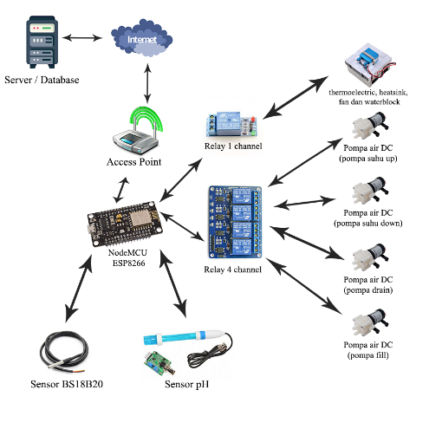

**Gambar 3.1 Arsitektur Rancangan Alat**

Cara kerja dari arsitektur rancangan sistem adalah sebagai berikut:

1. Pengguna alat menjalankan server lokal yang akan digunakan
2. Server dan NodeMCU ESP8266 terhubung dengan jaringan internet yang sama
3. NodeMCU ESP8266 akan memerintahkan Relay 1 dan 2 untuk selama beberapa detik untuk memastikan air sudah masuk kedalam *water block*.
4. NodeMCU ESP8266 akan membaca data dari masing-masing sensor
5. NodeMCU ESP8266 akan mengirim data kepada server
6. NodeMCU ESP8266 akan mengirim sinyal pada Relay 1 untuk menghidupkan pompa yang masuk kedalam *water block*
7. NodeMCU ESP8266 akan mengirim sinyal pada Relay 2 dan untuk menghidupkan pompa yang masuk kedalam *water block*
8. NodeMCU ESP8266 akan mengirim sinyal pada Relay 3 untuk menghidupkan pompa dan membuang air pada *aquarium*
9. NodeMCU ESP8266 akan mengirim sinyal pada Relay 4 untuk menghidupkan pompa dan mengisi *aquarium* dengan air yang sudah di seiapkan pada wadah lain
10. NodeMCU ESP8266 akan mengirim sinyal pada Relay 5 untuk menghidupkan Termoelektrik dan kipas yang terpasang menempel dengan *water block* dan heat sink saat Relay 1 atau 2 hidup.
11. Pengguna alat dapat melihat histori maupun kondisi suhu dan pH air saat ini melalui website.
12. Rancangan Alat

Untuk membaca nilai pH pada air yang terkandung pada *aquarium* penulis menggunakan sensor pH 4502C. Sensor pH yang digunakan akan memberikan nilai analog berupa tegangan yang akan dikonversi sehingga menghasilkan nilai pH. Pada sensor pH 4502C terdapat 6 pin yaitu pin To, Do, Po, G, G dan V+ seperti pada Gambar 3.2. Fungsi dari setiap pin pada sensor pH 4502C yaitu:

1. To : temperatur output
2. Do : 3.3v pH limit trigger
3. Po : pH output
4. G : GRN pin
5. G : GRN pin
6. V+ : 5v dc

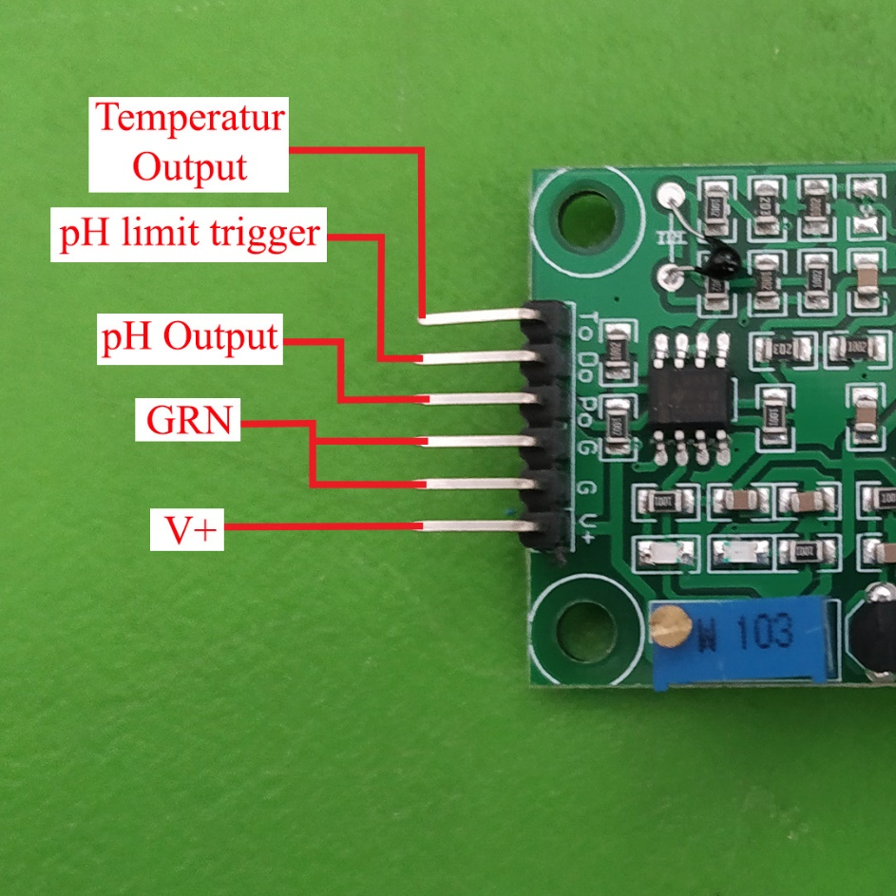

**Gambar 3.2 Pin Out pada Sensor pH**

Kondisi awal saat kita baru pertama kali menggunakan sensor pH 4502C nilai tegangan yang diberikan pada pH 7 umunnya adalah 0V. Tegangan pada pin analog yang diberikan sensor dapat menjadi minus (-) jika membaca nilai pH tertentu. Hal ini dapat menimbulkan masalah karna mikrokontroller NodeMCU ESP8266 yang digunakan tidak dapat menerima sinyal minus (-). Untuk menghindari sensor mengirim nilai minus (-) maka perlu dilakukan kalibrasi pada sensor terlebih dahulu. Kalibrasi sensor bertujuan untuk menghindari sensor memberi nilai minus saat membaca nilai pH bersifat asam. Kalibrasi pada sensor dapat dilakukan dengan cara menghubungkan bagian port electroda dengan kabel pada bagian body port dioda seperti pada Gambar 3.3.

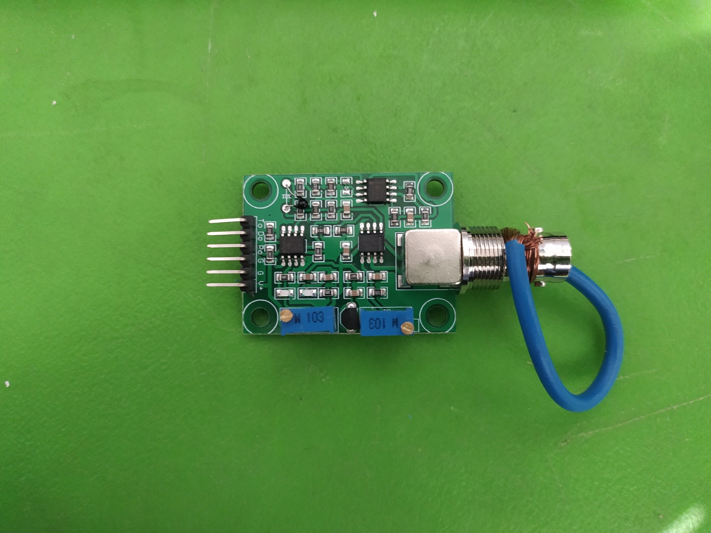

**Gambar 3.3 Kabel Yang Terhubung pada Port dan Body Sensor pH**

Hubungkan pin Po sensor pada pin A0 NodeMCU, pin G sensor pada pin GRN dan V+ pada pin vv seperti pada Gambar 3.4. Pin Po pada sensor akan memberikan nilai analog yang dibaca oleh sensor kepada mikrokontroler melalui pin A0. Pin V+ terhubung pada pin vv yang akan memberikan tegangan 5v pada sensor dan pin G akan terhubung pada pin GRN pada NodeMCU.

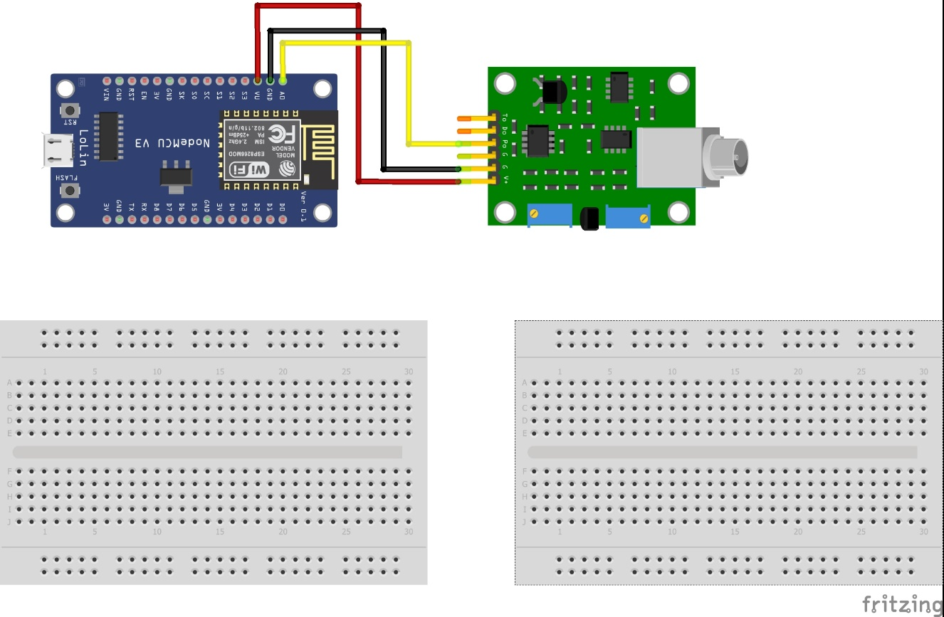

**Gambar 3.4 Rangkaian Sensor pH dan NodeMCU.**

Tahap pertama yang dilakukan sebelum melakukan kalibrasi sensor, harus dilakukan perubahan nilai analog menjadi nilai tegangan. Tahap mengubah nilai analog yang menjadi nilai tegangan akan menggunakan rumus seperti berikut.

$$nilai tegangan=nilai analog*(3,3 / 1023)$$

Keterangan :

Nilai analog : nilai yang diberikan oleh sensor

3,3 : tegangan maksimum pada pin analog NodeMCU

1023 : nilai resolusi maksimum pin analog NodeMCU

Hubungkan komputer dengan NodeMCU dan kemudian upload kode kedalam NodeMCU menggunakan Arduino IDE. Kode yang akan diupload kedalam NodeMCU merupakan penerapan rumus untuk mendapkan nilai tegangan dari sensor pH.

Kode yang sudah terupload berfungsi untuk mencetak hasil dari pembacaan sensor pada tampilan serial monitor. Sesuaikan tegangan yang terbaca oleh sensor dengan cara atur bagian resistor pada sensor seperti pada Gambar 3.5 hingga mendapati nilai tegangg ± 2,5. Pada saat serial monitor sudah bernilai ± 2,5 kemudian lepaskan kabel usb yang tergubung dengan komputer. Lepaskan kabel yang terhubung pada port dan body, kemudian hubungkan electroda pH pada port.

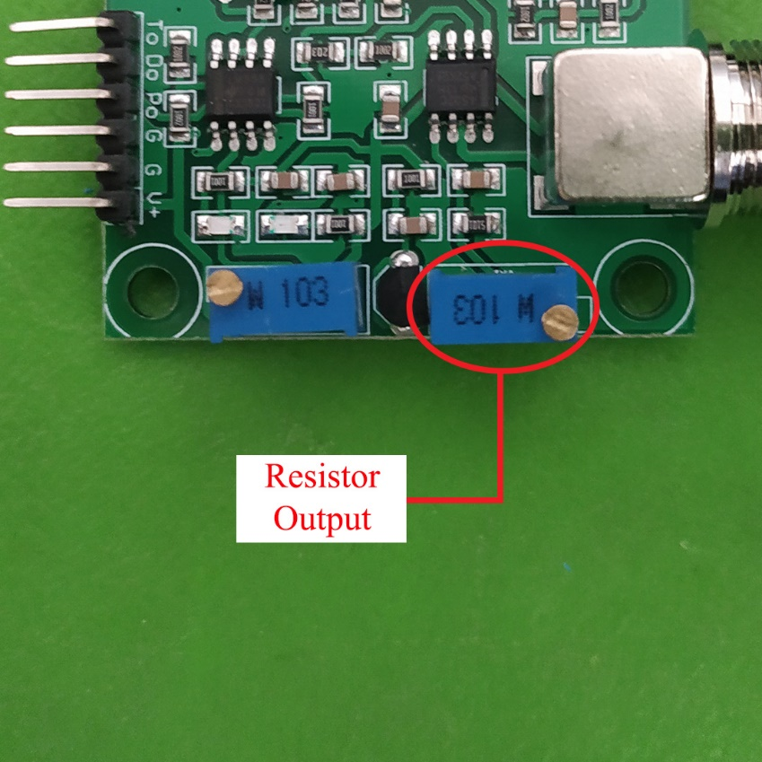

**Gambar 3.5 Resistor Output Tegangan pada Sensor**

Langkah kalibrasi berikutnya kita perlu menyiapkan air yang sudah diberikan pH buffer 4 dan 6,86. Electroda yang sudah terhubung pada port kemudian dimasukan kedalam air yang sudah diberikan pH buffer untuk mendapatkan nilai analog dari pH 4 dan 6,86. Hasil yang dibaca oleh sensor pH pada air yang sudah diberikan pH buffer kemudian akan digunakan pada rumus untuk menentukan nilai pH. Rumus yang akan digunakan untuk menentukan nilai pH yang terbaca sebagai berikut.

$$nilai ph=7+\frac{ph7-nilai tegangan}{(\frac{ph4-ph7}{7-4}) }$$

Keterangan:

7 : Nilai pH tertinggi yang menjadi referensi

4 : Nilai pH terendah yang menjadi referensi

Ph7 : Nilai tegangan yang terbaca pada pH 7

Ph4 : Nilai tegangan yangterbaca pada pH 4

Nilai tegangan : Nilai tegangan yang terbaca oleh sensor

Untuk mendapatkan nilai suhu pada air yang akan menjadi media ikan Guppy pada aquarium peneliti menggunakan sensor DS18B20. Sensor DB18B20 memiliki 3 pin yaitu pin VCC, GRN dan data. Pin VCC pada sensor DS18B20 berfungsi sebagai power (+) untuk sensor. Pin GRN berfungsi untuk power (–) pada sensor. Pin data berfungsi untuk mengirim data yang terbaca pada sensor. Sensor DS18B20 memerlukan resistor sebesar 4k7 ohm dalam rangkaiannya. Sensor DS18B20 akan dihubungkan pada NodeMCU dengan rangkaian seperti pada Gambar 3.6.

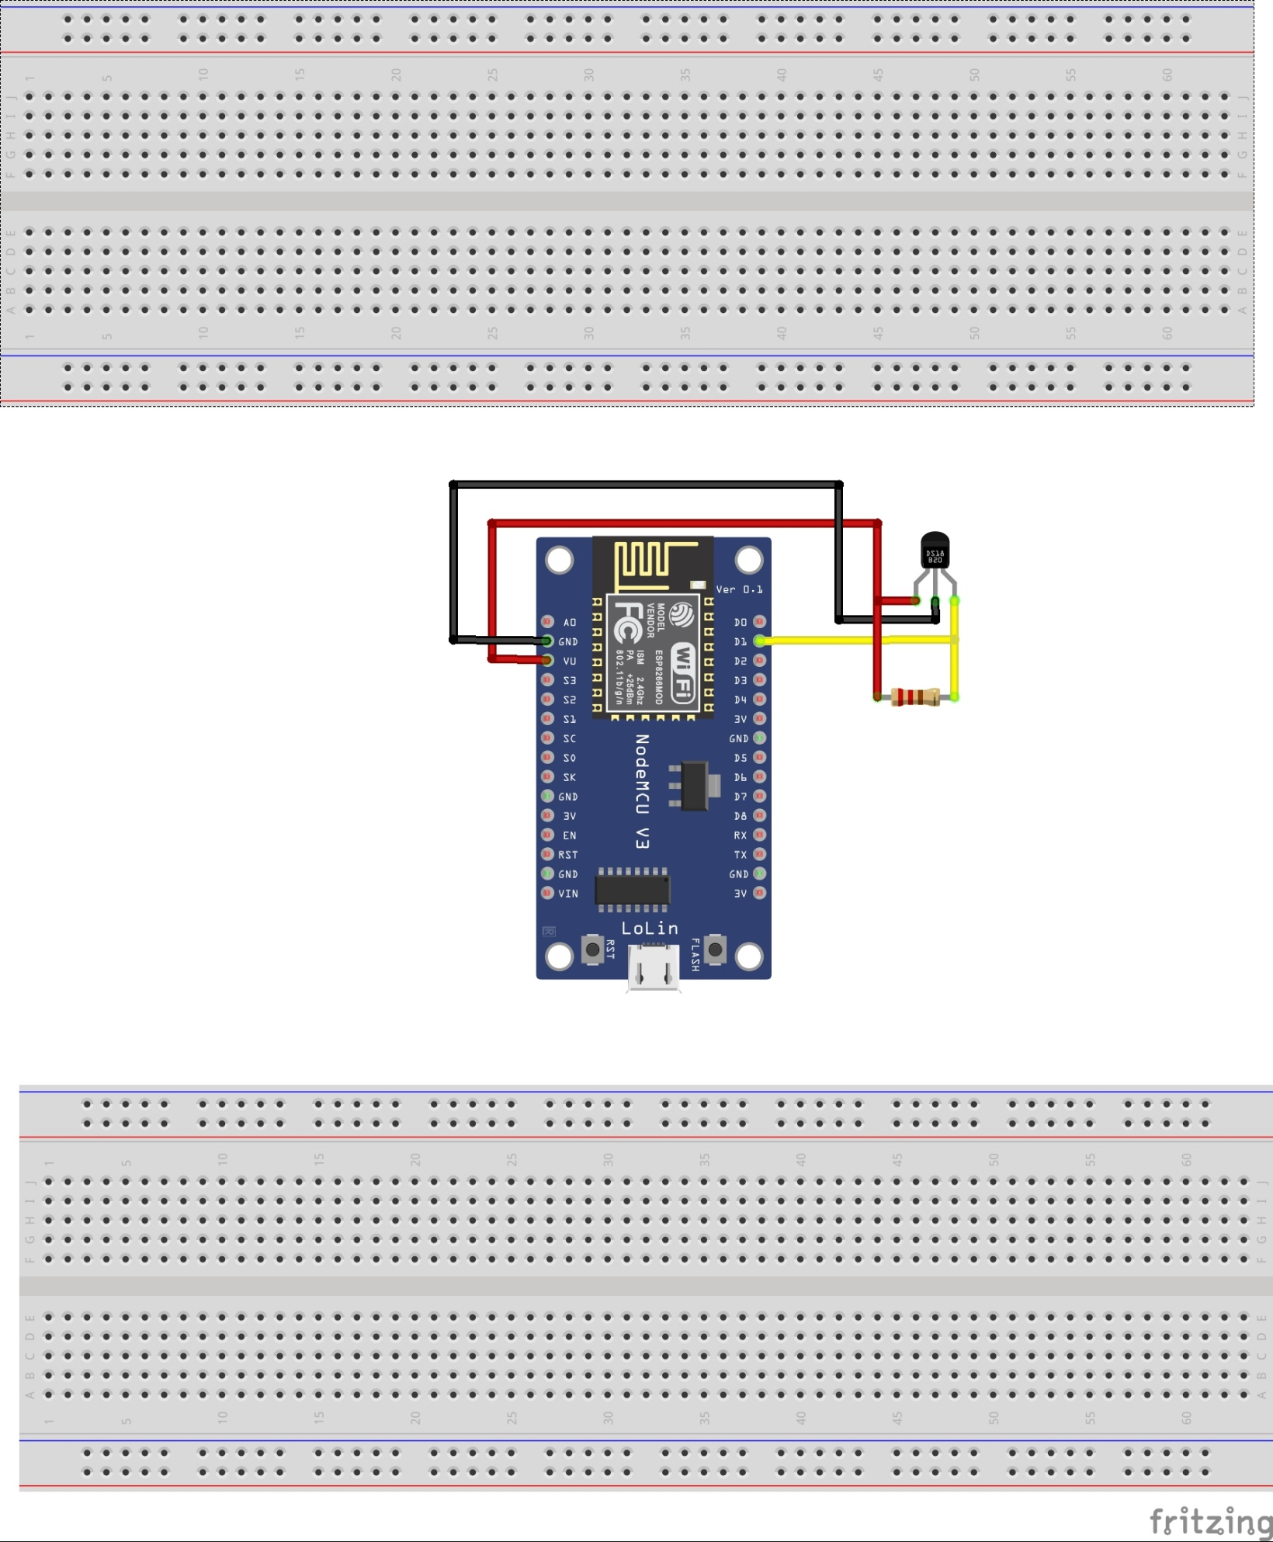

**Gambar 3.6 Rangkaian Sensor DS18B20 pada NodeMCU**

Sensor DS18B20 memerlukan sebuah librari bawaan yang akan diupload pada NodeMCU. Untuk mengupload kode pada NodeMCU bisa menggunakan tools Arduino IDE. Kode yang bisa digunakan untuk mencetak nilai yang terbaca sensor pada halaman serial monitor adalah sebagai berikut.

Penulis menggunakan 5 relay sebagai pembatas listrik terhadap output dalam penelitian ini. NodeMCU dan akan memberikan sinyal pada relay dan akan mengaliskan listrik pada alat yang menjadi output dari hasil perhitungan input dari sensor. Rangkaian relay yang digunakan pada penelitian ini seperti pada Gambar 3.7.

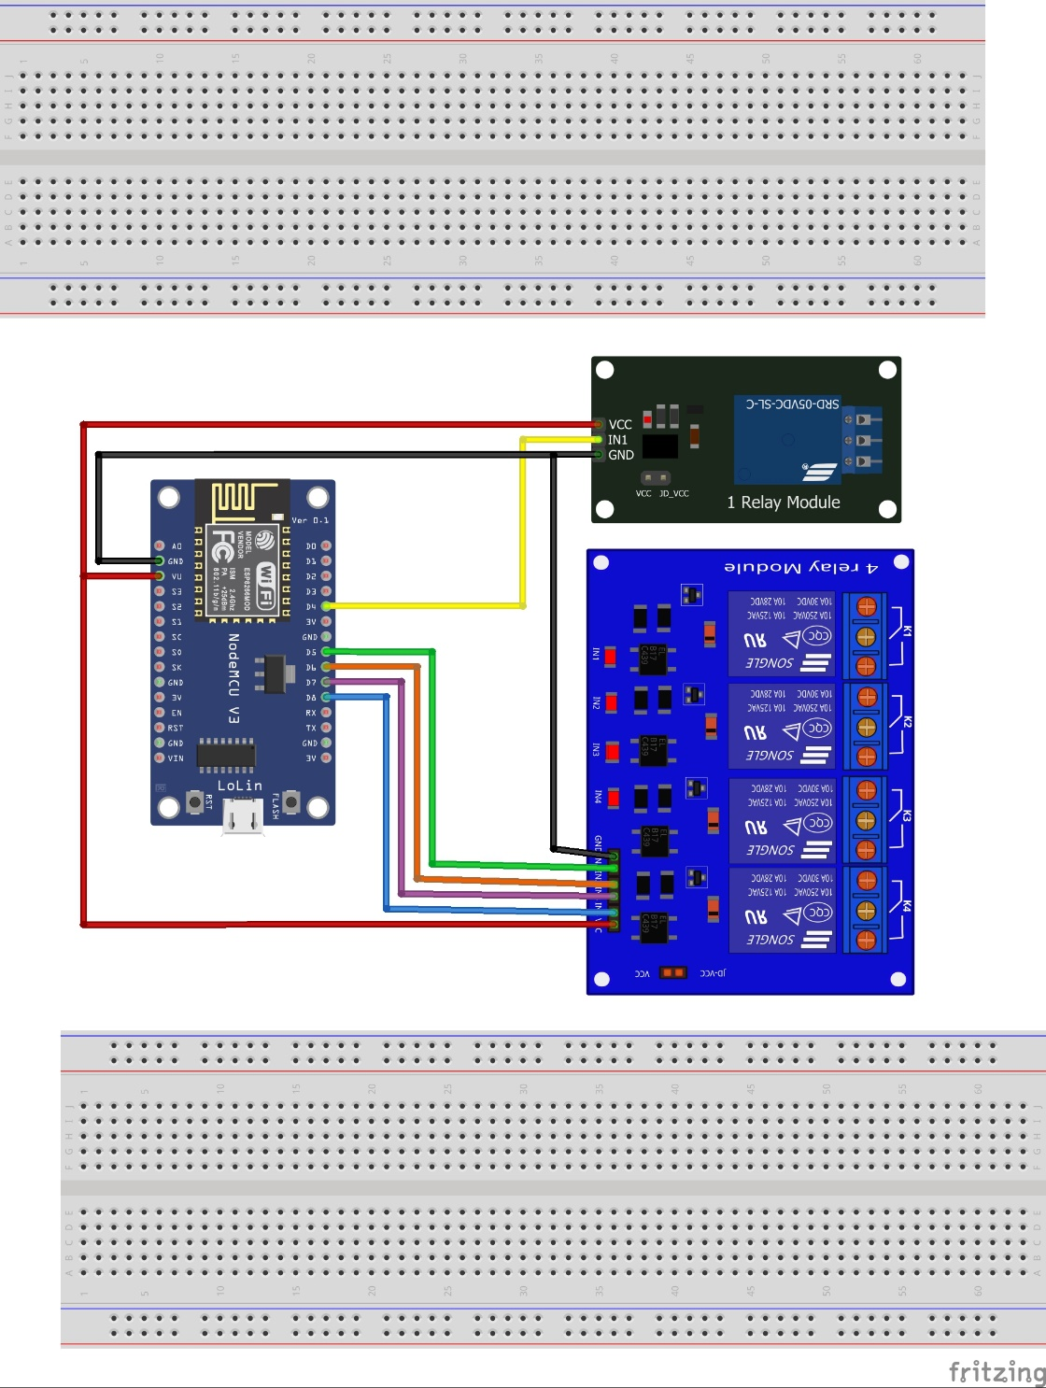

**Gambar 3.7 Rangkaian Relay Pada NodeMCU**

Termoelektrik dan pompa air yang digunakan pada penelitian ini memerlukan tegangan sebesar 12v sehingga memerlukan power supply 12v untuk memberi daya pada alat tersebut. Power supply akan terhubung pada relay untuk memutus dan menyambungkan tegangan sesuai dengan sinyal yang diberikan oleh NodeMCU. Rangkaian dari power supplay yang akan digunakan seperti pada Gambar 3.8.

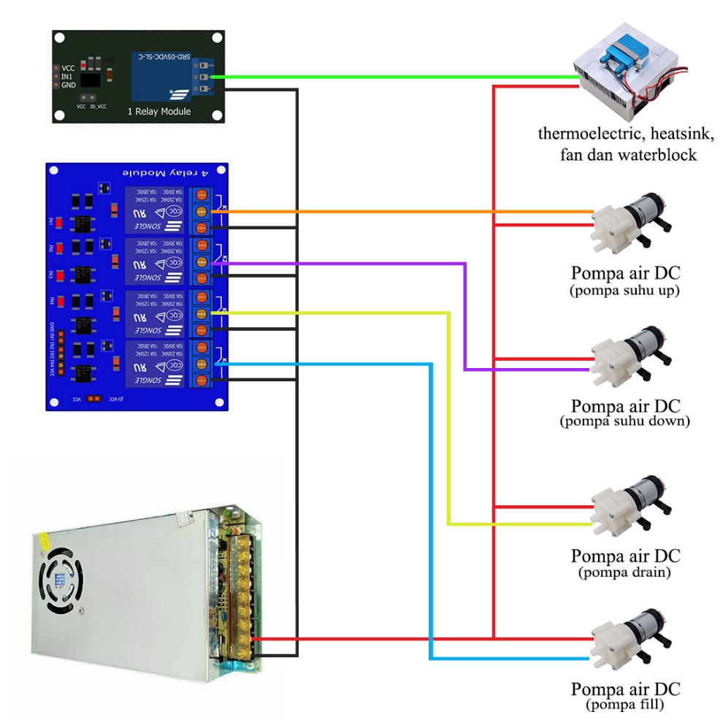

**Gambar 3.8 Rangkaian Power Supply 12V pada Relay dan Perangkat Output**

1. Cara Kerja Alat

Alat yang digunakan pada penelitian ini menggunakan dua tegangan berbeda yaitu 5v dan 12v. Tegangan 5v digunakan untuk memberi daya listrik pada mikrokontroler NodeMCU ESP8266 yang disalurkan melalu kacel usb yang terhubung dengan power supply 5v. Tegangan 12v digunakan untuk memberi daya kepada pompa, thermoelectrik dan kipas yang diputus dengan relay agar bisa dikendalikan oleh mikrokontroler.

Alat yang dibuat dapat terhubung dengan internet dan akan mengirim data kepada server/database untuk nantinya dapat ditampilkan pada halaman web monitoring dan histori data. Web monitoring akan memperbaharui data yang ditampilkan secara *real time* tanpa harus membuka ulang halaman web. Web histori data hanya akan menampilkan 10 data terbaru yang dikirimkan oleh sensor, namun data terdahulu masih bisa dilihat pada database.

1. Metode *Fuzzy* pada Rancangan Alat

Penelitian ini menggunakan metode *fuzzy* untuk menentukan output berdasarkan *input* dari sensor yang digunakan. Metode *fuzzy* dalam rancangan sistem kendali yang akan dibuat pada penelitian ini menggunakan logika *fuzzy* dengan model himpunan trapesium. Pada logika *fuzzy* dengan model himpunan trapesian memiliki rumus sebagai berikut

$$himpunan fuzzy=\left\{\begin{aligned}0, &x≤a \\ \frac{x-a}{b-a}, &a≤x≤b \\ 1, &b≤x≤c \\ \frac{d-x}{d-c}, &c≤x≤d \\ 0, &d≤\end{aligned}\right.$$

Pada penelitian ini menggunakan dua input yaitu suhu dan pH dimana humpunan *fuzzy* pada suhu memiliki keanggota yaitu dingin, sedang dan panas. Himpunan *fuzzy* pada suhu memiliki nilai batas bawah 0 pada nilai keanggotaan dingin dan batas maksimal 50 pada nilai keanggotaan panas. Rumus danri keanggotaan himpunan *fuzzy* yang digunakan sebagai berikut.

$$dingin =\left\{\begin{aligned}1, &a≤x≤b \\ \frac{c-x}{c-b}, &b≤x≤c \\ 0, &c≤x\end{aligned}\right.$$

$$sedang=\left\{\begin{aligned}0, &x≤a \\ \frac{x-a}{b-a}, &a≤x≤b \\ 1, &b≤x≤c \\ \frac{d-x}{d-c}, &c≤x≤d \\ 0, &d≤\end{aligned}\right.$$

$$panas =\left\{\begin{aligned}0, &x≤a \\ \frac{x-a}{b-a}, &a≤x≤b \\ 1, &b≤x≤c\end{aligned}\right.$$

Himpunan *fuzzy* pada pH memiliki keanggota yaitu sangat asam, asam, normal, basa, dan sangat basa. Himpunan *fuzzy* pada pH memiliki nilai batas bawah 0 pada nilai keanggotaan sangat asam dan batas maksimal 14 pada nilai keanggotaan sangat basa. Rumus dari himpunan *fuzzy* pada pH memiliki rumus sebagai berikut

$$sangat asam=\left\{\begin{aligned}1, &a≤x≤b \\ \frac{c-x}{c-b}, &b≤x≤c \\ 0, &c≤x\end{aligned}\right.$$

$$asam =\left\{\begin{aligned}0, &x≤a \\ \frac{x-a}{b-a}, &a≤x≤b \\ 1, &b≤x≤c \\ \frac{d-x}{d-c}, &c≤x≤d \\ 0, &d≤\end{aligned}\right.$$

$$normal =\left\{\begin{aligned}0, &x≤a \\ \frac{x-a}{b-a}, &a≤x≤b \\ 1, &b≤x≤c \\ \frac{d-x}{d-c}, &c≤x≤d \\ 0, &d≤\end{aligned}\right. \\ basa =\left\{\begin{aligned}0, &x≤a \\ \frac{x-a}{b-a}, &a≤x≤b \\ 1, &b≤x≤c \\ \frac{d-x}{d-c}, &c≤x≤d \\ 0, &d≤\end{aligned}\right.$$

$$sangat basa =\left\{\begin{aligned}0, &x≤a \\ \frac{x-a}{b-a}, &a≤x≤b \\ 1, &b≤x≤c\end{aligned}\right.$$

Himpunan *fuzzy* yang digunakan dapat di gambarkan dalam bentuk sebuah grafik. Grafik dari himpunan *fuzzy* pada keanggotaan suhu yang digunakan dapat digambarkan seperti pada Gambar 3.9. Grafik dari himpunan *fuzzy* pada keanggotaan pH yang digunakan dapat digambarkan seperti pada Gambar 3.10.

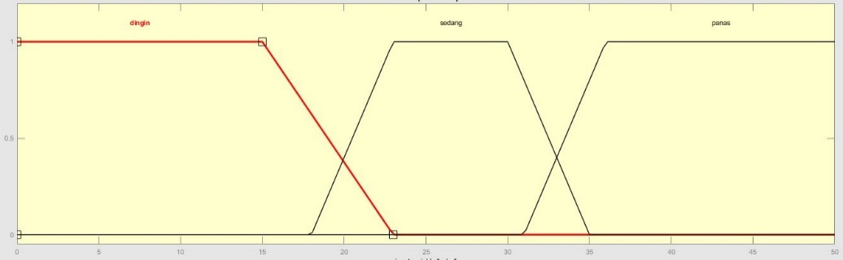

**Gambar 3.9 Himpunan Fuzzy pada Keanggotaan Suhu**

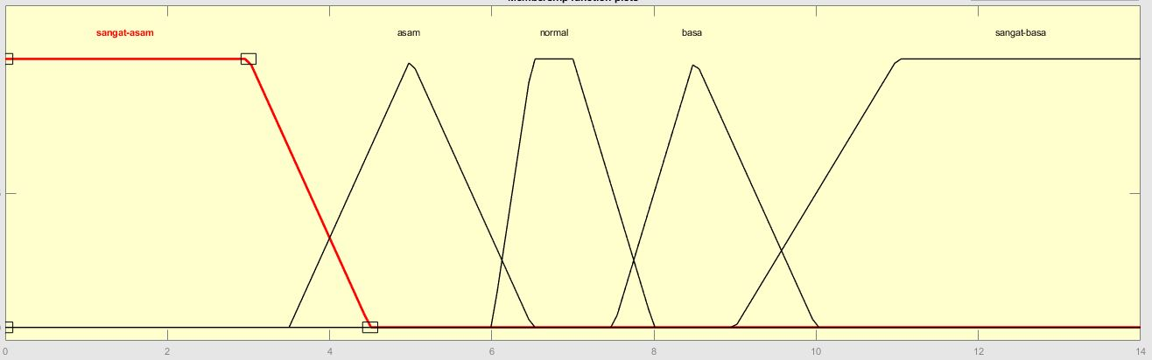

**Gambar 3.10 Himpunan Fuzzy pada Keanggotaan pH**

1. Rancangan Menu

Penelitian ini menggunakan halaman web sebagai media untuk menampilkan data sensor yang dikirim oleh NodeMCU. Tampilan menu dari web yang dibuat akan menjadi tampilan utama pada saat pada halaman web pertama kali dibuka. Rancangan dari menu yang akan dibuat seperti pada Gambar 3.11.

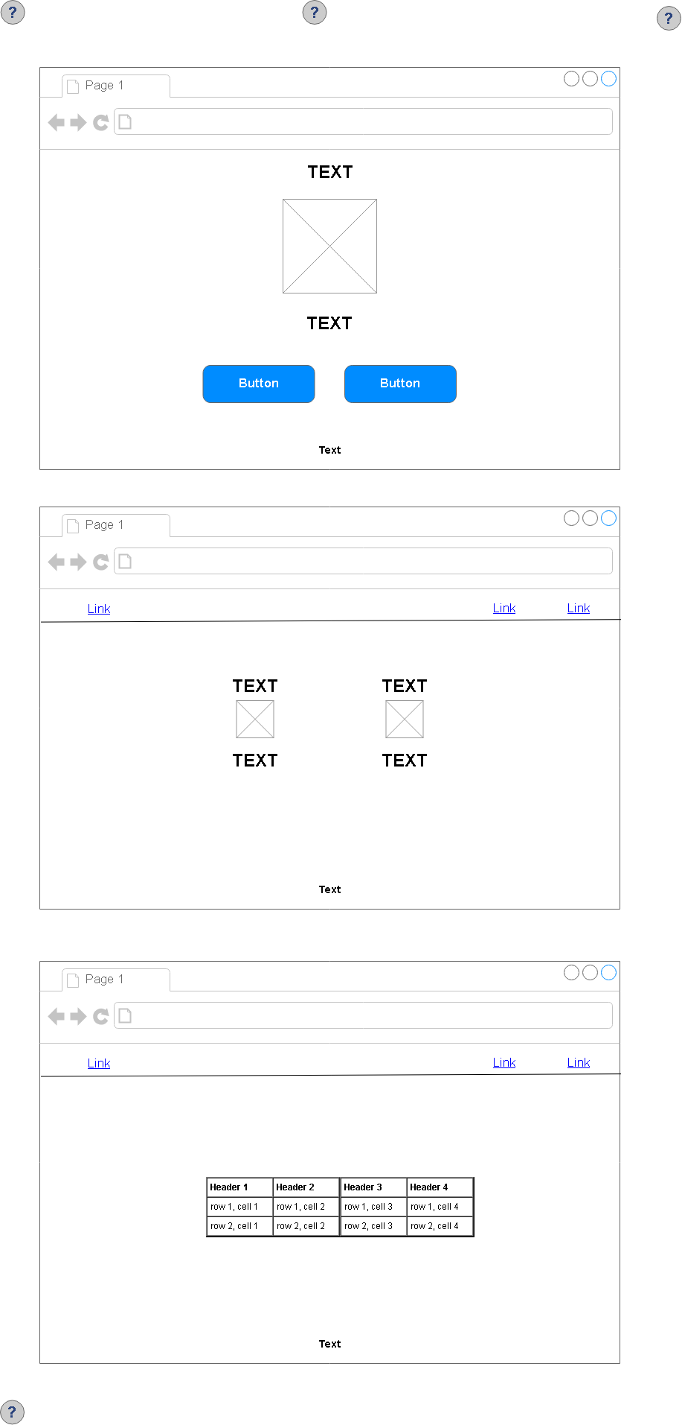

**Gambar 3.11 Rancangan Menu**

1. Rancangan Layar

Penelitian ini memiliki 3 halaman web yang akan dibuat, yaitu halaman menu atau halaman utama, halaman monitoring dan halaman histori data. Halaman utama akan menjadi halaman yang pertama kali tampil saat web diakses. Rancangan dari halaman utama sama seperti pada halaman menu yang ada pada Gambar 3.11. Halaman monitoring merupakan halaman yang akan menampilkan data paling baru yang dikirim NodeMCU ke dalam database. Rancangan layar dari halaman monitoring seperti pada Gambar 3.12.



**Gambar 3.12 Rancangan Layar Monitoring**

Halaman histori data berisikan tabel yang akan menampilkan data yang dikirimkan oleh NodeMCU kedalam database. Halaman ini akan berisi 10 baris data paling baru yang dimasukan kedalam database. Rancangan layar dari halaman histori data dapat dilihat pada Gambar 3.13.



**Gambar 3. 13 Rancangan Layar Histori Data**

BAB IV   
HASIL DAN PEMBAHASAN

1. Lingkungan Percobaan

Penelitian ini menggunakan NodeMCU sebagai mikrokontroler serta beberapa perangkat keras sebagai *input* dan output. Penelitian ini juga menggunakan beberapa perangkat lunak yang digunakan untuk mendukung jalannya sistem monitoring yang dibuat. Spesifikasi perangkat keras dan perangkat lunak yang dibutuhkan pada penelitian ini antara lain :

1. Perangkat Keras (*Hardware*)

Spesifikasi perangkat keras yang digunakan adalah sebagai berikut :

1. *Notebook*
2. Prosessor Core I5 2,5GHz
3. Memori RAM 8GB, Hard Disk 500GB
4. VGA Nvidia
5. Kabel USB *to Micro* USB
6. 1 Mikrokontroler NodeMCU
7. 1 Modul Sensor Suhu BS18B20
8. 1 Modul Sensor pH 4502C
9. 1 Modul Relay 4 Channel
10. 1 Modul Relay 1 Channel
11. 1 Buah *Termoelektrik*
12. 2 Buah *Water block*
13. 4 Buah Pompa DC 12V
14. 1 Buah Kipas 12V Ukuran 10 x 10cm
15. 1 Buah Heat sink Ukuran 10 x 10cm
16. 1 Buah Heat sink Ukuran 4 x 4cm
17. 1 Buah Power Supply DC 12V 10A
18. Kabel Jumper *Male to Male*
19. Kabel Jumper *Male to Female*
20. Perangkat Lunak (*Software*)

Spesifikasi perangkat lunak yang digunakan adalah sebagai berikut :

1. System Operasi Windows 10 64 Bit
2. Visual Studio Code
3. MySQL-Front
4. Arduino IDEE Versi 1.8.13
5. Xampp
6. Web Browser
7. Persiapan Implementasi Alat

Persiapan alat dilakukan sebelum menjalankan sistem yang dibuat agar dapat berjalan dengan lancar. Beberapa tahapan harus dilakukan dalam persiapan seperti instalasi rangkaian alat dan persiapan rangkaian elektronika. Berikut ini adalah cara instalasi alat yang akan digunaan.

1. **Instalasi Rangkaian Alat**

Pada bagian ini akan diuraikan cara pemasangan rangkaian perangkat keras yang dibutuhkan. Berikut adalah cara instalasi rangkaian yang akan digunakan:

1. Hubungkan kabel pada pin GND sensor DS18B20 dengan daya negatif (-) pada pin G NodeMCU.
2. Hubungkan kabel pada pin VCC sensor DS18B20 dengan daya positif (+) pada pin 3V NodeMCU.
3. Hubungkan kabel pada pin data sensor DS18B20 dengan resistor sebesar 4k7 ohm pada daya positif (+) pada pin 3V dan pin D1 NodeMCU.
4. Hubungkan kabel pada pin GND sensor pH 4502C dengan daya negatif (-) pada pin G NodeMCU.
5. Hubungkan kabel pada pin VCC sensor pH 4502C dengan daya positif (+) pada pin VV NodeMCU.
6. Hubungkan kabel pada pin PO sensor pH 4502C dengan pin A0 NodeMCU.
7. Hubungkan kabel pada pin GND relay 4 *channel* dengan pin daya negatif (-) pada pin G NodeMCU.
8. Hubungkan kabel pada pin VCC relay 4 *channel* dengan pin daya positif (+) pada pin VV NodeMCU.
9. Hubungkan kabel pada pin IN 1 relay 4 *channel* dengan pin D4 NodeMCU untuk pompa menurunkan suhu
10. Hubungkan kabel pada pin IN 2 relay 4 *channel* dengan pin D5 NodeMCU untuk pompa menaikan suhu
11. Hubungkan kabel pada pin IN 3 relay 4 *channel* dengan pin D6 NodeMCU untuk pompa menambahkan air
12. Hubungkan kabel pada pin IN 4 relay 4 *channel* dengan pin D7 NodeMCU untuk pompa membuang air
13. Hubungkan kabel pada pin GND relay 1 *channel* dengan pin daya negatif (-) pada pin G NodeMCU.
14. Hubungkan kabel pada pin VCC relay 1 *channel* dengan pin daya positif (+) pada pin 3V NodeMCU.
15. Hubungkan kabel pada pin IN relay 1 *channel* dengan pin D3 NodeMCU untuk kipas dan Termoelektrik
16. Hubungkan kabel daya positif (+) *power supply* 12V dengan setiap soket common pada modul relay 4 channel dan 1 channel
17. Hubungkan kabel daya positif (+) pompa dengan soket NC (normally close) pada modul relay 4 channel
18. Hubungkan kabel daya positif (+) thermoelectrik dan kipas dengan soket NC (normally close) pada modul relay 1 channel
19. Hubungkan kabel daya negatif (-) pompa, tehermoelektrik dan kipas pada soket GRN power supply 12V
20. **Pemasangan Rangkaian Elektronika**

Sambungkan adaptop DC 5V pada NodeMCU menggunakan kabel micro USB untuk memberi daya. Pemasangan NodeMCU dengan adaptor DC 5V dapat dilihat pada Gambar 4.1. Pemberian daya pada NodeMCU juga bisa dilakukan dengan cara menghubungkan pada port USB laptop seperti pada Gambar 4.2.

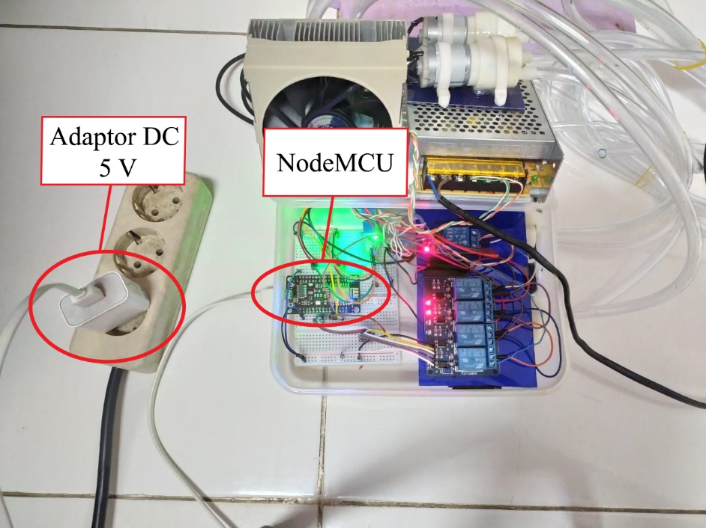

**Gambar 4.1 Pemasangan NodeMCU dengan adaptop DC 5V**

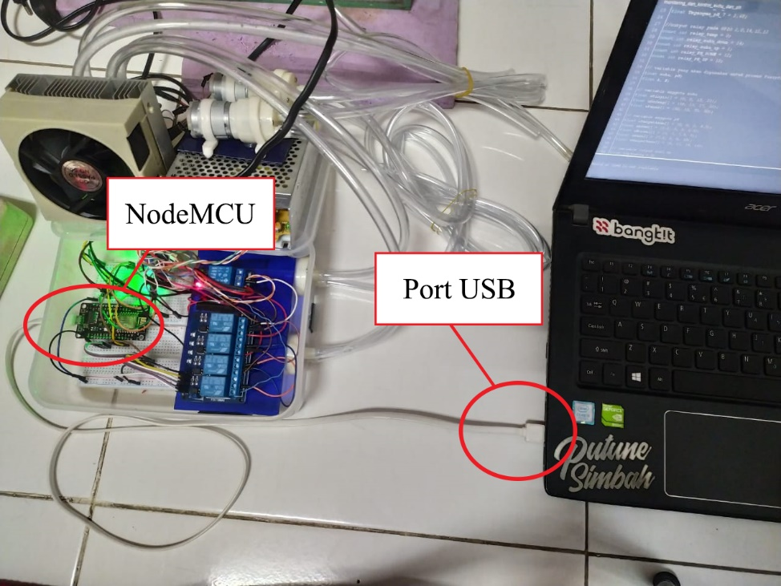

**Gambar 4.2 Pemasangan NodeMCU dengan port USB**

Pemberian daya melalui port USB laptop memiliki keuntungan karna NodeMCU dapat mengirim data proses yang sedang dilakukan pada laptop melalui serial monitor. Contoh data proses yang sedang dilakukan NodeMCU dapat dilihat pada Gambar 4.3.

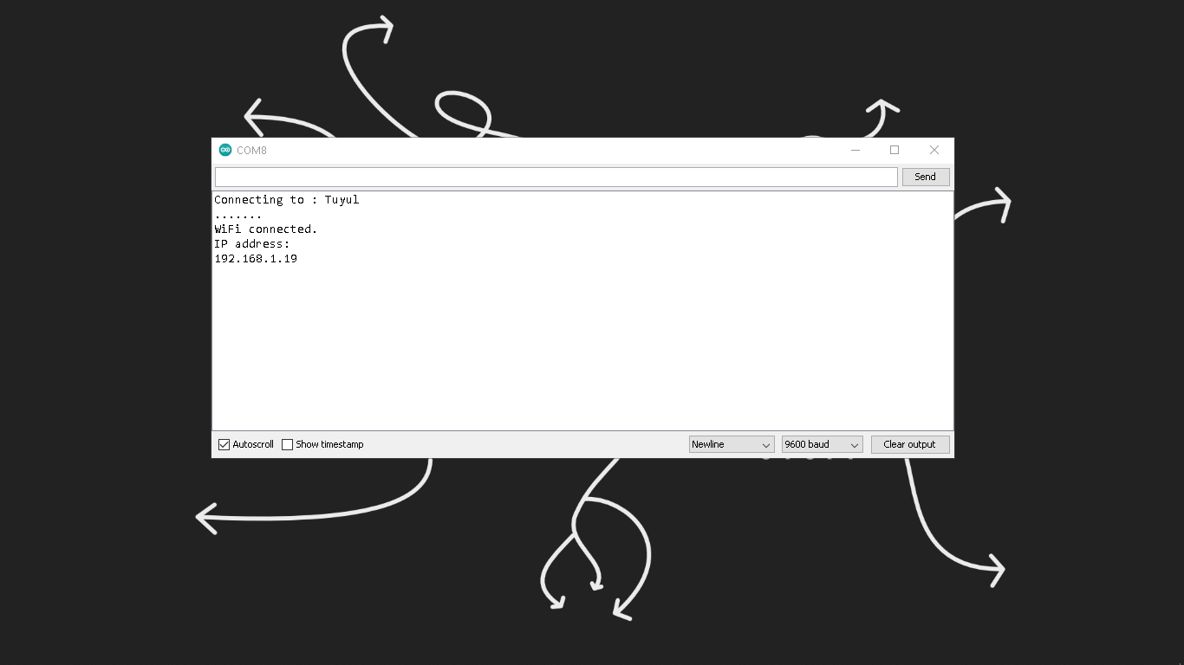

**Gambar 4.3 Halaman Serial Monitoring**

Sambungkan Adaptop DC 12V dengan Relay dan Perangkat output agar dapat mengontrol daya pada perangkat output. Pemasangan Adaptor DC 12V pada Perangkat Output Seperti pada Gambar 4.4.

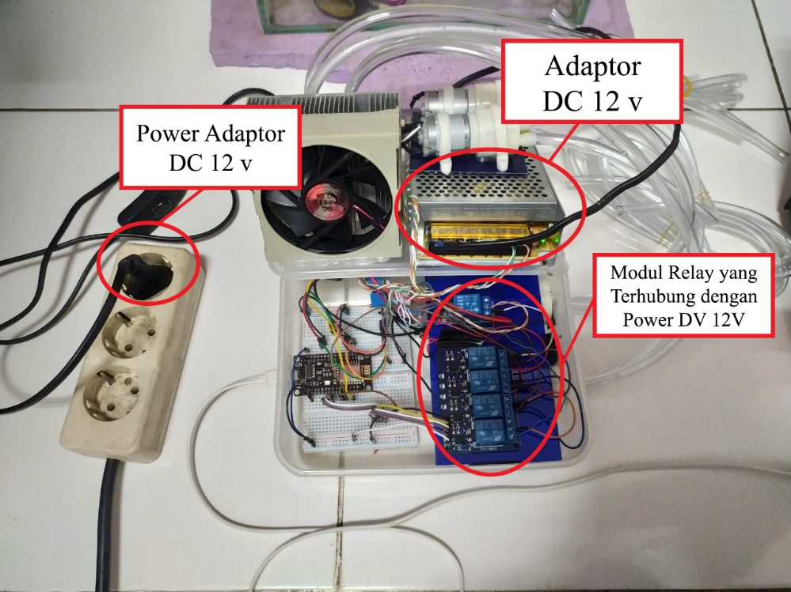

**Gambar 4.4 Pemasangan *Power Supply* DC 12V pada Relay**

Media yang akan digunakan sebagai pengujian dari alat yang sudah dibuat yaitu berupa *aquarium* kaca berukuran 30x15x20cm. Air yang digunakan pada media aquairum yaitu air tanah dan juga air yang sudah digunakan didalam *aquarium* ikan *Guppy*. Air yang digunakan yaitu sebanyak ± 6,7L.

Penelitian ini menggunakan *software* yang berfungsi untuk memprogram NodeMCU agar dapat menerima *input* dari sensor dan memberikan sinyal output pada *relay*. *Software* yang akan digunakan pada penelitian ini berupa text editor yang dapat mengunggah kode yang diketik kedalam NodeMCU. *Software* yang akan digunakan pada penelitian ini adalah Arduino IDE seperti pada Gambar 4.5.

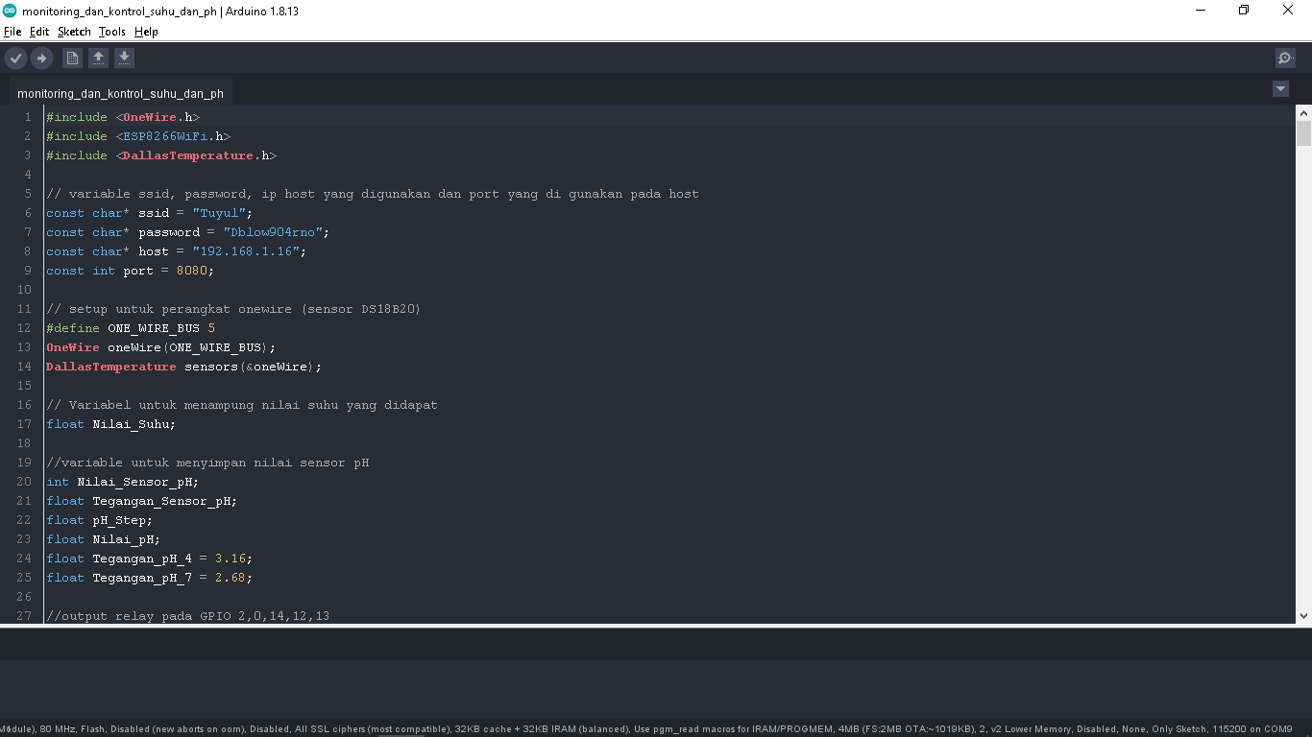

**Gambar 4.5 Arduino IDE**

Penelitian ini menggunaan *web browser* menampilkan hasil dari pembacaan sensor yang sudah dimasukan ke dalam database. *Web browser* digunakan untuk mengakses server lokal untuk menampilkan halaman *web* yang sudah dibuat sesuai rancangan menu dan layar pada bab 3. Halaman *web* dibuat menggunakan bahasa pemprograman php dan menggunakan css bootstrap untuk memperintah tampilan halaman *web*. Halaman *web* akan memintaan data pada database setiap satu detik sekali dengan menggunakan fungsi dari jQuary.

Penelitian ini menggabungkan beberapa alat sebagai *input* dan output yang saling terhubung pada mikrokontroler NodeMCU. NodeMCU berfungsi untuk menerima *input* dan mengirimnya pada database serta melakukan perhitungan untuk menentukan output berdasarkan nilai *input*. Cara kerja dari setiap rangkaian alat yang akan digunakan pada penelitian ini dapat digambarkan dalam suatu *deployment diagram* seperti pada Gambar 4.6.

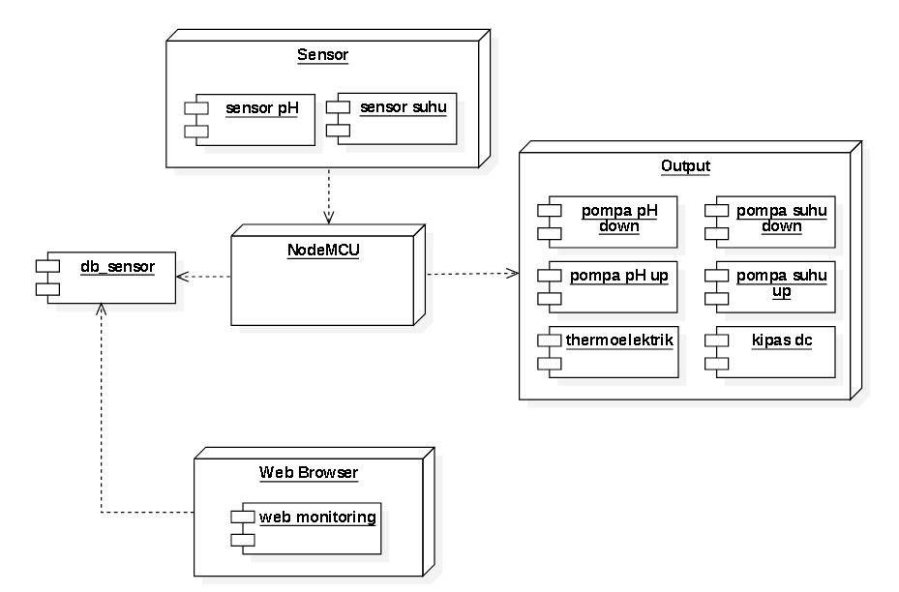

**Gambar 4.6 Deployment Diagram Alat**

1. Implementasi Metode

Metode *fuzzy* yang digunakan memerlukan dataset dan juga rules untuk menentukan hasil dari output. *Fuzzyset* dan *rules* yang akan digunakan pada penelitian ini yang sudah dijabarkan pada bab 3. Contoh keanggotaan nilai *input* suhu yang akan digunakan dapat digambarkan dalam bentuk diagram seperti pada Gambar 4.7.

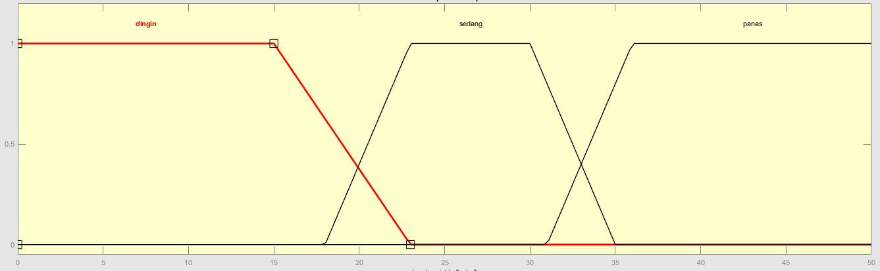

**Gambar 4.7 Contoh Anggota Himpunan *Fuzzy***

Pada penelitian ini penulis menggunakan metode *fuzzy* *logic* dimana akan menghasilkan output berupa sinyal yang akan diberikan kepada relay untuk menghidupkan air untuk mengatur suhu dan pH. Berdasarkan studi literatur yang sudah dilakukan penulis menggunakan nilai keanggotaan *fuzzy* seperti pada Tabel 4.1. Parameter suhu dan pH air yang akan menjadi *input* didapatkan dari sensor suhu DS18B20 dan juga sensor pH 4502C.

**Tabel 4.1 Tabel Anggota Himpunan *Fuzzy* pada Alat**

|  |  |  |  |
| --- | --- | --- | --- |
| *Input* / Output | Alat | Linguistic Variables | |
| *Fuzzy* Set | Domain |
| *Input* | Sensor suhu DS18B20 | Dingin | (0, 0, 15, 23) |
| Sedang | (18, 23, 30, 35) |
| Panas | (31, 36, 50, 50) |
| Sensor pH | Sangat Asam | (0, 0, 3, 4.5) |
| Asam | (3.5, 5, 5, 6.5) |
| Normal | (6, 6.5, 7, 8) |
| Basa | (7.5, 8.5, 8.5, 10) |
| Sangat Basa | (9, 11, 14, 14) |
| Output | Pompa untuk menaikan suhu | Kosong | 0 |
| Sedikit | 60 |
| Banyak | 120 |
| Pompa untuk menurunkan suhu | Kosong | 0 |
| Sedikit | 60 |
| Banyak | 120 |
| Pompa untuk membuang dan menambahkan air | Kosong | 0 |
| Sedikit | 50 |
| Sedang | 100 |
| Banyak | 150 |

Setiap nilai *input* akan diterapkan metode fuzzyfikasi untuk mentukan nilai keanggotaan *fuzzy*. Hasil dari fuzzyfikasi berupa nilai keanggotaan *fuzzy* dari *input*. Nilai *input* yang akan dirubah menjadi nilai keanggotaan *fuzzy* akan dilakukan perhitungan pada setiap keanggotaan *fuzzy*. Salah satu contoh penerapan fuzzyfikasi pada *input* suhu, maka akan dilakukan proses fuzzyfikasi pada setiap keanggotaan *fuzzy* yaitu dingin, sedang dan panas. Salah satu contoh proses menentukan keanggotaan fuzzyfikasi jika *input* suhu yaitu 20oC, maka nilai keanggotaan suhu dapat dilihat pada perhitungan berikut

$$dingin= \frac{x-a}{b-a}=\frac{20-15}{23-15}$$

$=\frac{5}{8}= 0,625$

$$sedang= \frac{x-a}{b-a}=\frac{20-18}{25-18}$$

$=\frac{2}{7}= 0,285$

$$panas=0$$

Pada *fuzzy* *logic* selain memiliki keanggotaan juga terdapat rules yang akan menentukan hasil output. Penerapan rules dilakukan setelah nilai keanggotaan *fuzzy* sudah didapatkan. Rules berisikan aturan suatu kondisi saat mendapat *input* dan akan melakukan perhitungan output yang akan diberikan. Pada penelitian ini menggunakan 15 rules untuk menentukan hasil dari output metode *fuzzy*. Pada penelitian ini rules memerlukan dua parameter *input* dan akan menghasilkan empat output. Parameter *input* yang akan digunakan yaitu nilai keanggotaan suhu dan pH, dengan keluaran berupa nilai keanggotaan alat yang digunakan sebagai output. *Rules* yang akan digunakan pada *fuzzy* *logic* dalam penelitian ini yaitu.

1. Suhu dingin dan pH sangat asam maka pompa untuk menaikan suhu banyak, pompa untuk menurunkan suhu kosong, pompa untuk membuang dan mengisi air banyak.
2. Suhu dingin dan pH asam maka pompa untuk menaikan suhu banyak, pompa untuk menurunkan suhu kosong, pompa untuk membuang dan mengisi air sedang.
3. Suhu dingin dan pH normal maka pompa untuk menaikan suhu banyak, pompa untuk menurunkan suhu kosong, pompa untuk membuang dan mengisi air kosong.
4. Suhu dingin dan pH basa maka pompa untuk menaikan suhu banyak, pompa untuk menurunkan suhu kosong, pompa untuk membuang dan mengisi air sedang.
5. Suhu dingin dan pH sangat basa maka pompa untuk menaikan suhu banyak, pompa untuk menurunkan suhu kosong, pompa untuk membuang dan mengisi air banyak.
6. Suhu sedang dan pH sangat asam maka pompa untuk menaikan suhu kosong, pompa untuk menurunkan suhu kosong, pompa untuk membuang dan mengisi air banyak.
7. Suhu sedang dan pH asam maka pompa untuk menaikan suhu kosong, pompa untuk menurunkan suhu kosong, pompa untuk membuang dan mengisi air sedang.
8. Suhu sedang dan pH normal maka pompa untuk menaikan suhu kosong, pompa untuk menurunkan suhu kosong, pompa untuk membuang dan mengisi air kosong.
9. Suhu sedang dan pH basa maka pompa untuk menaikan suhu kosong, pompa untuk menurunkan suhu kosong, pompa untuk membuang dan mengisi air sedang.
10. Suhu sedang dan pH sangat basa maka pompa untuk menaikan suhu kosong, pompa untuk menurunkan suhu kosong, pompa untuk membuang dan mengisi air banyak.
11. Suhu panas dan pH sangat asam maka pompa untuk menaikan suhu kosong, pompa untuk menurunkan suhu banyak, pompa untuk membuang dan mengisi air banyak.
12. Suhu panas dan pH asam maka pompa untuk menaikan suhu kosong, pompa untuk menurunkan suhu banyak, pompa untuk membuang dan mengisi air sedang.
13. Suhu panas dan pH normal maka pompa untuk menaikan suhu kosong, pompa untuk menurunkan suhu banyak, pompa untuk membuang dan mengisi air kosong.
14. Suhu panas dan pH basa maka pompa untuk menaikan suhu kosong, pompa untuk menurunkan suhu banyak, pompa untuk membuang dan mengisi air sedang.
15. Suhu panas dan pH sangat basa maka pompa untuk menaikan suhu kosong, pompa untuk menurunkan suhu banyak, pompa untuk membuang dan mengisi air banyak.

Penerapan defuzzyfikasi dilakukan setelah diketahui nilai keanggotaan *Fuzzy* dari nilai *input*. Proses defuzzyfikasi dilakukan dengan mencari nilai terendah dari setiap nilai keanggotaan *input* yang terdapat pada rules.

Nilai output defuzzyfikasi suhu yang akan dihasilkan dari penghitungan logika *Fuzzy* berupa waktu seberapa alat harus hidup dalam satuan detik. Pada output defuzzyfikasi pH yang akan dihasilkan berupa nilai seberapa banyak larutan pH yang harus ditambahkan dalam satuan mililiter. Pada penelitian ini kapasitas pompa yang digunakan yaitu 2 liter per menit atau sama dengan 2000 mililiter per menit. Untuk menentukan jumlah larutan pH yang harus ditambahkan penulis menggunakan rumus sebagai berikut

$$nilai larutan=nilai defuzzyfikasi pH*\frac{60000}{2000}$$

Keterangan :

|  |  |
| --- | --- |
| Nilai defuzzyfikasi : | Nilai hasil perhitungan logika *Fuzzy* berdasarkan nilai *input* pH |
| 2000 : | Daya pompa per menit |
| 60000 : | Nilai satu menit dalam milidetik |

1. Flowchart

Flowchart berikut akan menjelaskan cara kerja dari halaman web monitoring yang dibuat pada penelitian ini. Flowchart ini akan menggambarkan proses-proses cara kerja alat yang dibuat pada penelitian ini. Flowchart berikut menggambarkan proses yang dilakukan secara berurutan sehingga mudah dipahami.

1. Flowchart Halaman Menu

Flowchart ini menjelaskan alur dari proses pada halaman menu yang merupakan tampilan utama. Halaman menu akan tampil saat web monitoring baru pertamakali diakses sebelum memilih untuk melanjutkan pada halaman monitoring dan histori. Gambar dari flowchart halaman menu seperti pada Gambar 4.8.

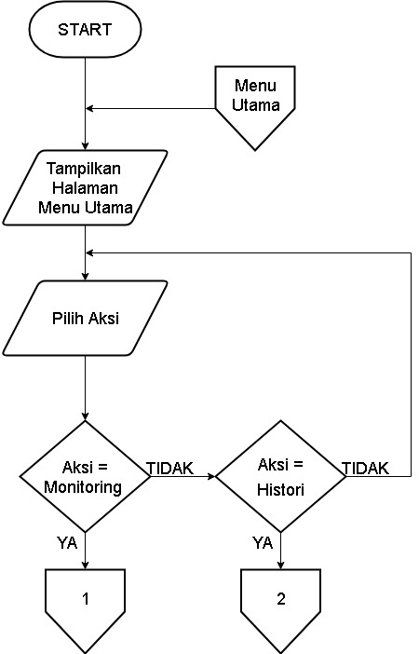

**Gambar 4.8 Flowchart Halaman Menu**

1. Flowchart Halaman Monitoring

Flowchart ini menjelaskan alur dari proses pada halaman monitoring yang akan menampilkan data terbaru pada database. Gambar dari flowchart halaman monitoring seperti pada Gambar 4.9.

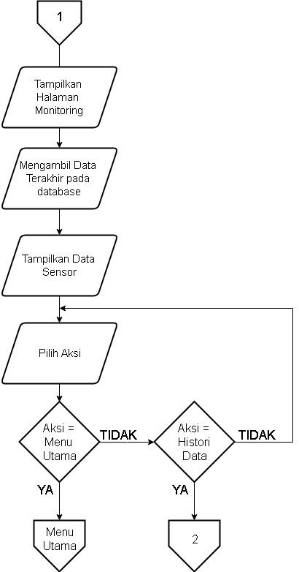

**Gambar 4.9 Flowchart Halaman Monitoring**

1. Flowchart Halaman Histori

Flowchart ini menjelaskan alur dari proses pada halaman histori yang akan menampilkan data terbaru pada database. Gambar dari flowchart halaman histori seperti pada Gambar 4.10.

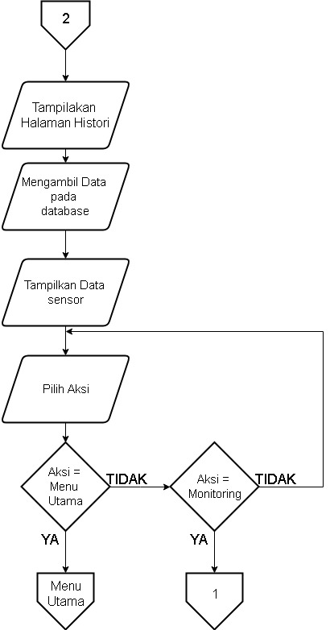

**Gambar 4.10 Flowchart Halaman Histori**

1. Penerapan Algoritme

Algoritme yang akan dijabarkan merupakan algoritme penggunaan sensor, penerapan metode *fuzzy* dan halaman web sebagai berikut.

1. Algoritme Halaman Menu

Algoritme ini menjelaskan proses pada halaman menu utama dimana didalam menu ini terdapat menu yang dapat digunakan pengguna untuk momonitoring dan melihat histori kondisi air.

**Algoritme 4.1 Algoritme Halaman Menu**

|  |  |
| --- | --- |
|  | Tampilkan Halaman Menu Utama |
|  | Pilih Aksi |
|  | If aksi = Monitoring |
|  | Tampilkan Halaman Monitoring |
|  | Else If aksi = Histori |
|  | Tampilkan Halaman Histori |
|  | End if |

1. Algoritme Halaman Monitoring

Algoritme ini menjelaskan proses pada halaman monitoring dimana didalam halaman ini pengguna dapat memonitoring suhu dan pH air pada *aquarium* *Guppy*.

**Algoritme 4.2 Algoritme Halaman Monitoring**

|  |  |
| --- | --- |
|  | Tampilkan Halaman Monitoring |
|  | Mengambil Data Sensor Terbaru |
|  | Pilih Aksi |
|  | If aksi = Menu Utama |
|  | Tampilkan Halaman Menu Utama |
|  | Else If aksi = Histori |
|  | Tampilkan Halaman Histori |
|  | End if |

1. Algoritm Halaman Histori

Algoritme ini menjelaskan proses pada halaman histori dimana didalam halaman ini pengguna dapat melihat data histori suhu dan pH air pada *aquarium* *Guppy*. Data yang ditampilkan pada halaman ini berupa data sensor yang dimasukan kedalam database.

**Algoritme 4.3 Algoritme Halaman Histori**

|  |  |
| --- | --- |
|  | Tampilkan Halaman Histori |
|  | Mengambil 10 Data Sensor Terbaru |
|  | Pilih Aksi |
|  | If aksi = Menu Utama |
|  | Tampilkan Halaman Menu Utama |
|  | Else If aksi = Monitoring |
|  | Tampilkan Halaman Monitoring |
|  | End if |

1. Algoritme *Fuzzy* *Logic* pada Mikrokontroler

Algoritme ini menjelaskan proses pada alat yang digunakan untuk monitoring dan mengatur suhu dan pH air pada *aquarium* *Guppy*. Algoritme yang digunakan pada mikrokontroler memiliki beberapa tahapan yaitu pembacaan nilai sensor, pengiriman data sensor pada server, fuzzyfikasi, penerapan rules dan defuzzyfikasi.

**Algoritme 4.4 Algoritme *Fuzzy* Logic pada Mikrokontroler**

|  |  |  |
| --- | --- | --- |
|  | Mikrokontroler Membaca Nilai Sensor | |
|  | Kirim Data Sensor pada Server | |
|  | If Nilai Sensor Suhu <= Nilai Suhu Dingin Then | |
|  | Suhu Dingin | |
|  | Else If | Nilai Sensor Suhu >= Nilai Suhu Dingin AND Sensor Suhu <= Nilai Suhu Panas Then |
|  | Suhu Normal | |
|  | Else If | Nilai Sensor Suhu >= Nilai Suhu Maksimal Then |
|  | Suhu Panas | |
|  | End If | |
|  | If Nilai Sensor pH <= Nilai Sangat Asam Then | |
|  | pH Sangat Asam | |
|  | Else If | Nilai Sensor pH >= Nilai Sangat Asam AND  Sensor pH <= Nilai Asam Then |
|  | pH Asam | |
|  | Else If | Nilai Sensor pH >= Nilai Asam AND  Sensor pH <= Nilai Normal Then |
|  | pH Normal | |
|  | Else If | Nilai Sensor pH >= Nilai Normal AND  Sensor pH <= Nilai Basa Then |
|  | pH Basa | |
|  | Else If | Nilai Sensor pH >= Nilai Basa AND  Sensor pH <= Nilai Sangat Basa Then |
|  | pH Sangat Basa | |
|  | Else If | Nilai Sensor pH >= Nilai Sangat Basa Then |
|  | pH Sangat Basa | |
|  | End If | |
|  | Penerapan Rules | |
|  | Defuzzyfikasi | |
|  | If Nilai Defuzzyfikasi Pompa Suhu Up > 0 Then | |
|  | Hidupkan Pompa Suhu up | |
|  | Else If Nilai defuzzyfikasi Pompa Suhu Down > 0 Then | |
|  | Hidupkan Pompa Suhu Down | |
|  | Else If Nilai Defuzzyfikasi Pompa drain dan fill > 0 Then | |
|  | Hidupkan Pompa Drain | |
|  | Hidupkan Pompa Fill | |
|  | End If | |

1. Pengujian

Bagian ini akan menjelaskan tahapan pengujian sistem kendali suhu dan pH otomatis pada *aquarium* *Guppy* yang dibuat. Berikut adalah tahapan-tahapan dalam percobaan yang dilakukan.

1. Tampilan Alat pengujian

Berikut adalah bentuk dari model sistem kendali pengatur suhu dan pH otomatis serta media yang digunakan pada pengujian pada Gambar 4.11.



**Gambar 4.11 Tampilan Alat Pengujian**

1. Pengujian Alat *Output*

Pengujian ini akan memberikan perintah pada mikrokontroler untuk melakukan uji coba pada setiap alat output yang digunakan. Pengujian dilakukan untuk memastikan sistem yang dibuat berjalan dengan baik dan mikrokontroler memberi perintah sesuai kondisi *input* yang dibaca. Pengujian dilakukan dengan menambahkan cairan dengan suhu dan pH tententu untuk mengubah nilai pada media *aquarium* yang digunakan.

1. Pengujian Sistem Otomasi pada Suhu Air Tinggi

Pada pengujian ini sensor membaca suhu pada *aquarium* pengujian yang diletakan pada area terbuka pada siang hari. Sensor membaca suhu tertinggi yang didapatkan adalah 27,94oC. Proses pengamatan suhu dilakukan seperti pada Gambar 4.12.

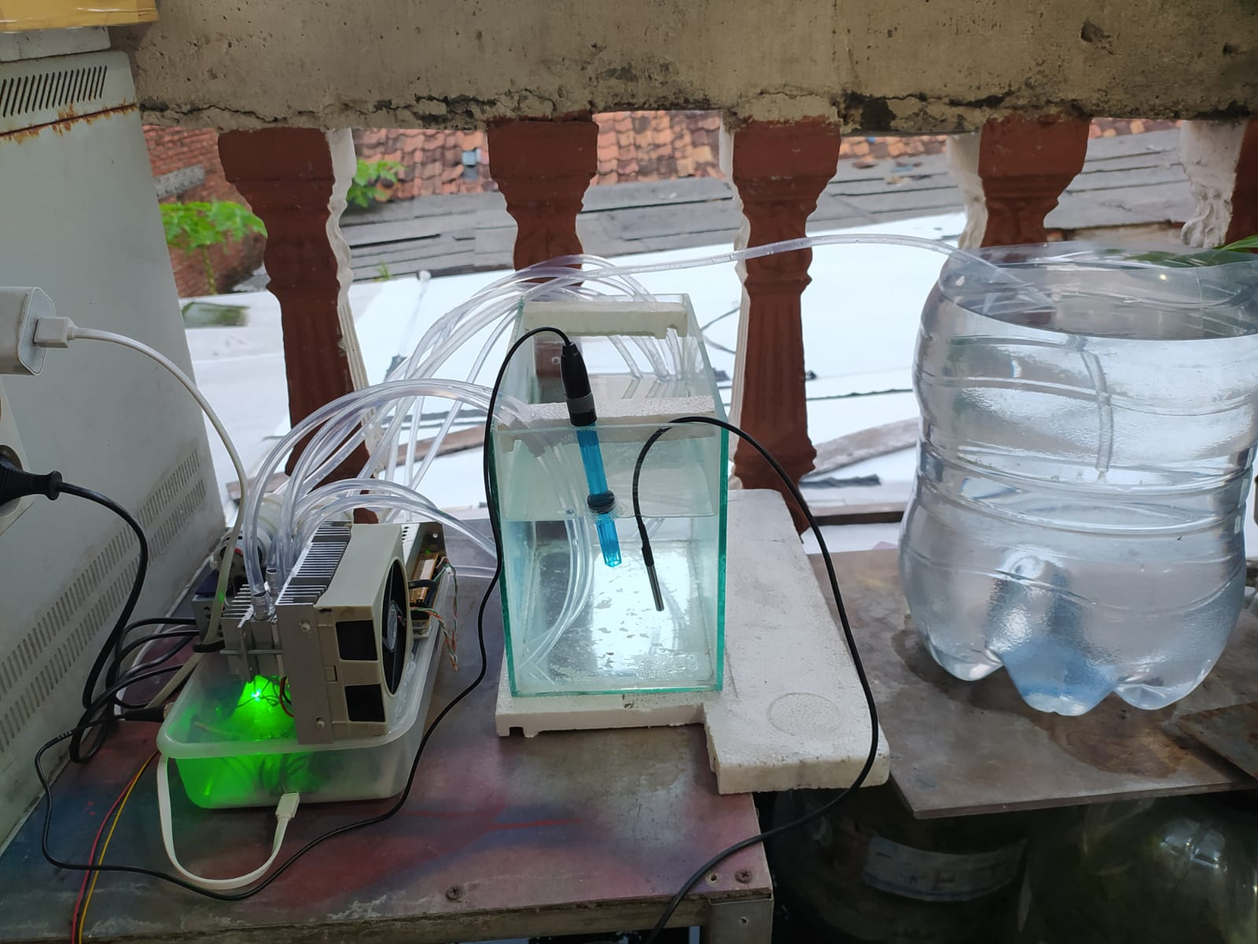

**Gambar 4.12 Pengamatan Suhu *Aquarium* pada Siang Hari**

1. Pengujian Sistem Otomasi pada Suhu Air Rendah

Pada pengujian ini sensor membaca suhu pada *aquarium* pengujian yang diletakan pada area terbuka pada malam hari. Sensor membaca suhu terrendah yang didapatkan adalah 24,25oC. Proses pengamatan suhu dilakukan seperti pada Gambar 4.13.

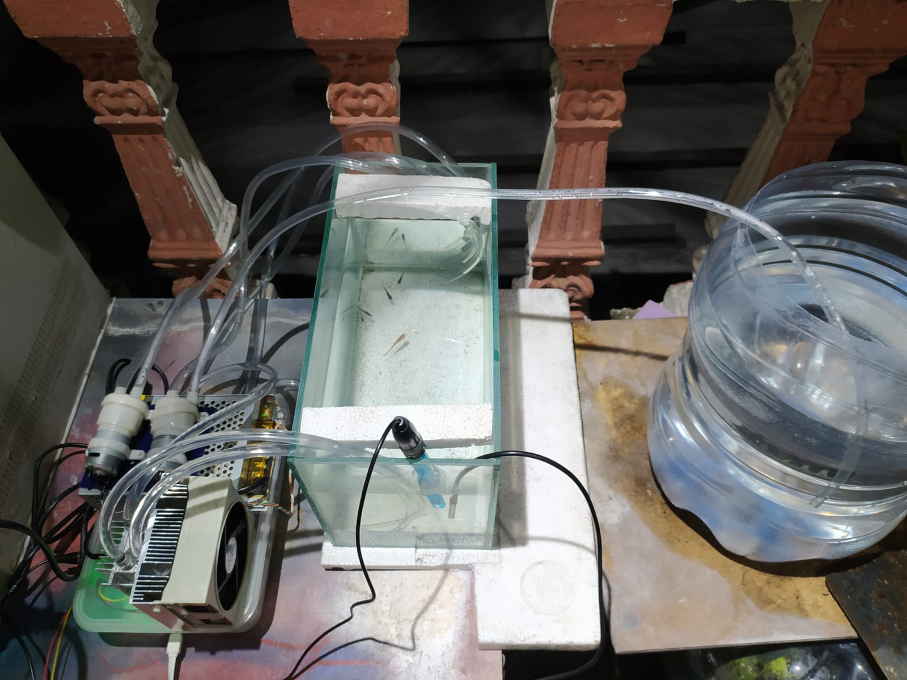

**Gambar 4.13 Pengamatan Suhu *Aquarium* pada Malam Hari**

1. Pengujian Sistem Otomasi pada pH Air *Aquarium*

Pada pengujian ini sensor membaca pH pada *aquarium* pengujian. Sensor membaca pH pada *aquarium* adalah 7.1. Proses pengamatan pH dilakukan seperti pada Gambar 4.14.

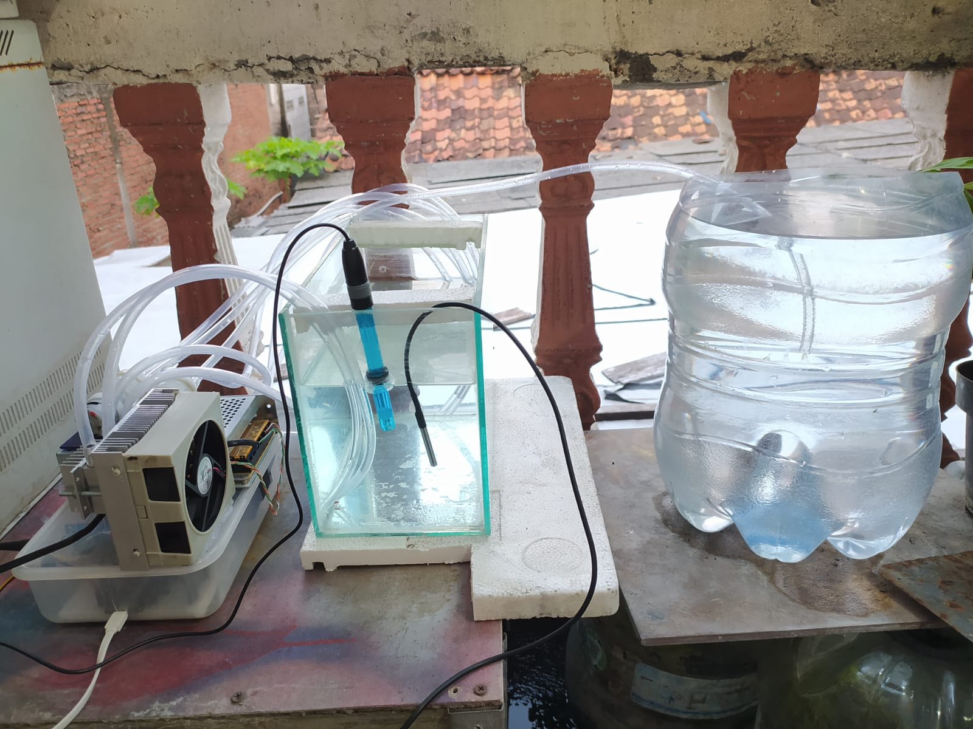

**Gambar 4.14 Pengamatan pH pada *Aquarium***

1. Pengujian Sistem Otomasi pada pH Air Hujan

Pada pengujian ini sensor membaca pH pada sampel air hujan. Sensor membaca pH pada *aquarium* adalah 6.48. Proses pengamatan pH dilakukan seperti pada Gambar 4.15.

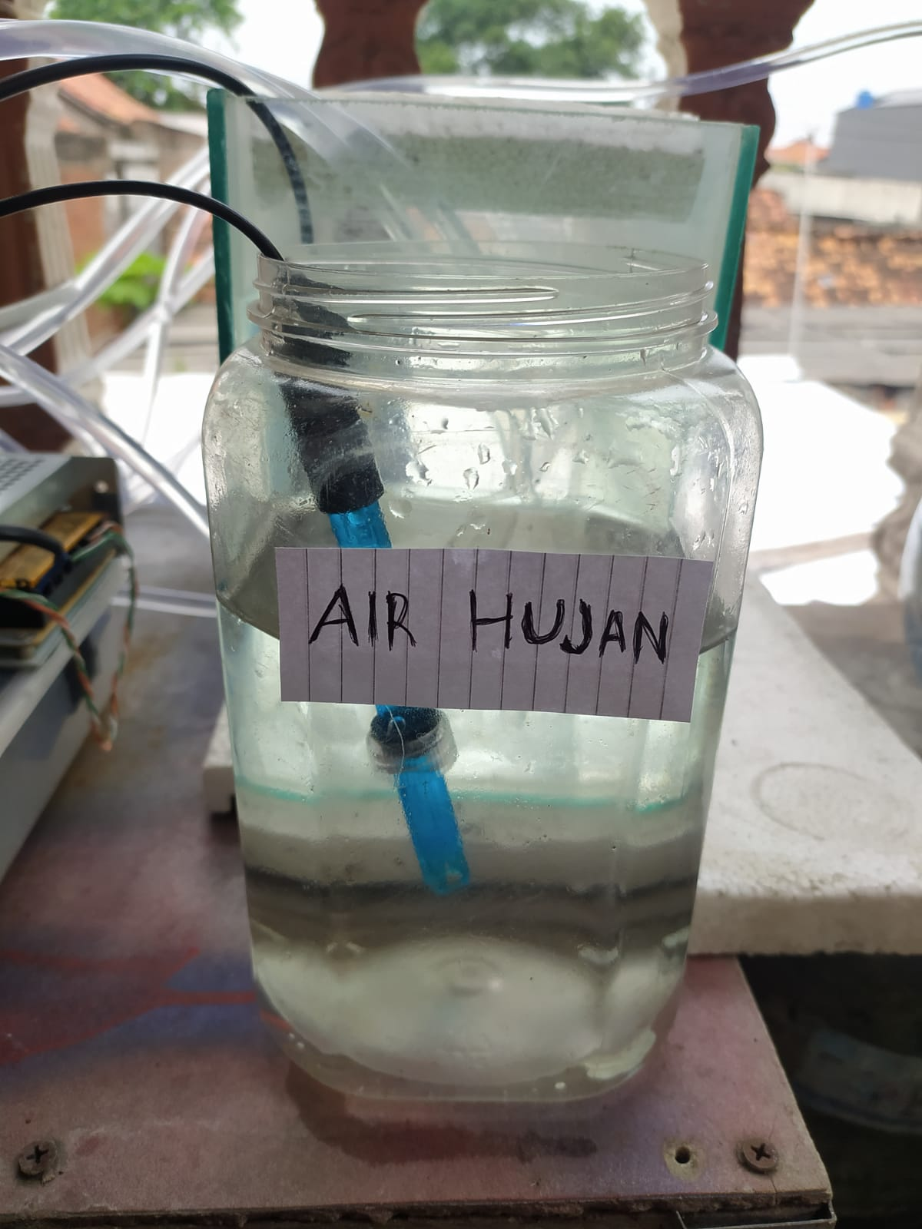

**Gambar 4.15 Pengamatan pH pada Sampel Air Hujan**

1. Pengujian Sistem Otomasi pada pH Air Tanah

Pada pengujian ini sensor membaca suhu pada sampel air tanah. Sensor membaca pH pada *aquarium* adalah 7.78. Proses pengamatan pH dilakukan seperti pada Gambar 4.16.

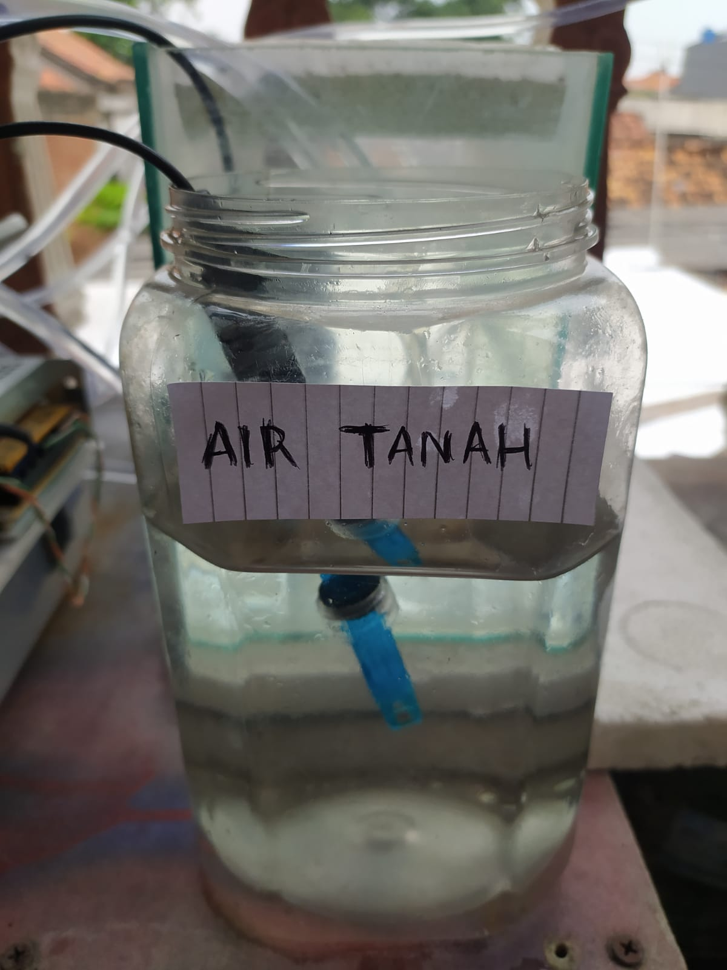

**Gambar 4.16 Pengamatan pH pada Sampel Air Tanah**

1. Pengujian *Web Monitoring*

Pengujian ini bertujuan untuk memastikan sistem monitoring berjalan dengan baik. Pengujian dilakukan untuk memastikan sistem menampilkan data yang sesuai dengan yang ada pada database.

1. Pengujian Halaman Monitoring

Pengujian halaman monitoring akan dilakukan untuk memastikan nilai yang ditampilkan pada halaman monitoring sesuai dengan data pada database. Data yang akan digunakan merupakan data yang disimpan kedalam database seperti pada Gambar 4.17.

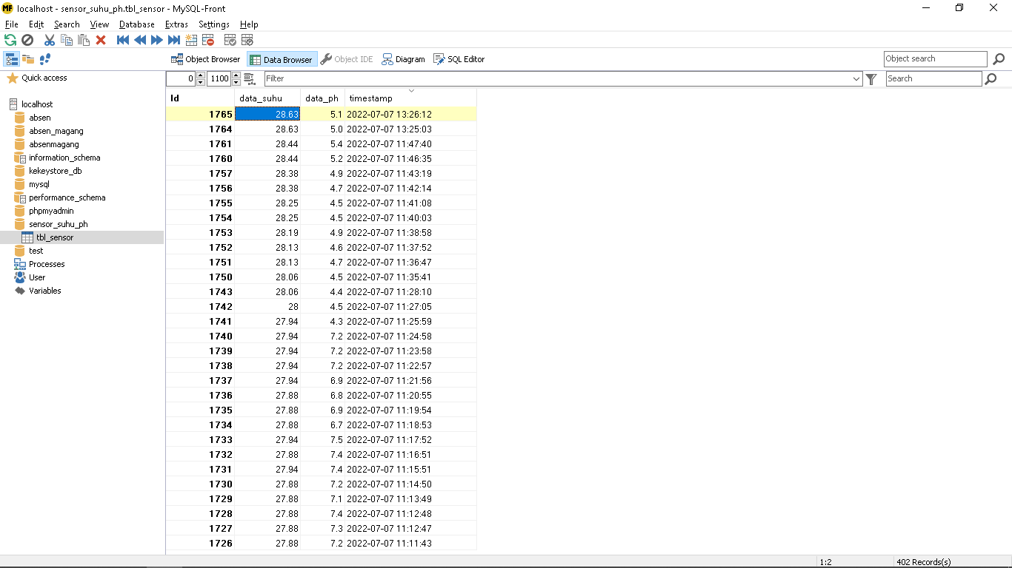

**Gambar 4.17 Data Terbaru pada Database**

Berikut adalah tampilan yang ada pada halaman monitoring seperti Gambar 4.18 pada saat sensor menyimpan data kedalam database di uji coba.

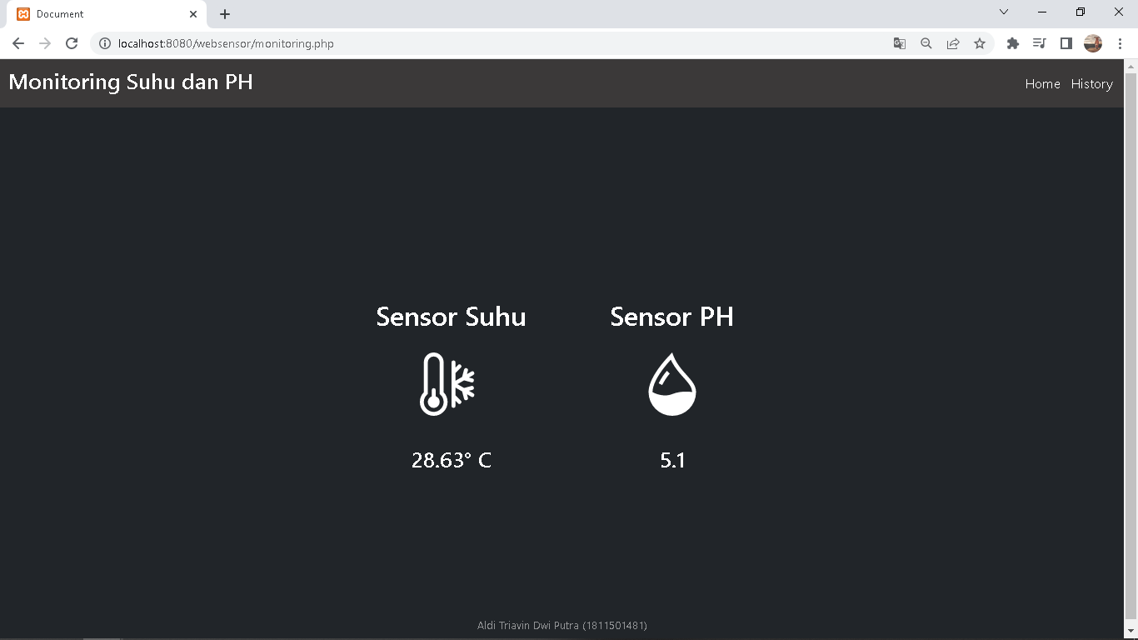

**Gambar 4.18 Tampilan Data pada Halaman Monitoring**

1. Pengujian Halaman Histori

Pengujian halaman histori akan dilakukan untuk memastikan nilai yang ditampilkan pada halaman histori sesuai dengan data pada database. Data yang akan digunakan merupakan 10 data yang disimpan kedalam database seperti pada Tabel 4.2.

**Tabel 4.2 Data Sensor Pada Database**

|  |  |  |  |
| --- | --- | --- | --- |
| **id** | **Data_suhu** | **Data_pH** | **Timestamp** |
| 1733 | 27,94 | 7,5 | 2022-07-07 11:17:52 |
| 1732 | 27,88 | 7,4 | 2022-07-07 11:16:51 |
| 1731 | 27,94 | 7,4 | 2022-07-07 11:15:51 |
| 1730 | 27,88 | 7,2 | 2022-07-07 11:14:50 |
| 1729 | 27,88 | 7,1 | 2022-07-07 11:13:49 |
| 1728 | 27,88 | 7,4 | 2022-07-07 11:12:48 |
| 1727 | 27,88 | 7,3 | 2022-07-07 11:12:47 |
| 1726 | 27,88 | 7,2 | 2022-07-07 11:11:43 |
| 1725 | 27,88 | 7,2 | 2022-07-07 11:10:43 |
| 1724 | 27,88 | 7,2 | 2022-07-07 11:09:42 |

Berikut adalah tampilan yang ada pada halaman histori seperti pada Gambar 2.19.

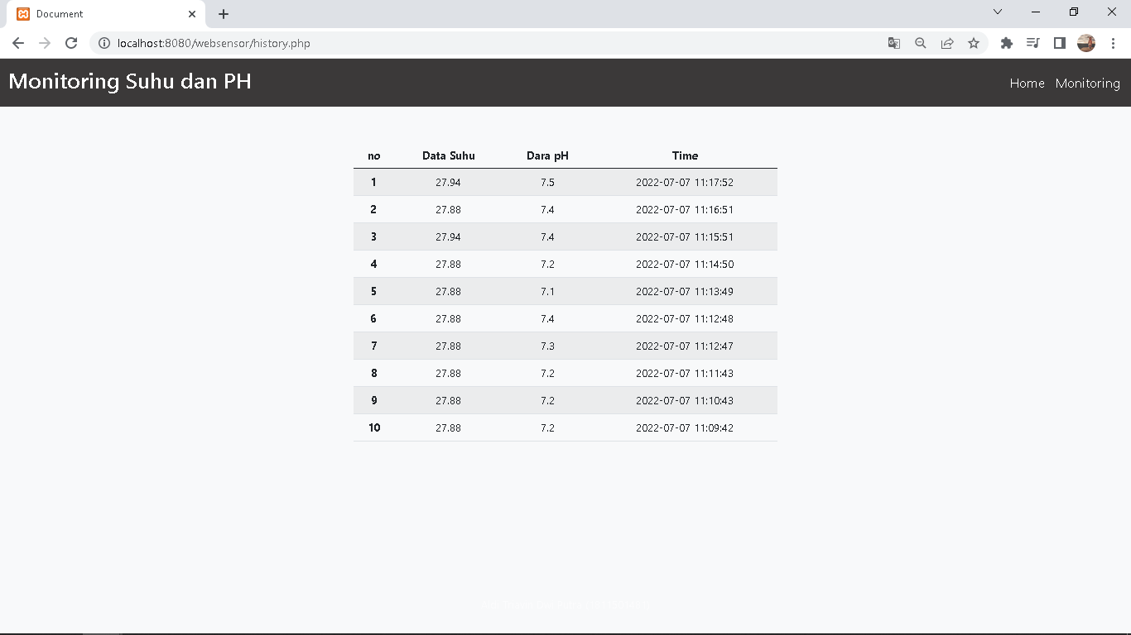

**Gambar 4.19 Data pada Halaman Histori**

1. Hasil Pengujian

Pada tahap ini, penulis melakukan beberapa kali pengujian terhadap alat yang digunakan dalam sistem otomatis. Untuk hasil pengujian seperti tabel dibawah ini:

1. Table Pengujian Sistem Otomasi pada Suhu Air Tinggi

Pada tahap ini penulis melakukan pengujian terhadap sistem berdasarkan nilai *input* yang didapat sensor. Pengujian ini dilakukan dengan pengamatan pada hasil baca sensor suhu pada *aquarium* saat siang hari. Pada hasil pemantauan yang dilakukan nilai tertinggi suhu yang didapat sensor adalah 27,94oC. Hasil data dari pemantauan nilai suhu memiliki nilai keanggotaan himpunan *fuzzy* seperti pada Tabel 4.3.

**Tabel 4.3 Hasil Pengujian pada Suhu Tinggi**

|  |  |  |  |  |
| --- | --- | --- | --- | --- |
| **No.** | **Suhu** | **Fuzzyset** | | |
| Dingin | Sedang | Panas |
| 1 | 27,94 | 0 | 1 | 0 |
| 2 | 27,88 | 0 | 1 | 0 |
| 3 | 27,81 | 0 | 1 | 0 |
| 4 | 26,75 | 0 | 1 | 0 |

1. Table Pengujian Sistem Otomasi pada Suhu Air Rendah

Pada tahap ini penulis melakukan pengujian terhadap sistem berdasarkan nilai *input* yang didapat sensor. Pengujian ini dilakukan dengan pengamatan pada hasil baca sensor suhu pada *aquarium* saat malam hari. Pada hasil pemantauan yang dilakukan nilai tertinggi suhu yang didapat sensor adalah 24,25oC. Hasil data dari pemantauan nilai suhu memiliki nilai keanggotaan himpunan *fuzzy* seperti pada Tabel 4.4.

**Tabel 4.4 Hasil Pengujian pada Suhu Rendah**

|  |  |  |  |  |
| --- | --- | --- | --- | --- |
| **No.** | **Suhu** | **Fuzzyset** | | |
| Dingin | Sedang | Panas |
| 1 | 24,25 | 0 | 1 | 0 |
| 2 | 24,31 | 0 | 1 | 0 |
| 3 | 24,68 | 0 | 1 | 0 |
| 4 | 24,75 | 0 | 1 | 0 |

1. Table Pengujian Sistem Otomasi pada pH

Pada tahap ini penulis melakukan pengujian terhadap sistem berdasarkan nilai *input* yang didapat sensor. Pengujian ini dilakukan dengan pengamatan pada hasil baca sensor pH pada *aquarium*, sampel air hujan dan sampel air tanah. Hasil data dari pemantauan nilai pH memiliki nilai keanggotaan himpunan *fuzzy* seperti pada Tabel 4.4.

**Tabel 4.5 Hasil Pengujian Alat Terhadap pH**

|  |  |  |  |  |  |  |  |
| --- | --- | --- | --- | --- | --- | --- | --- |
| **No.** | **pH** | **Media pengujian** | **Fuzzyset** | | | | |
| Sangat Asam | Asam | Normal | Basa | Sangat basa |
| 1 | 7.1 | *Aquarium* | 0 | 0 | 0,9 | 0 | 0 |
| 2 | 6,48 | Sampel air hujan | 0 | 0,33 | 0 | 0 | 0 |
| 3 | 7,78 | Sampel air tanah | 0 | 0 | 1 | 0 | 0 |

1. Tampilan Layar

Pada bagian ini akan menunjukan beberapa Tampilan Layar Halaman Menu Utama, Halaman Monitoring dan Halaman Histori secara keseluruhan.

1. Tampilan Layar Halaman Menu Utama

Pada bagian ini menampilkan halaman menu utama pada web monitoring. Halaman menu utama terdapat menu halaman monitoring dan histori untuk menampilkan nilai sensor yang tersimpan pada database seperti pada Gambar 4.20.

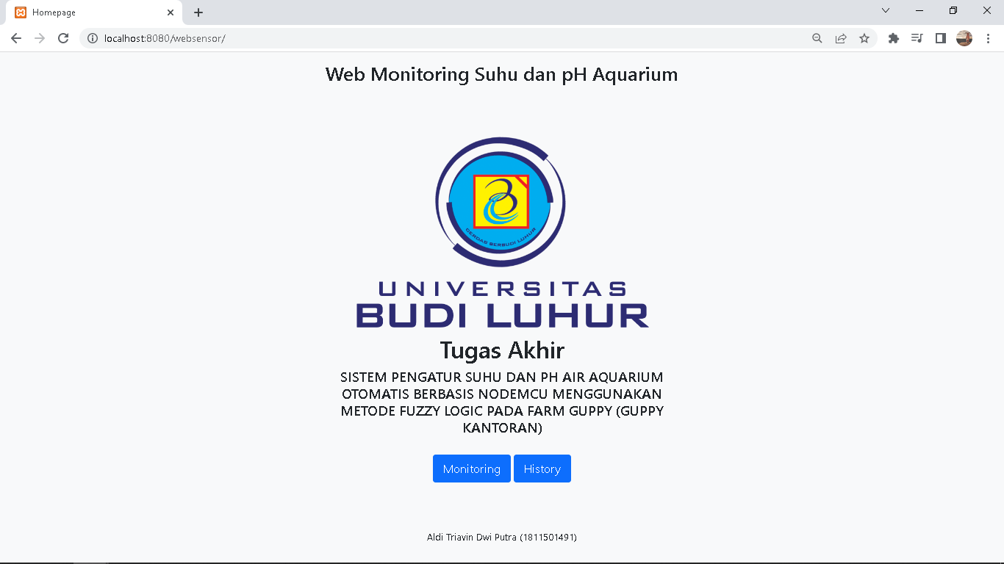

**Gambar 4.20 Tampilan Halaman Menu**

1. Tampilan Layar Halaman Monitoring

Pada bagian ini menampilkan halaman monitoring yang digunakan untuk menampilkan nilai terbaru yang tersimpan pada database seperti pada Gambar 4.21.

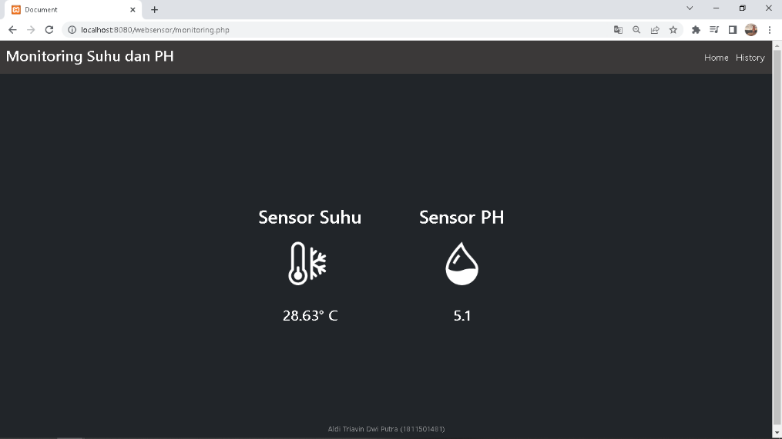

**Gambar 4.21 Tampilan Halaman Monitoring**

1. Tampilan Layar Halaman Histori

Pada bagian ini menampilkan halaman histori yang digunakan untuk menampilkan 10 nilai terbaru yang tersimpan pada database seperti pada Gambar 4.22.



**Gambar 4.22 Tampilan Halaman Histori**

BAB V  
PENUTUP

1. Kesimpulan

Berdasarkan perancangan, pembuatan, dan serangkaian uji coba yang sudah dilakukan pada sistem pengaturan suhu dan pH *aquarium* otomatis. maka didapati kesimpulan sebagai berikut :

1. Berdasarkan hasil pengujian yang telah dilakukan. Sistem dapat memonitoring suhu dan pH secara otomatis dengan menggunakan sensor suhu DS18B20 dan sensor pH 4502C.
2. Proses pengendalian suhu dapat berjalan secara otomatis dengan menggunakan sensor suhu DS18B20. Nilai suhu yang terbaca sensor akan ditentukan nilai keanggotaan *fuzzy* oleh NodeMCU, yang akan mentukan pompa untuk memanaskan atau mendinginkan yang akan hidup.
3. Proses pengendalian pH dapat berjalan secara otomatis dengan menggunakan sensor pH 4502C. Nilai pH yang terbaca sensor akan ditentukan nilai keanggotaan *fuzzy* oleh NodeMCU, yang akan menentukan durasi pompa untuk membuang dan menambahkan air pada *aquarium* untuk menyeimbangkan pH
4. Saran

Dengan segala keterbatasan dan hasil temuan dari pengujian yang sudah dilakukan dalam membangun sistem ini. Terdapat saran yang dapat menjadi referensi untuk pembangunan selanjutnya pada sistem pengatur suhu dan pH air *aquarium* otomatis ini antara lain:

1. Menambahkan relay terpisah untuk thermoelektrik dan kipas agar thermoelektrik dapat bekerja dengan maksimal.
2. Pada saat delay alat kipas pendingin pada heatsing bekerja untuk mendinginkan thermoelektrik agar dapat bekerja lebih maksimal.
3. Penambahan fitur pada halaman monitoring dan histori seperti perintah apa yang dilakukan alat saat membaca kondisi tertentu.
4. Dapat terhubung dengan jaringan wifi manapun dan menggunakan ip server yang tidak statis.
5. Penggunaan aplikasi android sebagai media monitoring dan melihat data histori yang ada.
6. Histori data yang ditampilkan lebih lengkap dan dapat melihat data pada waktu tertentu.

DAFTAR PUSTAKA

Afshari, Farzad and Afshari, Faraz (2020) ‘A Review Study On Peltier Cooling Devices; Applications And Performance’, *Proceedings on 3nd International Conference on Technology and Science, December 18-20, 2020 Fig.*, (December).

Andreas, A. *et al.* (2020) ‘Kendali Kecepatan Motor Pompa Air Dc Menggunakan Pid – Csa Berdasarkan Debit Air Berbasis Arduino’, *JASEE Journal of Application and Science on Electrical Engineering*, 1(01), pp. 1–14. doi: 10.31328/jasee.v1i01.3.

Azam, M. N. Al (2022) *Cara Cepat belajar IoT: ESP32 Pengenalan dan Instalasi Arduino IDE*. Radnet Digital Indonesia.

Barus, E. E., Pingak, R. K. and Louk, A. C. (2018) ‘OTOMATISASI SISTEM KONTROL pH DAN INFORMASI SUHU PADA AKUARIUM MENGGUNAKAN ARDUINO UNO DAN RASPBERRY PI 3’, *Jurnal Fisika : Fisika Sains dan Aplikasinya*, 3(2), pp. 117–125. doi: 10.35508/fisa.v3i2.612.

Chairunnisa R.A, Windarti and Efizon, D. (2020) ‘Biologi Reproduksi Ikan Guppy (Poecilia reticulata) dari Bendungan Fakultas Perikanan dan Ilmu Kelautan Universitas Riau’, *Jurnal Sumberdaya dan Lingkungan Akuatik*, 1(2).

Dewi, N. H. L., Rohmah, M. F. and Zahara, S. (2019) ‘Prototype Smart Home Dengan Modul Nodemcu Esp8266 Berbasis Internet of Things (Iot)’, *Jurnal Teknik Informatika*, p. 3.

Diaz, A., Yuniati, T. and Setyoko, Y. A. (2021) ‘Implementasi Logika Fuzzy Mamdani Pada PH Air Dalam Sistem Otomatisasi Suhu Dan PH Air Aquascape Ikan Guppy’, 8106, pp. 58–70. Available at: http://repository.ittelkom-pwt.ac.id/id/eprint/6713%0Ahttp://repository.ittelkom-pwt.ac.id/6713/8/BAB II.pdf.

Fortuna, T. R. D., Pangaribuan, P. and Sumaryo, S. (2019) ‘Perancangan Akuarium Pintar Untuk Pemeliharaan Ikan Air Tawar Dengan Algoritma Context Aware Berbasis Iot’, *Procending of Engineering*, 6(2), pp. 2802–2809.

Imam, M. and Apriaskar, E. (2019) ‘Pengendalian Suhu Air Menggunakan Sensor Suhu Ds18B20’, *Jurnal J-Ensitec*, 06(01), pp. 347–352.

Irawan, M. D. and Herviana (2019) ‘Implementasi Logika Fuzzy Dalam Menentukan Jurusan Bagi Siswa Baru Sekolah Menengah Kejuruan (Smk) Negeri 1 Air Putih’, *Jurnal Teknologi Informasi*, 2(2), p. 129. doi: 10.36294/jurti.v2i2.427.

Junaedi, J. and Usino, W. (2021) ‘Smart Fish Farm based on IoT As Monitoring to Reduce the Number of Death in Guppy Fish’, *RSF Conference Series: Engineering and Technology*, 1(2), pp. 1–13. doi: 10.31098/cset.v1i2.460.

Kalarani, V. (2017) ‘Influence Of High Water Temperature On Sex Differentiation In An Ornamental Fish’, 4(4), pp. 1793–1796.

Kusumaraga, B. S. *et al.* (2021) ‘Monitoring Kualitas Air Akuarium Berbasis Internet Of Things’, *Procedia of Engineering and Life Science*, 1(2).

Mahendra, R. W., Setiawan, E. and Maulana, R. (2022) ‘Sistem Pengendali Kualitas Air untuk Budidaya Ikan Guppy berdasarkan Suhu dan Derajat Keasaman Air menggunakan Metode KNN (K-Nearest Neighbor)’, 6(1), pp. 473–481. Available at: http://j-ptiik.ub.ac.id.

Muttaqin, H. Z., Faisol, A. and Wahid, A. (2022) ‘Penerapan Internet Of Things (IoT) Untuk Monitoring Dan Controlling PH Air Suhu Air Dan Pemberian Pakan Ikan Guppy Pada Aquarium Menggunakan Aplikasi Whatsapp’, *Jurnal JATI (Jurnal Mahasiswa Teknik Informatika)*, 6(1), pp. 276–284.

Periyadi *et al.* (2020) ‘IoT-based guppy fish farming monitoring and controlling system’, *Telkomnika (Telecommunication Computing Electronics and Control)*, 18(3), pp. 1538–1545. doi: 10.12928/TELKOMNIKA.v18i3.14850.

Rachman, F. P. and Santoso, H. (2022) ‘Sistem Kontrol Suhu Dan Pakan Otomatis Dalam Aquarium Aquascape Menggunakan Nodemcu ESP8266’, *JATISI (Jurnal Teknik Informatika dan Sistem Informasi)*, 9(1), pp. 352–364. doi: 10.35957/jatisi.v9i1.1464.

Rahman, Md Moshiur *et al.* (2020) ‘Modulation of phenotypic traits under different rearing temperatures: Experimental evidence in male guppy (poecilia reticulata)’, *International Journal of Aquatic Biology*, 8(5), pp. 344–364. doi: 10.22034/ijab.v8i5.856.

Ruchin, A. B. (2020) ‘Effect of illumination on growth and behaviour of Guppy, Poecilia Reticulata’, *Periodico Tche Quimica*, 17(35), pp. 338–345. doi: 10.52571/ptq.v17.n35.2020.30_ruchin_pgs_338_345.pdf.

S, E. N. and A, P. D. E. N. (2018) ‘Water monitoring iot system for fish farming ponds’, 79(2), pp. 77–79.

S, N. and A, N. (2018) ‘Water Monitoring Iot System for Fish Farming Ponds’, *Industry 4.0*, 3(2), pp. 77–79.

Sasmita, S. A. *et al.* (2019) ‘Alternatif Pembangkit Energi Listrik Menggunakan Prinsip Termoelektrik Generator’, *TESLA: Jurnal Teknik Elektro*, 21(1), p. 57. doi: 10.24912/tesla.v21i1.3249.

Satriadi, A., Wahyudi and Christiyono, Y. (2019) ‘Perangcangan Home Automation Berbasis NodeMcu’, *Transient*, 8(1), pp. 2685–0206. Available at: https://ejournal3.undip.ac.id/index.php/transient.

Sembiring, S., Rifai, A., Sutarno, S., *et al.* (2020) ‘Perancangan Sistem Pengatur pH Air Akuarium Menggunakan Kendali Logika Fuzzy’, *Informatik : Jurnal Ilmu Komputer*, 16(1), p. 13. doi: 10.52958/iftk.v16i1.1682.

Sembiring, S., Rifai, A., Adhi, P., *et al.* (2020) ‘Perancangan Sistem Pengatur pH Air Akuarium Menggunakan Kendali Logika Fuzzy’, 4221(April), pp. 13–24.

Sitohang, E. P., Mamahit, D. J. and Tulung, N. S. (2018) ‘Rancang Bangun Catu Daya Dc Menggunakan Mikrokontroler Atmega 8535’, *Jurnal Teknik Elektro dan Komputer*, 7(2), pp. 135–142.

LAMPIRAN

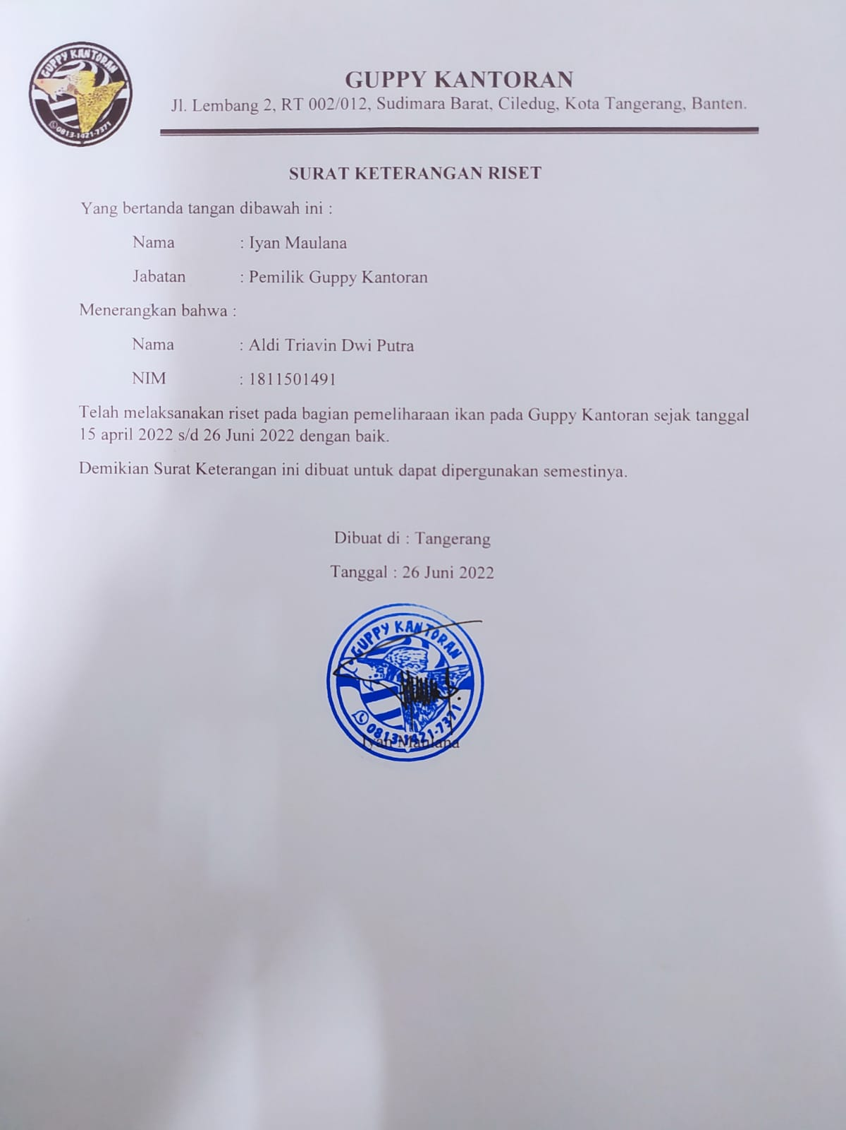

LISTING PROGRAM

1. Halamana Web Monitoring
   1. Halaman Menu

<!doctype html>

<html lang="en" class="h-100">

<head>

<meta charset="utf-8">

<meta name="viewport" content="width=device-width, initial-scale=1">

<title>Homepage</title>

<!-- Bootstrap core CSS -->

<link href="https://cdn.jsdelivr.net/npm/bootstrap@5.0.2/dist/css/bootstrap.min.css" rel="stylesheet"

integrity="sha384-EVSTQN3/azprG1Anm3QDgpJLIm9Nao0Yz1ztcQTwFspd3yD65VohhpuuCOmLASjC" crossorigin="anonymous">

<link href="css/style.css" rel="stylesheet" type="text/css">

</head>

<body class="d-flex h-100 text-center text-dark bg-light">

<div class="cover-container d-flex w-100 h-100 p-3 mx-auto flex-column">

<header class="mb-auto mx-auto">

<div>

<h2 class="float-md-start mb-0">Web Monitoring Suhu dan pH Aquarium</h2>

</div>

</header>

<main class="px-3">

<img src="img/logobl.png" class="img-fluid logo-bl">

<br>

<h1>Tugas Akhir</h1>

<h4>SISTEM PENGATUR SUHU DAN PH AIR AQUARIUM OTOMATIS BERBASIS NODEMCU MENGGUNAKAN METODE FUZZY LOGIC PADA FARM GUPPY (GUPPY KANTORAN)</h4>

<br>

<a class="btn btn-primary btn-lg" href="monitoring.php"> Monitoring</a>

<a class="btn btn-primary btn-lg" href="history.php">History</a>

</main>

<footer class="mt-auto text-dark mx-auto">

<p>Aldi Triavin Dwi Putra (1811501491)</p>

</footer>

</div>

</body>

</html>

* 1. Halaman Monitoring

<!DOCTYPE html>

<html lang="en" class="h-100">

<head>

<meta charset="UTF-8">

<meta http-equiv="X-UA-Compatible" content="IE=edge">

<meta name="viewport" content="width=device-width, initial-scale=1.0">

<link href="https://cdn.jsdelivr.net/npm/bootstrap@5.0.2/dist/css/bootstrap.min.css" rel="stylesheet"

integrity="sha384-EVSTQN3/azprG1Anm3QDgpJLIm9Nao0Yz1ztcQTwFspd3yD65VohhpuuCOmLASjC" crossorigin="anonymous">

<link rel="stylesheet" href="css/style.css">

<script src="jquery/jquery.min.js"></script>

<title>Document</title>

<script>

$(document).ready(function () {

setInterval(function () {

$("#nilaiph").load("datasensorph.php");

}, 1000);

})

</script>

<script>

$(document).ready(function () {

setInterval(function () {

$("#nilaisuhu").load("datasensorsuhu.php");

}, 1000);

})

</script>

</head>

<body class="h-100 text-center text-white bg-dark">

<nav class="navbar navbar-expand-lg navbar-dark fixed-top">

<div class="container-fluid">

<a href="/websensor/" class="navbar-brand">

<h2>

Monitoring Suhu dan PH

</h2>

</a>

</div>

<div class="container"></div>

<a href="/websensor/" class="navbar-brand">Home</a>

<a href="history.php" class="navbar-brand">History</a>

</nav>

<div class="cover-container d-flex w-100 h-100 p-3 mx-auto flex-column">

<main>

<div class="row data-sensor">

<div class="col ps-0 pe-0">

<main class="px-3 text-center my-auto mx-auto data-suhu">

<br>

<h1>Sensor Suhu</h1>

<br>

<svg xmlns="http://www.w3.org/2000/svg" width="95" height="95" fill="currentColor"

class="bi bi-thermometer-snow" viewBox="0 0 16 16">

<path d="M5 12.5a1.5 1.5 0 1 1-2-1.415V9.5a.5.5 0 0 1 1 0v1.585A1.5 1.5 0 0 1 5 12.5z" />

<path

d="M1 2.5a2.5 2.5 0 0 1 5 0v7.55a3.5 3.5 0 1 1-5 0V2.5zM3.5 1A1.5 1.5 0 0 0 2 2.5v7.987l-.167.15a2.5 2.5 0 1 0 3.333 0L5 10.486V2.5A1.5 1.5 0 0 0 3.5 1zm5 1a.5.5 0 0 1 .5.5v1.293l.646-.647a.5.5 0 0 1 .708.708L9 5.207v1.927l1.669-.963.495-1.85a.5.5 0 1 1 .966.26l-.237.882 1.12-.646a.5.5 0 0 1 .5.866l-1.12.646.884.237a.5.5 0 1 1-.26.966l-1.848-.495L9.5 8l1.669.963 1.849-.495a.5.5 0 1 1 .258.966l-.883.237 1.12.646a.5.5 0 0 1-.5.866l-1.12-.646.237.883a.5.5 0 1 1-.966.258L10.67 9.83 9 8.866v1.927l1.354 1.353a.5.5 0 0 1-.708.708L9 12.207V13.5a.5.5 0 0 1-1 0v-11a.5.5 0 0 1 .5-.5z" />

</svg>

<h2 class="nilai-sensor"><span id="nilaisuhu"></span><span>&#176;</span> C</h2>

</main>

</div>

<div class="col ps-0 pe-0">

<main class="px-3 text-center my-auto mx-auto data-ph">

<br>

<h1>Sensor PH</h1>

<br>

<svg xmlns="http://www.w3.org/2000/svg" width="95" height="95" fill="currentColor"

class="bi bi-droplet-half" viewBox="0 0 16 16">

<path fill-rule="evenodd"

d="M7.21.8C7.69.295 8 0 8 0c.109.363.234.708.371 1.038.812 1.946 2.073 3.35 3.197 4.6C12.878 7.096 14 8.345 14 10a6 6 0 0 1-12 0C2 6.668 5.58 2.517 7.21.8zm.413 1.021A31.25 31.25 0 0 0 5.794 3.99c-.726.95-1.436 2.008-1.96 3.07C3.304 8.133 3 9.138 3 10c0 0 2.5 1.5 5 .5s5-.5 5-.5c0-1.201-.796-2.157-2.181-3.7l-.03-.032C9.75 5.11 8.5 3.72 7.623 1.82z" />

<path fill-rule="evenodd"

d="M4.553 7.776c.82-1.641 1.717-2.753 2.093-3.13l.708.708c-.29.29-1.128 1.311-1.907 2.87l-.894-.448z" />

</svg>

<h2 class="nilai-sensor"><span id="nilaiph"></span></h2>

</main>

</div>

</div>

</main>

<footer class="mt-auto mx-auto text-white-50">

<p>Aldi Triavin Dwi Putra (1811501481)</p>

</footer>

</div>

</body>

</html>

* 1. Halaman Histori

<!DOCTYPE html>

<html lang="en" class="h-100">

<head>

<meta charset="UTF-8">

<meta http-equiv="X-UA-Compatible" content="IE=edge">

<meta name="viewport" content="width=device-width, initial-scale=1.0">

<link href="https://cdn.jsdelivr.net/npm/bootstrap@5.0.2/dist/css/bootstrap.min.css" rel="stylesheet"

integrity="sha384-EVSTQN3/azprG1Anm3QDgpJLIm9Nao0Yz1ztcQTwFspd3yD65VohhpuuCOmLASjC" crossorigin="anonymous">

<link rel="stylesheet" href="css/style.css">

<script src="jquery/jquery.min.js"></script>

<title>Document</title>

<script>

$(document).ready(function () {

setInterval(function () {

$("#data").load("datahistory.php");

}, 1000);

})

</script>

</head>

<body class="h-100 text-center text-dark bg-light">

<nav class="navbar navbar-expand-lg navbar-dark fixed-top">

<div class="container-fluid">

<a href="/websensor/" class="navbar-brand">

<h2>

Monitoring Suhu dan PH

</h2>

</a>

</div>

<div class="container"></div>

<a href="/websensor/" class="navbar-brand">Home</a>

<a href="monitoring.php" class="navbar-brand">Monitoring</a>

</nav>

<div class="cover-container d-flex w-100 h-100 p-3 mx-auto flex-column">

<main class="my-auto">

<table class="table table-striped table-dar">

<thead>

<tr>

<th scope="col">no</th>

<th scope="col">Data Suhu</th>

<th scope="col">Dara pH</th>

<th scope="col">Time</th>

</tr>

</thead>

<tbody id="data">

</tbody>

</table>

</main>

<footer class="mt-auto mx-auto">

<p>Aldi Triavin Dwi Putra (1811501481)</p>

</footer>

</div>

</body>

</html>

* 1. Koneksi

<?php

$hostname = "localhost";

$username = "root";

$pass = "";

$db = "sensor_suhu_ph";

// Koneksi dengan database

$koneksi = mysqli_connect($hostname, $username, $pass, $db);

// periksa koneksi database

if (!$koneksi) {

echo "Gagal Terhubung pada MySQL: " . $mysql_connect_error();

exit();

}

?>

* 1. Data Histori

<?php

include_once 'koneksi.php';

$no = 1;

$sql = mysqli_query($koneksi, "SELECT * from tbl_sensor ORDER BY timestamp DESC LIMIT 10");

while ($row1 = mysqli_fetch_array($sql)) {

?>

<tr>

<th scope="row">

<?php echo $no++; ?>

</th>

<td>

<?php echo $row1['data_suhu']; ?>

</td>

<td>

<?php echo $row1['data_ph']; ?>

</td>

<td>

<?php echo $row1['timestamp']; ?>

</td>

</tr>

<?php

}

?>

* 1. Data Sensor Suhu

<?php

include_once 'koneksi.php';

$sql = mysqli_query($koneksi, "SELECT data_suhu from tbl_sensor ORDER BY timestamp DESC LIMIT 1");

$data = mysqli_fetch_array($sql);

$nilaisuhu = $data["data_suhu"];

echo $nilaisuhu;

?>

* 1. Data Sensor pH

<?php

include_once 'koneksi.php';

$sql = mysqli_query($koneksi, "SELECT data_ph from tbl_sensor ORDER BY timestamp DESC LIMIT 1");

$data = mysqli_fetch_array($sql);

$nilaiph = $data["data_ph"];

echo $nilaiph;

?>

* 1. Insert Data Sensor

<?php

include_once 'sensor.php';

$app = new Sensor();

$app->query_string = $_SERVER['QUERY_STRING'];

if ($app->is_url_query('suhu') && $app->is_url_query('ph')) {

$temp = $app->get_url_query_value('suhu');

$ph = $app->get_url_query_value('ph');

$app->create_data($temp, $ph);

}

?>

* 1. Sensor

<?php

/**

*

* Class sensor untuk function CREATE data dari sensor kedalam database berdasarkan urd yang diakses oleh NodeMCU

*

*/

class Sensor

{

public $query_string;

function __construct()

{

$this->connection = $this->open_connection();

}

private function open_connection()

{

$servername = "localhost";

$username = "root";

$password = "";

$dbname = "sensor_suhu_ph";

$conn = new mysqli($servername, $username, $password, $dbname) or die("Failed connect: %s\n" . $conn->error);

return $conn;

}

function create_data($temp, $ph)

{

$sql_query = "INSERT INTO tbl_sensor (data_suhu, data_ph) VALUES ('" . $temp . "','" . $ph . "')";

echo $this->execute_query($sql_query);

}

private function execute_query($sql, $data = [], $is_read = null)

{

$executed = $this->connection->query($sql);

if ($executed == TRUE) {

$data['status'] = true;

$data['message'] = 'data operation success';

if (!is_null($is_read) && $is_read) {

$data['data'] = [];

if ($executed->num_rows != 0) {

while ($row = $executed->fetch_assoc()) {

$data['data'][] = $row;

}

}

}

return json_encode($data);

}

$data['status'] = false;

$data['message'] = 'data operation failed';

return json_encode($data);

}

/**

*

* Function untuk mengurai string url menjadi sebuah variabel

* dan memeriksa apakah string url sudah tersipan kedalam variabel

*

*/

function is_url_query($string_value)

{

$query = array();

parse_str($this->query_string, $query);

if (array_key_exists($string_value, $query)) {

return true;

}

return false;

}

/**

*

* Function untuk mengurai url menjadi sebuah variabel

* dan mengembalikan nilai variabel yang diminta

*

*/

function get_url_query_value($string_value)

{

$query = array();

parse_str($this->query_string, $query);

return $query[$string_value];

}

}

?>

1. Program Alat

#include <OneWire.h>

#include <ESP8266WiFi.h>

#include <DallasTemperature.h>

// variable ssid, password, ip host yang digunakan dan port yang di gunakan pada host

const char* ssid = "Tuyul";

const char* password = "Dblow904rno";

const char* host = "192.168.1.16";

const int port = 8080;

// setup untuk perangkat onewire (sensor DS18B20)

#define ONE_WIRE_BUS 5

OneWire oneWire(ONE_WIRE_BUS);

DallasTemperature sensors(&oneWire);

// Variabel untuk menampung nilai suhu yang didapat

float Nilai_Suhu;

//variable untuk menyimpan nilai sensor pH

int Nilai_Sensor_pH;

float Tegangan_Sensor_pH;

float pH_Step;

float Nilai_pH;

float Tegangan_pH_4 = 3.16;

float Tegangan_pH_7 = 2.68;

//output relay pada GPIO 2,0,14,12,13

const int relay_temp = 0;

const int relay_suhu_down = 14;

const int relay_suhu_up = 2;

const int relay_Drain = 13;

const int relay_Fill = 12;

// variable yang akan digunakan untuk proses fuzzyfikasi

float suhu, pH;

float A, B;

// variable anggota suhu

float uDingin[] = {0, 0, 15, 23};

float uSedang[] = {18, 23, 30, 35};

float uPanas[] = {31, 36, 50, 50};

// variable anggota pH

float uSangatAsam[] = {0, 0, 3, 4.5};

float uAsam[] = {3.5, 5, 5, 6.5};

float uNormal[] = {6, 6.5, 7, 8};

float uBasa[] = {7.5, 8.5, 8.5, 10};

float uSangatBasa[] = {9, 11, 14, 14};

// variable output suhu Up

float tUpKosong = 0;

float tUpSedikit = 60;

float tUpBanyak = 120;

// variable output suhu Down

float tDownKosong = 0;

float tDownSedikit = 60;

float tDownBanyak = 120;

// variable output Fill

float DrainFillKosong = 0;

float DrainFillSedikit = 50;

float DrainFillSedang = 100;

float DrainFillBanyak = 150;

// variable rules dan intrepetasi

float minr[15];

float rules[15][3];

float fuDingin(){

if (suhu <= uDingin[2]){

return 1;

}

else if (suhu >= uDingin[2] && suhu <= uDingin[3]){

return (uDingin[3] - suhu) / (uDingin[3] - uDingin[2]);

}

else if (suhu > uDingin[3]){

return 0;

}

}

float fuSedang(){

if (suhu <= uSedang[0]){

return 0;

}

else if (suhu >= uSedang[0] && suhu <= uSedang[1]){

return (suhu - uSedang[0]) / (uSedang[1] - uSedang[0]);

}

else if (suhu >= uSedang[1] && suhu <= uSedang[2]){

return 1;

}

else if (suhu >= uSedang[2] && suhu <= uSedang[3]){

return ((uSedang[3] - suhu) / (uSedang[3] - uSedang[2]));

}

else if (suhu > uSedang[3]){

return 0;

}

}

float fuPanas(){

if (suhu <= uPanas[0]){

return 0;

}

else if (suhu >= uPanas[0] && suhu <= uPanas[1]){

return (suhu - uPanas[0]) / (uPanas[1] - uPanas[0]);

}

else if (suhu > uPanas[1]){

return 1;

}

}

float fuSangatAsam(){

if (pH <= uSangatAsam[2]){

return 1;

}

else if (uSangatAsam[2] <= suhu && suhu <= uSangatAsam[3]){

return (uSangatAsam[3] - pH) / (uSangatAsam[3] - uSangatAsam[2]);

}

else if (suhu > uSangatAsam[3]){

return 0;

}

}

float fuAsam(){

if (pH <= uAsam[0]){

return 0;

}

else if (uAsam[0] <= pH && pH <= uAsam[1]){

return (pH - uAsam[0]) / (uAsam[1] - uAsam[0]);

}

else if (uAsam[1] <= pH && pH <= uAsam[2]){

return 1;

}

else if (uAsam[2] <= pH && pH <= uAsam[3]){

return (uAsam[3] - pH) / (uAsam[3] - uAsam[2]);

}

else if (pH >= uAsam[3]){

return 0;

}

}

float fuNormal(){

if (pH <= uNormal[0]){

return 0;

}

else if (uNormal[0] <= pH && pH <= uNormal[1]){

return (pH - uNormal[0]) / (uNormal[1] - uNormal[0]);

}

else if (uNormal[1] <= pH && pH <= uNormal[2]){

return 1;

}

else if (uNormal[2] <= pH && pH <= uNormal[3]){

return (uNormal[3] - pH) / (uNormal[3] - uNormal[2]);

}

else if (pH > uNormal[3]){

return 0;

}

}

float fuBasa(){

if (pH <= uBasa[0]){

return 0;

}

else if (uBasa[0] <= pH && pH <= uBasa[1]){

return (pH - uBasa[0]) / (uBasa[1] - uBasa[0]);

}

else if (uBasa[1] <= pH && pH <= uBasa[2]){

return 1;

}

else if (uBasa[2] <= pH && pH <= uBasa[3]){

return (uBasa[3] - pH) / (uBasa[3] - uBasa[2]);

}

else if (pH >= uBasa[3]){

return 0;

}

}

float fuSangatBasa(){

if (pH <= uSangatBasa[0]){

return 0;

}

else if (uSangatBasa[0] <= pH && pH <= uSangatBasa[1]){

return (pH - uSangatBasa[0]) / (uSangatBasa[1] - uSangatBasa[0]);

}

else if (pH >= uSangatAsam[2]){

return 1;

}

}

// mencari nilai terkecil dari hasil fuzzyfikasi

float Min(float a, float b){

if (a < b){

return a;

}

else if (b < a){

return b;

}

else {

return a;

}

}

// rules fuzzy yang digunakan

void rule(){

minr[0] = Min(fuDingin(), fuSangatAsam());

rules[0][0] = tUpBanyak;

rules[0][1] = tDownKosong;

rules[0][2] = DrainFillBanyak;

minr[1] = Min(fuDingin(), fuAsam());

rules[1][0] = tUpBanyak;

rules[1][1] = tDownKosong;

rules[1][2] = DrainFillSedang;

minr[2] = Min(fuDingin(), fuNormal());

rules[2][0] = tUpBanyak;

rules[2][1] = tDownKosong;

rules[2][2] = DrainFillKosong;

minr[3] = Min(fuDingin(), fuBasa());

rules[3][0] = tUpBanyak;

rules[3][1] = tDownKosong;

rules[3][2] = DrainFillSedang;

minr[4] = Min(fuDingin(), fuSangatBasa());

rules[4][0] = tUpBanyak;

rules[4][1] = tDownKosong;

rules[4][2] = DrainFillBanyak;

minr[5] = Min(fuSedang(), fuSangatAsam());

rules[5][0] = tUpKosong;

rules[5][1] = tDownKosong;

rules[5][2] = DrainFillBanyak;

minr[6] = Min(fuSedang(), fuAsam());

rules[6][0] = tUpKosong;

rules[6][1] = tDownKosong;

rules[6][2] = DrainFillSedang;

minr[7] = Min(fuSedang(), fuNormal());

rules[7][0] = tUpKosong;

rules[7][1] = tDownKosong;

rules[7][2] = DrainFillKosong;

minr[8] = Min(fuSedang(), fuBasa());

rules[8][0] = tUpKosong;

rules[8][1] = tDownKosong;

rules[8][2] = DrainFillSedang;

minr[9] = Min(fuSedang(), fuSangatBasa());

rules[9][0] = tUpKosong;

rules[9][1] = tDownKosong;

rules[9][2] = DrainFillBanyak;

minr[10] = Min(fuPanas(), fuSangatAsam());

rules[10][0] = tUpKosong;

rules[10][1] = tDownBanyak;

rules[10][2] = DrainFillBanyak;

minr[11] = Min(fuPanas(), fuAsam());

rules[11][0] = tUpKosong;

rules[11][1] = tDownBanyak;

rules[11][2] = DrainFillSedang;

minr[12] = Min(fuPanas(), fuNormal());

rules[12][0] = tUpKosong;

rules[12][1] = tDownBanyak;

rules[12][2] = DrainFillKosong;

minr[13] = Min(fuPanas(), fuBasa());

rules[13][0] = tUpKosong;

rules[13][1] = tDownBanyak;

rules[13][2] = DrainFillSedang;

minr[14] = Min(fuPanas(), fuSangatBasa());

rules[14][0] = tUpKosong;

rules[14][1] = tDownBanyak;

rules[14][2] = DrainFillBanyak;

}

// defuzzyfikasi suhu Up

float defuzzyfikasitUp(){

rule();

A = 0;

B = 0;

for(int i=0; i<15; i++){

A += rules[i][0] * minr[i];

B += minr[i];

}

return A / B;

}

// defuzzyfikasi suhu Down

float defuzzyfikasitDown(){

rule();

A = 0;

B = 0;

for(int i=0; i<15; i++){

A += rules[i][1] * minr[i];

B += minr[i];

}

return A / B;

}

// defuzzyfikasi Drain dan Fill

float defuzzyfikasiDrainFill(){

rule();

A = 0;

B = 0;

for(int i=0; i<15; i++){

A += rules[i][2] * minr[i];

B += minr[i];

}

return A / B;

}

void setup() {

Serial.begin(9600);

// menghubungkan dengan jaringan wifi

Serial.print("Connecting to : ");

Serial.println(ssid);

WiFi.begin(ssid, password);

while (WiFi.status() != WL_CONNECTED){

delay(500);

Serial.print(".");

}

Serial.println("");

Serial.println("WiFi connected.");

Serial.println("IP address: ");

Serial.println(WiFi.localIP());

// inisialisasi pin input pada sensor ph

pinMode(Nilai_Sensor_pH, INPUT);

// inisialisasi pin output pada relay

pinMode(relay_temp, OUTPUT);

pinMode(relay_suhu_up, OUTPUT);

pinMode(relay_suhu_down, OUTPUT);

pinMode(relay_Fill, OUTPUT);

pinMode(relay_Drain, OUTPUT);

// memastikan semua relay mati saat baru pertama kali dihidupkan

digitalWrite(relay_temp,HIGH);

digitalWrite(relay_suhu_up,HIGH);

digitalWrite(relay_suhu_down,HIGH);

digitalWrite(relay_Fill,HIGH);

digitalWrite(relay_Drain,HIGH);

digitalWrite(relay_suhu_up,LOW);

digitalWrite(relay_suhu_down,LOW);

delay(10000);

digitalWrite(relay_suhu_up,HIGH);

digitalWrite(relay_suhu_down,HIGH);

}

void loop() {

WiFiClient client;

//memeriksa koneksi dengan host apakah baik

if (!client.connect(host, port)){

Serial.println("Koneksi denga server gagal");

return;

}else{

Serial.println("Koneksi denga server berhasil");

// membaca Nilai Sensor pH

Nilai_Sensor_pH = analogRead(A0);

Tegangan_Sensor_pH = Nilai_Sensor_pH * (3.3 / 1023.0);

pH_Step = (Tegangan_pH_4 - Tegangan_pH_7) / 3;

Nilai_pH = 7 + (( Tegangan_pH_7 - Tegangan_Sensor_pH) / pH_Step);

// membaca Nilai Sensor Suhu

sensors.requestTemperatures();

Nilai_Suhu = sensors.getTempCByIndex(0);

// mengirim Data sensor ke database

String Url = "/websensor/insertdatasensor.php?";

Url += "suhu="+String(Nilai_Suhu);

Url += "&ph="+String(Nilai_pH);

client.print(String("GET ") + Url + "Http/1.1\r\n" +

"Host: " + host + "\r\n" +

"Connection: close\r\n\r\n");

unsigned long timeout = millis();

while (client. available() == 0){

if (millis() - timeout > 3000){

Serial.println(">>> Client Timeout ");

Serial.println(">>> Gagal Mengirim Data ");

client.stop();

return;

}

}

suhu = Nilai_Suhu;

pH = Nilai_pH;

float hasilSuhuUp = defuzzyfikasitUp();

float hasilSuhuDown = defuzzyfikasitDown();

float hasilDrainFill = defuzzyfikasiDrainFill();

Serial.print("suhu : ");

Serial.println(suhu);

Serial.print("pH : ");

Serial.println(pH);

Serial.println("");

Serial.print("fuDingin : ");

Serial.println(fuDingin());

Serial.print("fuDSedang : ");

Serial.println(fuSedang());

Serial.print("fuPanas : ");

Serial.println(fuPanas());

Serial.println("");

Serial.print("fuSangatAsam : ");

Serial.println(fuSangatAsam());

Serial.print("fuAsam : ");

Serial.println(fuAsam());

Serial.print("fuNormal : ");

Serial.println(fuNormal());

Serial.print("fuBasa : ");

Serial.println(fuBasa());

Serial.print("fuSangatBasa : ");

Serial.println(fuSangatBasa());

Serial.println("");

Serial.print("hasil defuzifikasi suhu up : ");

Serial.println(hasilSuhuUp);

Serial.print("hasil defuzifikasi suhu down : ");

Serial.println(hasilSuhuDown);

Serial.print("hasil defuzifikasi Drain dan Fill : ");

Serial.println(hasilDrainFill);

if (hasilSuhuUp > 0){

digitalWrite(relay_suhu_up,LOW);

digitalWrite(relay_temp,LOW);

delay(hasilSuhuUp * 1000);

digitalWrite(relay_temp,HIGH);

digitalWrite(relay_suhu_up,HIGH);

}

if (hasilSuhuDown > 0){

digitalWrite(relay_suhu_down,LOW);

digitalWrite(relay_temp,LOW);

delay(hasilSuhuDown * 1000);

digitalWrite(relay_temp,HIGH);

digitalWrite(relay_suhu_down,HIGH);

}

if (hasilSuhuDown > 0){

digitalWrite(relay_Drain,LOW);

delay(hasilDrainFill * 30);

digitalWrite(relay_Drain,HIGH);

delay(3000);

digitalWrite(relay_Fill,LOW);

delay(hasilDrainFill * 30);

digitalWrite(relay_Fill,HIGH);

}

}

delay(60000);

}